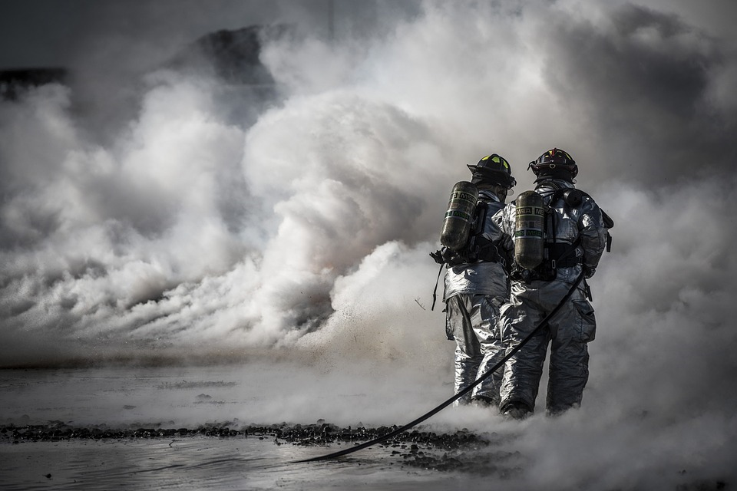

**RESCATE EN ALTURA (test)**

**TEMA 06. BLOQUE ESPECÍFICO**

***OPOSICIÓN BOMBERO***

***Autor: Sergio Martínez Miñarro***

**ÍNDICE**

1. CONCEPTOS GENERALES DEL RESCATE EN ALTURA 2

2. EQUIPOS PARA TRABAJOS EN ALTURA 8

3. CARACTERÍSTICAS BÁSICAS DEL TRABAJO EN ALTURA 30

4. TÉCNICAS DE INTERVENCIÓN 53

5. VALORACIÓN 77

6. TÁCTICAS DE INTERVENCIÓN 80

# CONCEPTOS GENERALES DEL RESCATE EN ALTURA

1. La Ley de Prevención de Riesgos Laborales se corresponde con:
2. Ley 31/1995, de 8 de noviembre.
3. Ley 31/1998, de 5 de noviembre.
4. Real Decreto 31/1998, de 5 de noviembre.
5. Ninguna de las anteriores.

**\*Conceptos generales del rescate en altura: normativa general del trabajo en altura**.

* Entre la normativa referente al rescate en altura, encontramos la **Ley de Prevención de Riesgos Laborales (Ley 31/1995, de 8 de noviembre)**, se descarta b) por ser errónea en cuanto al *año* y *día* de la *Ley*, c) por indicar, además, que se trata de un *Real Decreto*, jerárquicamente inferior a la *Ley*, porque tiene carácter *reglamentario* y d).
* Por lo tanto, la correcta sería **a)**.

1. Disposiciones mínimas de seguridad y salud relativas a la utilización de equipos de protección individual.
2. RD 486/1997.
3. RD 773/1997.
4. RD 468/1997.
5. RD 737/1997.

**\*Conceptos generales del rescate en altura: normativa general del trabajo en altura**.

* Entre la normativa referente al rescate en altura, encontramos las **disposiciones mínimas de seguridad y salud relativas a la utilización de EPI**, reguladas por el **RD 773/1997, de 30 de mayo** (se descarta a) porque establece las *disposiciones mínimas de seguridad y salid en los lugares de trabajo*, c) por ser errónea, habiéndose intercambiado las cifras del *RD 486/1997* y d) por ser errónea, habiéndose intercambiado las cifras del *RD 773/1997*).
* Por lo tanto, la correcta sería **b)**.

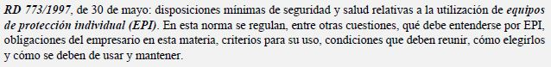

1. El RD que establece las disposiciones mínimas de seguridad y salud en los lugares de trabajo regula aquellas situaciones en las que debe existir protección en altura por los riesgos de caída a distinto nivel, entre ellas:
2. Trabajos en altura a más de 2 metros o trabajos con escaleras de mano de más de 2,5 metros.
3. Trabajos en altura a más de 2,5 metros o trabajos con escaleras de mano de más de 3 metros.
4. Trabajos en altura de más de 2 metros o trabajos con escaleras de mano de más de 3,5 metros.
5. Ninguna de las anteriores.

**\*Conceptos generales del rescate en altura: normativa general del trabajo en altura**.

* El **RD 486/1997, de 14 de abril**, regula las disposiciones mínimas de seguridad y salud en los lugares de trabajo, entre las que se encuentran situaciones de **trabajos en altura** a **> 2 metros** o trabajos con **escaleras de mano** de más de **3,5 m** (se descarta a) por indicar *escaleras de mano* de más de *2,5 m* en lugar de *3,5*, b) por indicar *trabajos en altura* a *> 2,5 metros* en lugar de *2*, o con *escaleras de mano* de más de *3 m* en lugar de *3,5*, y d).
* Por lo tanto, la correcta sería **c)**.

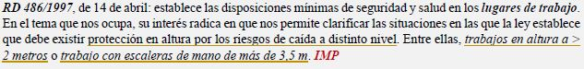

1. ¿Qué documento establece las disposiciones mínimas de seguridad y salud para la utilización de los equipos de trabajo?
2. RD 1627/1997.
3. RD 1215/1997.
4. RD 486/1997.
5. RD 773/1997.

**\*Conceptos generales del rescate en altura: normativa general del trabajo en altura**.

* El **RD 1215/1997, de 18 de julio**, establece las **disposiciones mínimas de seguridad y salud para la utilización de los** **equipos de trabajo** (se descarta a) porque establece las *disposiciones mínimas de seguridad y salud en las obras de construcción*, c) porque establece las *disposiciones mínimas de seguridad y salud en los lugares de trabajo* y d) porque establece las *disposiciones mínimas de seguridad y salud relativas a la utilización de EPI*).
* Por lo tanto, la correcta sería **b)**.

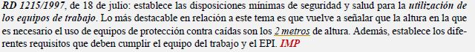

1. ¿Qué documento establece las disposiciones mínimas de seguridad y salud en las obras de construcción?
2. RD 1672/1997.
3. RD 1627/1997.
4. RD 1267/1997.
5. Ninguna de las anteriores.

**\*Conceptos generales del rescate en altura: normativa general del trabajo en altura**.

* El **RD 1627/1997, de 24 de octubre**, establece las **disposiciones mínimas de seguridad y salud en las obras de construcción** (se descarta a) y c) por ser errónea, habiéndose intercambiado las cifras del *RD 1627/1997* y d).
* Por lo tanto, la correcta sería **b)**.



1. Señale la normativa que regula el trabajo en altura en España:
2. RD 486/1997.
3. RD 1215/1997.
4. RD 737/1997.
5. a) y b) son correctas.

**\*Conceptos generales del rescate en altura:** normativa general del trabajo en altura, **concepto del trabajo en altura**.

* El **RD 486/1997** y el **RD 1215/1997**, son las normativas que regulan el **trabajo en altura** en **España** (se descarta c) porque regula las *disposiciones mínimas de seguridad y salud relativas a la utilización de EPI* en términos generales para todos los ámbitos).
* Por lo tanto, a) y b) son correctas y la respuesta sería **d)**.

1. “Se entiende por trabajo en altura como cualquier actividad o desplazamiento que realice un trabajador mientras esté expuesto a un riesgo de caída a distinto nivel, cuya diferencia de cota sea superior a …”.
2. 1,5 metros.
3. 2 metros.
4. 2,5 metros.
5. 3 metros.

\***Normativa general de trabajo en altura**. Ojo con esta pregunta:

* Si nos preguntan por la definición de trabajo en altura, nos vamos a 1,5 m (siempre que hablemos de ***GUA***).
* Si nos preguntan por diferencia de nivel mínima para utilizar equipos anticaídas nos iremos a 2 m.

1. Los 3,5 metros de altura se refieren al plano de trabajo, por lo que se entiende que este requerimiento es aplicable cuando las manos de la persona que realiza el trabajo se encuentran a ____ de altura.
2. 2 metros.
3. 2,5 metros.
4. 1,5 metros.
5. Ninguna de las anteriores.

**\*Conceptos generales del rescate en altura:** normativa general del trabajo en altura, **trabajos temporales en altura (RD 2177/2004)**.

* Los **3,5 metros** de altura se refieren al plano de trabajo, por lo que se entiende que este requerimiento es aplicable cuando **los pies** de la persona que realiza el trabajo se encuentran a **2 metros** de altura (se descarta a), b) y c) por trabarse de un enunciado con definición errónea, mencionando *las manos* en lugar de *los pies*, en cuyo caso, sería correcta la opción de los *2 metros*).
* Por lo tanto, la correcta sería **d)**.

1. En cuanto a las técnicas de acceso y de posicionamiento mediante cuerdas, señale la incorrecta:
2. El sistema constará de 2 cuerdas, como mínimo.
3. Se facilitará a los trabajadores unos arneses adecuados.
4. La cuerda de seguridad estará equipada con un mecanismo seguro de ascenso y descenso y dispondrá de un sistema de bloqueo automático.
5. Las herramientas y demás objetos que deba utilizar el trabajador deberán estar sujetos al arnés o al asiento del trabajador o sujetos por otros medios adecuados.

**\*Conceptos generales del rescate en altura:** normativa general del trabajo en altura, **trabajos temporales en altura (RD 2177/2004)**.

* Entre las **disposiciones** sobre la utilización de las técnicas de acceso y posicionamiento mediante cuerdas, encontramos: el sistema constará de **2 cuerdas**, como mínimo (se descarta a), se facilitará a los trabajadores unos arneses adecuados (se descarta b), la **cuerda de trabajo** estará equipada con un mecanismo seguro de ascenso y descenso y dispondrá de un sistema de bloqueo automático y las herramientas y demás objetos que deba utilizar el trabajador deberán estar sujetas al arnés o al asiento del trabajador o sujetos por otros medios adecuados (se descarta d).
* Por lo tanto, *NO* es cierto que la *cuerda de seguridad*estará equipada con un mecanismo de ascenso y descenso, y la correcta sería **c)**.

1. En cuanto a las técnicas de acceso y de posicionamiento mediante cuerdas, la cuerda de trabajo o tractora no se podrá utilizar como:
2. Medio de acceso.
3. Medio de descenso.
4. Medio de apoyo.
5. Medio de emergencia.

**\*Conceptos generales del rescate en altura:** normativa general del trabajo en altura, **trabajos temporales en altura (RD 2177/2004)**.

* Entre las **disposiciones** sobre la utilización de las técnicas de acceso y posicionamiento mediante cuerdas, encontramos: el sistema constará de **2 cuerdas**, como mínimo, con sujeción **independiente**, **1** como medio de **acceso**, **descenso** y **apoyo** (**cuerda de trabajo/tractora**) y **1** como medio de **emergencia** (**cuerda de seguridad**), se descarta a), b) y c) porque son las utilidades de la **cuerda de trabajo/tractora**.
* Por lo tanto, la utilidad como *medio de emergencia* será propia de la *cuerda de seguridad*, yla correcta sería **d)**.

1. Respecto a la clasificación del material que utilizan los bomberos en rescate vertical, el material de “Entorno profesional (EPI Categoría II y III) se regula por:
2. CT 136.
3. CT 160.
4. EN 12275.
5. Ninguna de las anteriores.

**\*Conceptos generales del rescate en altura: normativa específica de bomberos**.

* En cuanto a la **clasificación del material** utilizado por los bomberos, encontramos, entre otros, para el **entorno profesional (EPI de categoría II y III)**, regulados por el **Comité Técnico (CT) 160** (se descarta a) porque regula el *material* para el *entorno deportivo*, c) porque regula los *elementos* utilizados tanto en el *entorno profesional* como en el *entorno deportivo*, como los *mosquetones*, y d).
* Por lo tanto,la correcta sería **b)**.

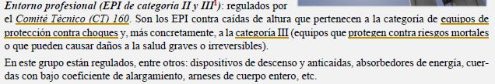

1. Respecto al material utilizado en rescate vertical, como cordinos, cuerdas auxiliares, bloqueadores o poleas, serán reguladas por:
2. CT 136.
3. CT 160.
4. EN 12275.
5. Ninguna de las anteriores.

**\*Conceptos generales del rescate en altura: normativa específica de bomberos**.

* En cuanto a la **clasificación del material** utilizado por los bomberos, encontramos, entre otros, para el **entorno deportivo (equipamiento de montaña y escalada)**, regulados por el **CT 136**, como pueden ser: **cordinos o cuerdas auxiliares**, **bloqueadores**, **poleas**, **cuerdas dinámicas**, etc. (se descarta b) porque regula el *material para el entorno profesional*, c) porque regula los *elementos* utilizados tanto en el *entorno profesional* como en el *entorno deportivo*, como los *mosquetones*, y d).
* Por lo tanto,la correcta sería **a)**.



1. ¿Qué normativas regulan los mosquetones?
2. EN 362 (normativa de trabajo).
3. EN 12275 (normativa de deporte).
4. Ambas son correctas.
5. Ambas son incorrectas.

**\*Conceptos generales del rescate en altura: normativa específica de bomberos**.

* En cuanto a la **clasificación del material** utilizado por los bomberos, encontramos, entre otros, **elementos utilizados** tanto en el **entorno profesional**como en el **entorno deportivo** (como los **mosquetones**), regulados tanto por la normativa de trabajo **(EN 362)** como en la del deporte **(EN 12275)**, se descarta d).
* Por lo tanto, a) y b) son correctas yla respuesta sería **c)**.



1. ¿Es posible utilizar una sola cuerda para realizar intervenciones en rescate en altura?
2. Sí, en todo caso.
3. No, en ningún caso.
4. Sí, cuando el bombero sólo lleve una cuerda podrá cortarla y utilizarla como si fueran dos cuerdas.
5. Sí, en circunstancias excepcionales, por ejemplo, cuando utilizar la segunda cuerda haga el trabajo más peligroso.

**\*Conceptos generales del rescate en altura:** normativa general del trabajo en altura, **trabajos temporales en altura (RD 2177/2004)**.

* Según el **RD 2177/2004**, se autoriza el uso de **1 sola cuerda** en circunstancias **excepcionales** como, por ejemplo, la **premura del tiempo por salvar una vida** o **cuando la utilización de una 2ª cuerda haga más peligroso el trabajo** (se descarta a) por incluir las *circunstancias* *NO excepcionales*, b) por indicar lo contrario y c) por indicar una *circunstancia errónea*, *NO* considerada como *circunstancia excepcional*).
* Por lo tanto,la correcta sería **d)**.

1. La normativa EN 1891:1999 regula:
2. Dispositivos de rescate.
3. Cuerdas trenzadas con funda, semiestáticas.
4. Bloqueadores.
5. Poleas.

**\*Norma presentes en el tema**.

* La norma **EN 1891:1999** regula los EPI para la prevención de caídas desde una altura, **cuerdas trenzadas con funda, semiestáticas** (se descarta a) porque hace referencia a la norma *EN 341:2011*, c) porque hace referencia a la norma *EN 567:2013* y d) porque hace referencia a la norma *EN12278:2007*).
* Por lo tanto,la correcta sería **b)**.

1. Según el temario de Guadalajara, ¿cómo se define trabajo en altura?
2. Cualquier actividad o desplazamiento que realice un trabajador mientras esté expuesto a un riesgo de caída a distinto nivel, cuya diferencia de cota sea superior a 1,5 metros con respecto del plano horizontal inferior más próximo.
3. Cualquier actividad o desplazamiento que realice un trabajador mientras esté expuesto a un riesgo de caída a distinto nivel, cuya diferencia de cota sea superior a 2,5 metros con respecto del plano horizontal inferior más próximo.
4. Cualquier actividad o desplazamiento que realice un trabajador mientras esté expuesto a un riesgo de caída a distinto nivel, cuya diferencia de cota sea superior a 3,5 metros con respecto del plano horizontal inferior más próximo.
5. Ninguna es correcta.

\***Normativa general de trabajo en altura**. Ojo con esta pregunta:

* Si nos preguntan por la definición de trabajo en altura, nos vamos a 1,5 m (siempre que hablemos de ***GUA***).
* Si nos preguntan por diferencia de nivel mínima para utilizar equipos anticaídas nos iremos a 2 m.

1. El RD 1215/1997 hace referencia a:
2. Las disposiciones mínimas de seguridad y salud en los lugares de trabajo.
3. Las disposiciones mínimas de seguridad y salud para la utilización de los equipos de trabajo.
4. Las disposiciones mínimas de seguridad y salud para la utilización de los EPI.
5. Ninguna es correcta.

**\*Conceptos generales del rescate en altura: normativa general del trabajo en altura**.

* El **RD 1215/1997, de 18 de julio** establece **las disposiciones mínimas de seguridad y salud para la utilización de los equipos de trabajo** (se descarta a) porque hace referencia al *RD 486/1997*, c) porque hace referencia al *RD 773/1997* y d).
* Por lo tanto,la correcta sería **b)**.

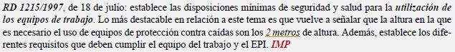

1. ¿A partir de qué altura será obligatorio la protección en trabajos verticales, según el RD 486/1997?
2. Si la altura de caída es > 2 m.
3. Si la altura de caída es < 2 m.
4. Si la altura de caída es igual a 2 m.
5. Todas son correctas.

**\*Conceptos generales del rescate en altura: normativa general del trabajo en altura**.

* El **RD 486/1997, de 18 de julio** establece entre las situaciones en las que debe existir protección en altura por riesgos de caída a distinto nivel: trabajos en altura a **> 2 metros** o trabajo con escaleras de mano de más de **3,5 m** (se descarta b) y c) porque *NO* se consideran como situaciones que requieran de protección en altura por riesgo de caída a distinto nivel, al *NO* superar los *2 metros* y d).
* Por lo tanto,la correcta sería **a)**.

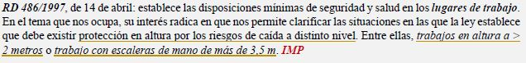

1. 0
2. 0

|  |  |  |  |  |  |  |  |  |  |  |  |  |  |  |  |  |  |  |  |
| --- | --- | --- | --- | --- | --- | --- | --- | --- | --- | --- | --- | --- | --- | --- | --- | --- | --- | --- | --- |
| **Conceptos Generales del Rescate en Altura** | | | | | | | | | | | | | | | | | | | |
| **1** | **2** | **3** | **4** | **5** | **6** | **7** | **8** | **9** | **10** | **11** | **12** | **13** | **14** | **15** | **16** | **17** | **18** | **19** | **20** |
| A | B | C | B | B | D | A | D | C | D | B | A | C | D | B | A | B | A |  |  |
| **21** | **22** | **23** | **24** | **25** | **26** | **27** | **28** | **29** | **30** | **31** | **32** | **33** | **34** | **35** | **36** | **37** | **38** | **39** | **40** |
|  |  |  |  |  |  |  |  |  |  |  |  |  |  |  |  |  |  |  |  |

# EQUIPOS PARA TRABAJOS EN ALTURA

#### SEIS Cartagena

1. ¿Cuál es la carga de rotura de una cuerda estática de 9 mm?
2. 1.500 kg.
3. 2.400 kg.
4. 3.200 kg.
5. 4.100 kg.

**\*Equipos para trabajos en altura:** equipos para el rescate en altura, cuerdas, cintas y cordinos, cuerdas, clasificación de las cuerdas, estáticas, **prestaciones de las cuerdas estáticas**.

* En función del **diámetro** de las cuerdas, se establece una **carga de rotura**, que para las cuerdas de **9 mm** es de: **2.400 daN (kg)**, se descarta a) porque es una *carga de rotura inferior* a la establecida para las cuerdas del menor *diámetro*, de *2.400 daN (kg)* para cuerdas de *9 mm*, c) porque es la *carga de rotura* para las cuerdas de *11 mm* y d) porque es la *carga de rotura* para las cuerdas de *13 mm*).
* Por lo tanto,la correcta sería **b)**.

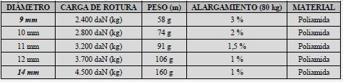

1. ¿Qué alargamiento tendrá una cuerda estática de 10 mm y 50 m de longitud, bajo una carga de 80 kg?
2. Aproximadamente entre 1 y 3 m.
3. Aproximadamente entre 0,5 y 1,5 m.
4. Aproximadamente 1,5 m y 3 m.
5. Ninguna es correcta.

\***Equipos para trabajos en altura**: ***cuerdas***. El alargamiento de una cuerda estática bajo una carga de 80 kg es del 1 – 3%. Por tanto:

* El 1% de 50m es: 50/100 = 0,5 m.
* El 3% de 50m es, por tanto: 1,5 m.

1. Las siglas PPTA corresponden al nombre químico de:
2. Dyneema.
3. Grilón.
4. Kevlar.
5. Dracon.

**\*Equipos para trabajos en altura:** equipos para el rescate en altura, cuerdas, cintas y cordinos, cuerdas, **materiales de fabricación**.

* El **kevlar** es el nombre comercial del **poliparafenilo tereflalamida (PPTA)**, una fibra de **aramida** de la casa **Du Pont** (se descarta a) porque está compuesta por *macromoléculas de polietileno*, para *cintas y cordinos*, b) porque hace referencia al *nailon*, una *resina sintética de poliamida*, conocida también como *perlón*, y d) porque hace referencia al *poliéster*).
* Por lo tanto,la correcta sería **c)**.



1. La carga de rotura:
2. Se calcula por tracción estática y dinámica.
3. Es la carga que puede soportar una cuerda antes de romperse.
4. Es inversamente proporcional al diámetro de las cuerdas.
5. Todas son ciertas.

**\*Equipos para trabajos en altura:** equipos para el rescate en altura, cuerdas, cintas y cordinos, cuerdas, **características de las cuerdas**.

* La **carga de rotura** o **resistencia estática** es la **carga máxima antes de romperse**, que es proporcional a su **diámetro** (se descarta a) y d) porque la *carga de rotura* tiene en cuenta solamente *esfuerzos estáticos*, *NO dinámicos* y c) y d) porque hace referencia a la *capacidad de elongación*).
* Por lo tanto,la correcta sería **b)**.



1. Respecto al RIG:
2. Puede ser utilizado por 1 persona hasta 150 kg.
3. Puede ser utilizado por 2 personas en el marco de un rescate, hasta 250 kg.
4. En su modelo L tiene una carga máxima de utilización de 280 kg.
5. Todas son correctas.

**\*Equipos para trabajos en altura:** equipos para el rescate en altura, descensores - aseguradores, **RIG**.

* El **RIG** puede ser utilizado por **1 persona hasta 150 kg** o por **2 personas en el marco de un rescate, hasta 200 kg** (se descarta b) y d) por indicar *250 kg*, que es la *carga máxima de utilización* del *maestro* modelo *S* y c) y d) porque hace referencia al *maestro*).
* Por lo tanto,la correcta sería **a)**.



1. Las cuerdas dinámicas han de estar certificadas bajo norma:
2. EN 982.
3. EN 892.
4. EN 792.
5. EN 882.

**\*Equipos para trabajos en altura:** equipos para el rescate en altura, cuerdas, cintas y cordinos, cuerdas, clasificación de las cuerdas, **dinámicas**.

* Las **cuerdas dinámicas** han de estar certificadas bajo norma **EN 892, Equipos de montañismo. Cuerdas dinámicas. Requisitos de seguridad y métodos de ensayo** (se descarta a), c) y d) por ser erróneas, habiéndose intercambiado las cifras de la norma *EN 892*).
* Por lo tanto,la correcta sería **b)**.

1. En la banda informativa de las cuerdas:
2. Debe venir un número de norma.
3. Debe venir reflejado el año de fabricación.
4. Debe venir indicado el tipo de material de construcción.
5. Todas son ciertas.

**\*Equipos para trabajos en altura:** equipos para el rescate en altura, cuerdas, cintas y cordinos, cuerdas, **marcado de las cuerdas**.

* La **banda informativa** que deben llevar las cuerdas homologadas debe contener información sobre el **fabricante**, el **nº de norma**, el **año de fabricación** y el **tipo de material de fabricación**, además de: **CE**, **número del organismo certificador**, **tipo de cuerda**, **diámetro**, **nº de lote** y **normativa aplicable**.
* Por lo tanto,a), b) y c) son correctas y la respuesta sería **d)**.

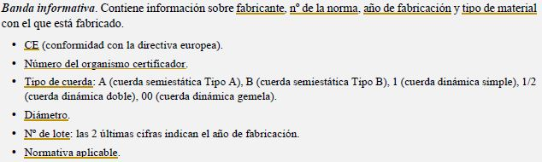

1. Las cuerdas semiestáticas tendrán una elongación:
2. No debe ser superior al 3%.
3. No debe ser superior al 5%.
4. No debe ser superior al 8%.
5. Las cuerdas semiestáticas no presentan elongación.

**\*Equipos para trabajos en altura:** equipos para el rescate en altura, cuerdas, cintas y cordinos, cuerdas, clasificación de las cuerdas, semiestáticas, **prestaciones de las cuerdas dinámicas**.

* Las **cuerdas semiestáticas** están fabricadas con **poliamida** y su elongación es **≤ 5%** (se descarta a) por no abarcar valores *superiores* al *3%* para los que la elongación de las cuerdas *semiestáticas* puede superar, c) por abarcar valores *superiores* al *5%* marcado como el *máximo* para la elongación de las *cuerdas semiestáticas*, y d).
* Por lo tanto, la correcta sería **b)**.

1. Las cuerdas dinámicas tendrán los hilos del alma:
2. Trenzada.
3. En paralelo.
4. Girando los hilos hacia un lado.
5. Ninguna es correcta.

**\*Equipos para trabajos en altura:** equipos para el rescate en altura, cuerdas, cintas y cordinos, cuerdas, **componentes**.

* El **alma** es la parte más interna de la cuerda, formada por múltiples fibras independientes y representa entre el **70%** y el **85%** de la **resistencia total** de la cuerda, destacando que, para las **cuerdas dinámicas** se **trenzarán** entre sí de manera adecuada (se descarta b) porque hace referencia a las *cuerdas estáticas*, c) porque hace referencia a las *cuerdas semiestáticas* y d).
* Por lo tanto, la correcta sería **a)**.

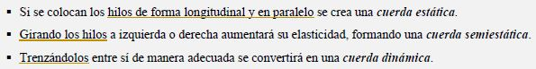

1. ¿De qué tipo de cuerda hablamos si decimos que tiene una resistencia mínima de 18 kN y una capacidad de alargamiento comprendida entre el 2% y 5%?
2. Cuerda dinámica regulada por EN 1891.
3. Cuerda semiestática regulada por EN 892.
4. Cuerda semiestática tipo B regulada por EN 1891.
5. Cuerda semiestática tipo A regulada por EN 1891.

**\*Equipos para trabajos en altura:** equipos para el rescate en altura, cuerdas, cintas y cordinos, cuerdas, clasificación de las cuerdas, **tipos de cuerdas semiestáticas**.

* La **cuerda semiestática tipo B** tiene una resistencia mínima de **18 kN** y se encuentra regulada por la norma **EN 1891** (se descarta a) porque la norma *EN 1891* regula las *cuerdas semiestáticas*, b) porque la norma *EN 892* regula las *cuerdas dinámicas* y d) porque las *cuerdas tipo A* tienen una resistencia mínima de *22 kN*).
* Por lo tanto, la correcta sería **c)**.

1. Para el uso de una escalera portátil de madera ¿cuánto tiempo deberá esperar?
2. 2 años.
3. 3 años.
4. 1 año.
5. 6 meses.

**\*Equipos para trabajos en altura:** equipos para el rescate en altura, escaleras, **materiales de fabricación**.

* Las **escaleras de madera** requieren un período de **1 año** de secamiento para poder usarse(se descarta a) y b) por ser un período de tiempo que excede del establecido, indicando en el menor de los casos *2 años* en lugar de *1 año* y d) porque *NO* sería tiempo suficiente de secamiento, quedando por debajo del establecido en *1 año*).
* Por lo tanto, la correcta sería **c)**.

1. Si es usted el encargado de colocar una escalera corredera, en un acceso a un balcón deberá saber que la misma:
2. Deberá quedar con un ángulo entre 30 y 60 grados con respecto a la pared.
3. Deberá quedar con un ángulo de 30 grados entre el suelo y los largueros que dispone la misma.
4. Deberá quedar un ángulo respecto con la pared de 30 grados.
5. Ninguna de las anteriores es correcta.

**\*Equipos para trabajos en altura:** equipos para el rescate en altura, escaleras, clasificación, escaleras manuales o terrestres, escalera de extensión o corredera, **uso y seguridad**.

* La **escalera corredera** se apoyará sobre el elemento que hay que batir, procurando que forme un ángulo de **30º** con la **pared** (se descarta a) porque si se superan los *30º* la escalera quedaría demasiado *horizontal* respecto al suelo, con el riesgo de que resbale por la pared y caiga, b) porque en este caso, el ángulo formado por la escalera respecto a la pared sería de *60º* y tendríamos la situación del caso anterior, y d).
* Por lo tanto, la correcta sería **c)**.

1. ¿Qué normativas regulan la fabricación de cuerdas?
2. La EN 892 (dinámicas) y la EN 1891 (semiestáticas).
3. La EN 829 (dinámicas) y la EN 1981 (semiestáticas).
4. La EN 829 (semiestáticas) y la EN 1981 (dinámicas).
5. Ninguna es correcta.

**\*Equipos para trabajos en altura:** equipos para el rescate en altura, descensores - aseguradores, I’D, **normativa**.

* Entre la **normativa** que regula los **equipos para el rescate en altura** encontramos: la norma **EN 1891, EPI para la prevención de caídas desde altura. Cuerdas trenzadas con funda, semiestáticas** y la norma **EN 892, Equipos de montañismo. Cuerdas dinámicas. Requisitos de seguridad y métodos de ensayo** (se descarta b) por ser errónea, habiéndose intercambiado las cifras de la norma *EN 892*, c) por indicar las normas en orden contrario respecto de su contenido, y d).
* Por lo tanto, la correcta sería **a)**.



1. La resistencia de las cintas según norma EN 565:
2. Vendrá marcada con hilos de color.
3. Vendrá marcada en los extremos de la cinta y por ambas caras.
4. Cada hilo representa una resistencia de 500 kg.
5. La a) y la c) son correctas.

**\*Equipos para trabajos en altura:** equipos para el rescate en altura, cuerdas, cintas y cordinos, cintas y cordinos, **cintas**.

* Las **cintas** están reguladas por la norma **EN 565**, su **resistencia** se puede leer en la misma y debe estar marcada con **hilos de color**, debiendo llevar **1 hilo** por cada **500 kg** y estar solo en **1 cara** de la cinta y en el **centro** de la misma (se descarta b) por indicar que viene marcada en los *extremos* y en las *2 caras*).
* Por lo tanto, a) y c) son correctas y la respuesta sería **d)**.

1. ¿Qué hay en el interior de las cuerdas homologadas?
2. La banda informativa y el hilo testigo.
3. La banda informativa solamente.
4. El hilo testigo solamente.
5. Ninguna es correcta.

**\*Equipos para trabajos en altura:** equipos para el rescate en altura, cuerdas, cintas y cordinos, cuerdas, **marcado de las cuerdas**.

* El **hilo testigo** es un elemento de las **cuerdas** que debe estar en su interior, siendo de diferentes colores dependiendo del año de fabricación (se descarta a) y b) porque la *banda informativa* es para el *marcado e identificación*de las *cuerdas* (etiqueta) que se encuentra en el exterior de la misma, y d).
* Por lo tanto, la correcta sería **c)**.



1. El tiempo de utilización recomendado del material textil es el siguiente:
2. Uso intensivo: 1 año.
3. Uso intensivo: 1 a 2 meses.
4. Uso de fin de semana: 5 a 6 años.
5. Utilización ocasional: 4 a 5 años.

**\*Equipos para trabajos en altura:** equipos para el rescate en altura, cuerdas, cintas y cordinos, cintas y cordinos, **cintas**.

* En cuanto a la **revisión de las cintas**, el tiempo de utilización puede ser: **utilización intensiva**, de **3** a **6 meses** (se descarta a) y b), **utilización de fin de semana**, de **1** a **3 años** (se descarta c), **utilización ocasional**, de **4** a **5 años** y **utilización muy ocasional**, de **8** a **10 años** máximo.
* Por lo tanto, la correcta sería **d)**.

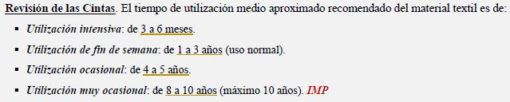

1. Dentro de las cuerdas dinámicas, ¿cuántos tipos hay?
2. Simples y compuestas.
3. Simples y dobles.
4. Simples y gemelas.
5. b) y c) son correctas.

**\*Equipos para trabajos en altura:** equipos para el rescate en altura, cuerdas, cintas y cordinos, cuerdas, clasificación de las cuerdas, dinámicas, **tipos de cuerdas dinámicas**.

* Dependiendo de las **características** **de la actividad** se utilizan **3 tipos** de **cuerdas dinámicas**: **dinámica simple**, **dinámica doble** y **dinámica gemela** (se descarta a) porque *NO* existe el tipo de *cuerda dinámica compuesta*).
* Por lo tanto, b) y c) son correctas y la respuesta sería **d)**.

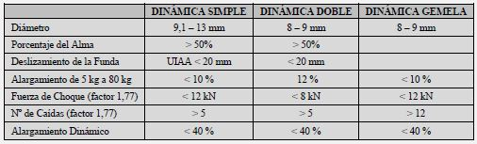

1. ¿Dónde se considera como cordino auxiliar la cuerda tipo L y con qué normativa?
2. En Alemania y se regula por EN 465.
3. En Francia y se regula por EN 645.
4. En la Unión Europea y se regula por EN 564.
5. No se considera como cuerda auxiliar, sino como cuerda semiestática.

**\*Equipos para trabajos en altura:** equipos para el rescate en altura, cuerdas, cintas y cordinos, cuerdas, clasificación de las cuerdas, semiestáticas, **tipos de cuerdas semiestáticas**.

* La **cuerda semiestática Tipo L** en la **UE** se considera como **cordino auxiliar** y se regula por la norma **EN 564**, pero en **Francia** se considera un tipo de **cuerda semiestática** (se descarta a) por mencionar *Alemania* en lugar de *Francia*y haber intercambiado las cifras de la norma *EN 564*, b) porque en *Francia* se considera como un tipo de *cuerda semiestática*, además de haber intercambiado las cifras de la norma *EN 564*, y d) por indicar lo contrario).
* Por lo tanto, la correcta sería **c)**.



1. ¿Qué proporción de resistencia tienen el alma y la camisa que forman una cuerda?
2. El alma 3/4 y la camisa 1/4 de la resistencia total de la cuerda.
3. El alma 3/5 y la camisa 2/5 de la resistencia total de la cuerda.
4. El alma 2/3 y la camisa 1/3 de la resistencia total de la cuerda.
5. Las dos por igual.

**\*Equipos para trabajos en altura:** equipos para el rescate en altura, cuerdas, cintas y cordinos, cuerdas, **componentes**.

* El **alma** de la cuerda es la parte más interna y representa **2/3** de la **resistencia total** de la misma, por lo que, al estar formada también por la **camisa**, a esta se le asignaría el **1/3** restante de dicha **resistencia total** (se descarta a) por asignar una proporción *mayor* de la *resistencia total* al *alma* de la cuerda y *menor* a la *camisa* que la establecida y b) y d) por asignar una proporción *menor* de la *resistencia total* al *alma* de la cuerda y *mayor* a la *camisa* que la establecida).
* Por lo tanto, la correcta sería **c)**.

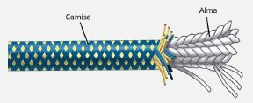

1. La clasificación de líneas de vida atiende a los siguientes parámetros (señale la incorrecta):
2. Temporalidad.
3. Longitud.
4. Plano en el que se encuentra.
5. Material que las compone.

**\*Equipos para trabajos en altura:** equipos básicos de un sistema anticaídas, **líneas de vida**.

* Los tipos de **líneas de vida** se definen en función de: su **temporalidad** (se descarta a), el **plano en que se encuentran** (se descarta c) y el **material que las compone** (se descarta d).
* Por lo tanto, *NO* es cierto que la *longitud* sea un *criterio* a tener en cuenta para las *líneas de vida*, yla correcta sería **b)**.

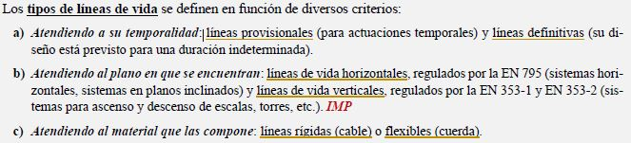

1. Señale la incorrecta. La normativa EN 795 regula las siguientes líneas de vida:
2. Líneas de vida verticales.
3. Líneas de vida horizontales.
4. Líneas rígidas.
5. Todas son correctas.

\***Equipos para trabajos en altura**: ***líneas de vida***. La EN 795 regula tanto las líneas de vida flexibles como rígidas. Sin embargo, solo recoge las líneas de vida horizontales. Las verticales se regulan por la EN 353-1 y EN 353-2.

1. Atendiendo a una línea de vida horizontal fija, el “elemento metálico que posibilita la tensión adecuada del sistema” se corresponde con:
2. Anclaje inicial.
3. Tensor.
4. Absorbedor de energía.
5. Anclaje móvil.

**\*Equipos para trabajos en altura:** equipos básicos de un sistema anticaídas, líneas de vida, líneas de vida horizontales, **línea de vida horizontal fija**.

* Entre los **componentes** habituales de una **línea de vida fija** encontramos: **tensor** (elemento metálico que posibilita la tensión adecuada del sistema), se descarta a) porque es donde comienza la *línea de vida*, c) porque es el dispositivo que absorbe la energía producida en caso de una caída y d) porque es el dispositivo de conexión a la *línea de vida*).
* Por lo tanto,la correcta sería **b)**.

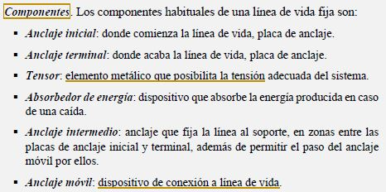

1. Una línea de vida vertical fija puede estar compuesta de:
2. Cuerda.
3. Cuerda o carril.
4. Cuerda, carril o cable.
5. Cuerda, carril, cable o Paratech.

**\*Equipos para trabajos en altura:** equipos básicos de un sistema anticaídas, líneas de vida, líneas de vida verticales, **línea de vida vertical fija**.

* Una **línea de vida vertical fija** puede estar compuesta de **cuerda**, **carril** o **cable** (se descarta a) y b) por estar incompletas y faltar *carril* o *cable* en el primer caso y *cable* en el segundo, y d) por mencionar el sistema de *puntales Paratech*, que *NO* tiene nada que ver con los *equipos básicos de un sistema anticaídas*).
* Por lo tanto,la correcta sería **c)**.

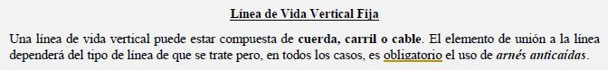

1. Un anclaje de línea flexible se corresponde con:
2. Tipo A.
3. Tipo E.
4. Tipo C.
5. Ninguna de las anteriores.

**\*Equipos para trabajos en altura:** equipos básicos de un sistema anticaídas, tipos de anclajes (EN 795), **Tipo C (anclajes de línea flexible)**.

* Los **tipos de anclajes** que podemos encontrar son: **Tipo A1**, **anclaje para superficies verticales, horizontales o inclinados**, **Tipo A 2**, **anclaje estructural para tejados inclinados** (se descarta a) porque *NO* hay una designación específica para los *anclajes Tipo A*), **Tipo B**, **anclajes provisionales y transportables**, **Tipo C**, **anclajes de línea flexible** (se descarta d), **Tipo D**, **anclajes de línea rígida** y **Tipo E**, **anclajes de peso muerto** (se descarta b).
* Por lo tanto,la correcta sería **c)**.

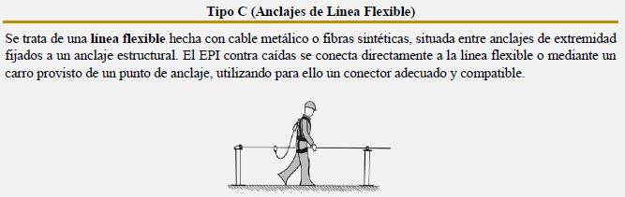

1. Ascenso por una escalera de ganchos o antepecho asegurado. Subir asegurados a una 2ª planta desde planta suelo. Señale la correcta.
2. El bombero 1 (B1) instalará un mosquetón de seguridad en el regatón de la escala, pasará la cuerda por él y se unirá al extremo corto de la cuerda con un mosquetón y nudo ballestrinque.
3. El bombero 2 (B2) dejará suficiente cuerda suelta para que el B1 pueda colgar la escalera en la 1ª planta. Tras esto, el B2 pasará la cuerda por el aparato asegurador con mosquetón colocado en la anilla ventral de su arnés.
4. Ambas son correctas.
5. Ambas son incorrectas.

**\*Equipos para trabajos en altura:** equipos para el rescate en altura, escaleras, uso y seguridad, ascenso por una escalera de ganchos o antepecho asegurado, **subir asegurados a una 2ª planta desde planta suelo**.

* Para esta maniobra, el **bombero 1** **(B1)** instalará un **mosquetón** **de seguridad** en el **regatón** de la escala, pasará la cuerda por él y se unirá al extremo corto de la cuerda con **1 mosquetón** y **nudo de ocho por chicote** (se descarta a) por indicar *nudo ballestrinque* en lugar de *ocho doble por chicote* y c) y el **bombero 2 (B2)** dejará suficiente cuerda suelta para que el **B1** pueda colgar la escalera en la **1ª panta** y, tras esto, el **B2** pasará la cuerda por el aparato asegurador con **mosquetón** colocado en la **anilla ventral** de su arnés (se descarta d).
* Por lo tanto, la correcta sería **b)**.

1. Líneas de vida. Estas garantizan la seguridad del usuario siempre y cuando esté conectado a ellas de forma correcta mediante un EPI. Normalmente, estos pueden ser:
2. Arnés y absorbedores de energía.
3. Cabos de anclaje.
4. Mosquetones.
5. Todas las anteriores son correctas.

**\*Equipos para trabajos en altura:** equipos básicos de un sistema anticaídas, **líneas de vida**.

* Las **líneas de vida** garantizan la seguridad del usuario siempre y cuando esté conectado a ellas de forma correcta mediante EPI como **arnés**, **cabos de anclaje**, **mosquetones o conectores** y **absorbedores de energía** o **cabos de anclaje dinámicos**.
* Por lo tanto, a), b) y c) son correctas y la respuesta sería **d)**.

1. Líneas de vida verticales provisionales. Nunca se transitará solo los mosquetones del cabo de anclaje de la cuerda, ya que, en caso de caída, el factor de caída sería superior a:
2. 1.
3. 1,5.
4. 2.
5. Ninguna de las anteriores.

**\*Equipos para trabajos en altura:** equipos básicos de un sistema anticaídas, líneas de vida, líneas de vida verticales, línea de vida vertical provisional, **tránsito**.

* En las **líneas de vida verticales provisionales** nunca se transitará pasando solo los **mosquetones** del **cabo de anclaje** de la cuerda, ya que, en caso de caída, el **factor de caída** sería superior a **2** (se descarta a) y b) por considerarse *factores de caída* en casos más favorables en lo que respecta a la distancia de los anclajes (*menor distancia*), pero *NO* son las de *mayor* importancia, y d).
* Por lo tanto, la correcta sería **c)**.

1. El alma, cuyo objetivo es proteger la cuerda de la abrasión, representa … de la resistencia de la cuerda.
2. 1/2.
3. 1/3.
4. 2/3.
5. Ninguna de las anteriores.

**\*Equipos para trabajos en altura:** equipos para el rescate en altura, cuerdas, cintas y cordinos, cuerdas, **componentes**.

* El **alma** de la cuerda es la parte más interna y representa **2/3** de la **resistencia total** de la misma, mientras que la **camisa** es el revestimiento exterior, que aporta **1/3** de la **resistencia** y tiene como misión recubrir el **alma**, dándole rigidez y protegiéndola de la abrasión y diferentes agentes agresivos (se descarta a), b) y c) porque el *enunciado* se trata de parte de la definición de la *camisa* haciendo referencia al *alma*).
* Por lo tanto, la correcta sería **d)**.

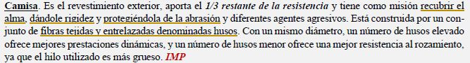

1. El material utilizado para hacer cuerdas que representa el nombre comercial del poliparafenileno tereftalamida (PPTA) es:
2. Kevlar.
3. Nailon.
4. Polipropileno.
5. Dyneema.

**\*Equipos para trabajos en altura:** equipos para el rescate en altura, cuerdas, cintas y cordinos, cuerdas, **materiales de fabricación**.

* El **kevlar** es el nombre comercial del **poliparafenilo tereflalamida (PPTA)**, una fibra de **aramida** de la casa **Du Pont** (se descarta b) porque hace referencia al *perlón* o *grilón*, una *resina sintética de poliamida*, c) porque *NO* recibe otro sobrenombre o nombre comercial y d) porque está compuesta por *macromoléculas de polietileno*, para *cintas y cordinos*).
* Por lo tanto,la correcta sería **a)**.



1. La vida útil de una cuerda está limitada a:
2. 5 años.
3. 10 años.
4. 15 años.
5. No está limitada.

**\*Equipos para trabajos en altura:** equipos para el rescate en altura, cuerdas, cintas y cordinos, cuerdas, **características de las cuerdas**.

* Las cuerdas, pueden guardarse durante **5 años** antes de utilizarse por **1ª vez** (se descarta a), sin afectar a su futuro tiempo de utilización, que nunca deberá superar los **10 años** (se descarta b), por lo que, la **vida útil** (almacenamiento antes de su primer uso + tiempo de utilización) estará limitado a **15 años** (se descarta d).
* Por lo tanto,la correcta sería **c)**.

1. Un coordino se considera como tal cuando su diámetro es inferior a:
2. 6mm.
3. 7mm.
4. 8mm.
5. 9mm.

**\*Equipos para trabajos en altura:** equipos para el rescate en altura, cuerdas, cintas y cordinos, cuerdas, **clasificación de las cuerdas**.

* La denominación de **cuerda** se aplica cuando el diámetro o **mena** es **> 8 mm** (por debajo de este, se denominan **cordinos**), se descarta a) y b) por *NO* abarcar diámetros superiores a los *7 mm* en el *mayor* de los casos, para los que también se considera como *cordino* y d) por abarcar un diámetro para el que todavía *NO* se consideraría como *cordino*, al estar por encima de los *8 mm*).
* Por lo tanto,la correcta sería **c)**.

1. ¿Qué tipo de cuerda se utiliza para realizar trabajos de suspensión y progresión?
2. Cuerdas dinámicas.
3. Cuerdas semiestáticas.
4. Cuerdas estáticas.
5. b) y c) son correctas.

**\*Equipos para trabajos en altura:** equipos para el rescate en altura, cuerdas, cintas y cordinos, cuerdas, clasificación de las cuerdas, **semiestáticas**.

* Las **cuerdas semiestáticas** están diseñadas para realizar trabajos de **suspensión y progresión**, ya sea para subir o para descender por ellas (se descarta a) porque están especialmente diseñadas para actividades que utilizan la *escalada* como medio de *progresión*) y c) y d) porque las *cuerdas estáticas* se emplean para *elevar o trasladar cargas*, *montajes de tirolinas*, *descender por ellas con bloqueadores* y *rescates*).
* Por lo tanto,la correcta sería **b)**.



1. ¿Cuántos tipos de cuerdas dinámicas podemos encontrar en función de la característica de la actividad?
2. 1.
3. 2.
4. 3.
5. 4.

**\*Equipos para trabajos en altura:** equipos para el rescate en altura, cuerdas, cintas y cordinos, cuerdas, clasificación de las cuerdas, dinámicas, **tipos de cuerdas dinámicas**.

* Dependiendo de las **características** **de la actividad** se utilizan **3 tipos** de **cuerdas dinámicas**: **dinámica simple**, **dinámica doble** y **dinámica gemela** (se descarta a) porque hace referencia a las *cuerdas estáticas*, b) porque ninguna *cuerda* tiene *2 tipos de clasificación* y d) porque hace referencia a las *cuerdas semiestáticas*).
* Por lo tanto, la correcta sería **c)**.



1. En el marcado e identificación de las cuerdas, el hilo testigo representa un color en su interior con el que podemos identificar:
2. El material del que está hecha la cuerda.
3. El año de caducidad de la cuerda.
4. El año de fabricación de la cuerda.
5. El tipo de cuerda que estamos utilizando.

**\*Equipos para trabajos en altura:** equipos para el rescate en altura, cuerdas, cintas y cordinos, cuerdas, **marcado de las cuerdas**.

* El **hilo testigo** es un elemento de las **cuerdas** que debe estar en su interior, siendo de diferentes colores dependiendo del **año de fabricación** (se descarta a) y d) porque se indica en la *banda informativa*, b) porque este dato *NO* se indica en el *marcado e identificación de las cuerdas*).
* Por lo tanto, la correcta sería **c)**.

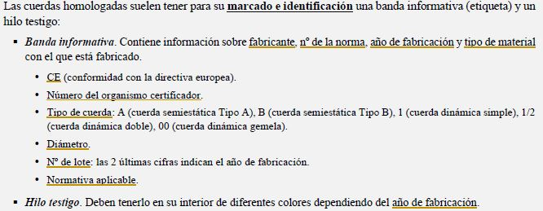

1. Respecto a la camilla Nest, señale la incorrecta:
2. No tiene normativa específica, pero le afectan algunas consideraciones de la EN 1865.
3. En la evacuación vertical, se realiza mediante el sistema STEF.
4. El sistema STEF nos permite cambiar la posición de la camilla de horizontal a vertical, pero no viceversa.
5. Para la evacuación con tirolina hacen falta los siguientes elementos: cuerda de soporte, cuerda de seguro y cuerda de tracción.

**\*Equipos para trabajos en altura:** equipos para el rescate en altura, camillas de rescate en altura, **Nest**.

* Respecto a la **camilla Nest**, **NO** existe **normativa específica**, pero le afectan algunas consideraciones de la norma **EN 1865** (se descarta a).
* Por un lado, la **evacuación vertical** es necesario hablar del **sistema STEF** (se descarta b), el cual nos permitirá cambiar la posición de la camilla de **horizontal** a **vertical** y **viceversa**.
* Por otro lado, para la evacuación con **tirolina** hacen falta: **cuerda de soporte**, **cuerda de seguro** y **cuerda de tracción** (se descarta d).
* Por lo tanto, también se puede cambiar la posición de la camilla de *vertical* a *horizontal*, y la correcta sería **c)**.

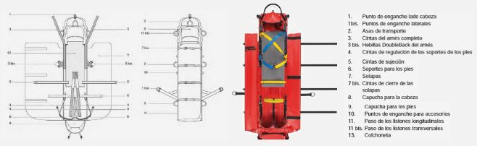

1. Camilla de la marca Kong enrollable y diseñada para el rescate en espacios confinados.
2. Nest.
3. Rolly.
4. Camilla nido.
5. Ninguna de las anteriores.

**\*Equipos para trabajos en altura:** equipos para el rescate en altura, camillas de rescate en altura, **Rolly (Kong)**.

* Respecto a la **camilla Rolly**, se trata de una camilla **enrollable** diseñada para el **rescate en espacios confinados** (se descarta a) porque se utiliza para transportar de un lugar a otro a un enfermo o herido, eficaz para lugares de muy difícil acceso como *espeleología*, *medios* *confinados*, *lugares accidentados*, *espacios industriales*, etc. c) porque se utiliza para el *rescate con cuerdas* en zonas donde se requiere hacer un *ascenso* o *descenso* a diferentes alturas, pudiendo ser desmontable en *2 partes* o de *1 pieza*, y d).
* Por lo tanto, la correcta sería **b)**.

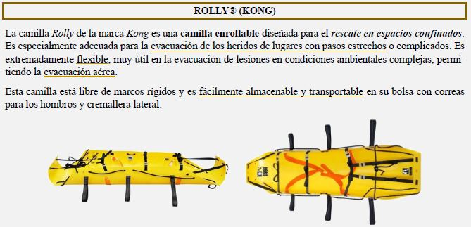

1. Camilla que puede ser desmontable en dos partes o de una sola pieza. Es la más utilizada por los bomberos.
2. Camilla barca o nido.
3. Camilla barca o enrollable.
4. Camilla Rolly.
5. Camilla Nest.

**\*Equipos para trabajos en altura:** equipos para el rescate en altura, camillas de rescate en altura, **camilla barca o camilla nido**.

* Respecto a la **camilla barca** o **camilla nido**, cabe destacar que puede ser **desmontable** en **2 partes** o de **1 pieza** (se descarta b) porque la mezcla la *camilla barca* o *nido* que puede ser *desmontable* o de *1 pieza*, con la *camilla Rolly* que es *enrollable*, c) porque esta camilla es *enrollable* y *NO* es *desmontable* y d) porque esta camilla es *rígida* y *NO* es *desmontable*).
* Por lo tanto, la correcta sería **a)**.

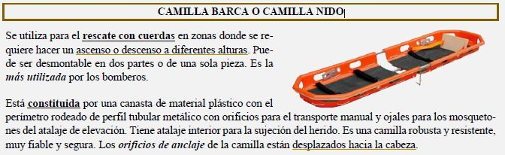

1. Las siglas STEF significan:
2. Sistema Táctico de Ergonomía Fácil.
3. Sistema Técnico de Ergonomía Favorable.
4. Sistema Técnico de Equilibrado Favorable.
5. Sistema Técnico de Equilibrado Fácil.

**\*Equipos para trabajos en altura:** equipos para el rescate en altura, camillas de rescate en altura, Nest, uso y seguridad, tipos de transporte y evacuación, **evacuación vertical u horizontal**.

* Respecto a la evacuación con la **camilla Nest**, cabe destacar el **sistema STEF (Sistema Técnico de Equilibrado Fácil)**, se descarta a) b) y c) por tratarse de definiciones que *NO* existen en relación a los *equipos para rescate en altura*).
* Por lo tanto, la correcta sería **d)**.

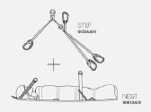

1. La evacuación vertical con el sistema STEF que se caracteriza por ser adaptada a pozos estrechos y que, además, cuenta con una gran comodidad para el herido es:
2. Rescate con la camilla en posición vertical.
3. Rescate con la camilla en posición horizontal.
4. Ambas son correctas.
5. Ninguna de las anteriores es correcta.

**\*Equipos para trabajos en altura:** equipos para el rescate en altura, camillas de rescate en altura, Nest, uso y seguridad, tipos de transporte y evacuación, **evacuación vertical u horizontal**.

* Respecto a la evacuación con la **camilla Nest**, con la camilla en posición **vertical** (adaptada a pozos estrechos), debe tenerse en cuenta que la comodidad del herido es **mínima** (se descarta a), b) y c) por trabarse de un enunciado con definición errónea, mencionando que dicha maniobra resulta de *gran comodidad* para el herido, no obstante, entre la posición *vertical* y la *horizontal*, resultaría algo más *cómoda* la *horizontal*).
* Por lo tanto, la correcta sería **d)**.

1. Señale la normativa que no se encuentra dentro de aquellas que regulan las escaleras:
2. NFPA 1931 y 1932.
3. NTP 239.
4. EN 131.
5. EN 1417.

**\*Equipos para trabajos en altura:** equipos para el rescate en altura, escaleras, **normativa**.

* La **normativa** que regula las **escaleras** es: **NFPA 1931** y **NFPA 1932** (se descarta a), **NTP 239** (se descarta b), **EN 131** (se descarta c) y **EN 1147**.
* Por lo tanto, *NO* es cierto que la norma *EN 1417* se encuentre regulando las *escaleras*, pero *SÍ* la *EN 1147*, y la correcta sería **d)**.

1. Respecto a las partes de la escalera, aquellos dispositivos curvos hacia fuera, unidos a cada baranda de una escalera de techo que sirve para anclarla o suspenderla se denominan:
2. Volantes.
3. Ganchos.
4. Guías.
5. Poleas.

**\*Equipos para trabajos en altura:** equipos para el rescate en altura, escaleras, **partes de una escalera**.

* Respecto a las **partes de una escalera**, los **ganchos** son dispositivos curvos hacia fuera, unidos a cada baranda en la parte superior de una escalera de techo que sirve para anclarla o suspenderla (se descarta a) porque hace referencia a las *extensiones*, partes superiores o secciones superiores de una *escalera de extensión*, c) porque son *tiras de metal* o *madera* en una *escalera de extensión* que sirve para guiar la sección *volante* mientras se está izando y d) porque es la *ruedecilla* con un surco por la que pasa el *cable* o *cabo* cuando se iza una *escalera de extensión*).
* Por lo tanto, la correcta sería **b)**.

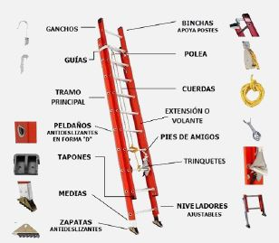

1. Respecto a la escalera de extensión o corredera, el tramo superior lleva … para la fijación de los largueros cuando se deslizan por los canales para aumentar su longitud.
2. Dos zapatas.
3. Dos poleas.
4. Dos perrillos.
5. Dos ganchos.

**\*Equipos para trabajos en altura:** equipos para el rescate en altura, escaleras, clasificación, escaleras manuales o terrestres, escalera de extensión o corredera, **uso y seguridad**.

* Respecto a las **escaleras de extensión o corredera**, el **tramo superior** lleva **2 perrillos** para la fijación de los largueros cuando se deslizan por los canales para aumentar su longitud (se descarta a) porque van colocadas en la parte inferior de los *largueros* de las mismas para evitar los resbalones, b) porque se utiliza para izar la escalera y d) porque sirven para anclar o suspender la escalera).
* Por lo tanto, la correcta sería **c)**.

1. En cuanto al uso y seguridad de una escalera, “se apoyará la escala sobre el elemento que hay que batir, procurando que forme un ángulo de … con la pared y ya se puede utilizar”.
2. 30º.
3. 45º.
4. 50º.
5. 60º.

**\*Equipos para trabajos en altura:** equipos para el rescate en altura, escaleras, clasificación, escaleras manuales o terrestres, escalera de extensión o corredera, **uso y seguridad**.

* La **escalera corredera** se apoyará sobre el elemento que hay que batir, procurando que forme un ángulo de **30º** con la **pared** (se descarta a), b) y c) porque si se superan los *30º* la escalera quedaría demasiado *horizontal* respecto al suelo, con el riesgo de que resbale por la pared y caiga, siendo dicho riesgo directamente proporcional al aumento del ángulo formado por la escalera y la pared).
* Por lo tanto, la correcta sería **a)**.

1. Aquellas escaleras articuladas en 3 puntos, que permiten su uso como escalera de tijera, simple o tipo andamio.
2. Escalera plegable o bisagra.
3. Escalera articulada.
4. Escalera corredera.
5. Ninguna de las anteriores.

**\*Equipos para trabajos en altura:** equipos para el rescate en altura, escaleras, clasificación, escaleras manuales o terrestres, **escaleras articuladas**.

* La **escalera articulada** es un tipo de escalera que está articulada en **3 puntos**, lo que permite su utilización como escalera **de tijera**, **simple** o **tipo andamio** (se descarta a) porque es una escalera con *barandas abisagradas* que le permiten plegare de modo que una baranda repose sobre la otra, pudiendo usarse como escalera *simple* o *de tijera*, c) porque está compuesta por *2* o *más tramos* de *4* o *5 metros* que corren sobre *guías* para permitir ajustes en su longitud, y d).
* Por lo tanto, la correcta sería **b)**.

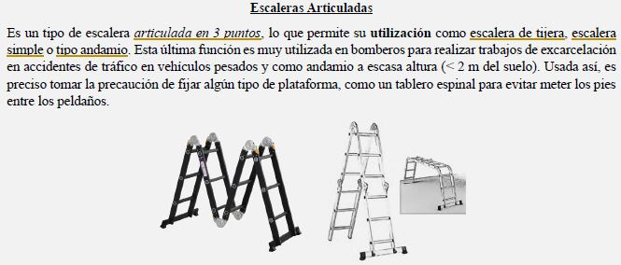

1. La normativa EN 1147 regula:
2. Escalera de gancho.
3. Escalera de antepecho.
4. Ambas son correctas.
5. Ambas son incorrectas.

**\*Equipos para trabajos en altura:** equipos para el rescate en altura, escaleras, clasificación, **escaleras de asalto**.

* La norma que regula la fabricación de las **escaleras de asalto**es la **EN 1147 (escaleras portátiles para uso en servicio contra incendios)**, abarcando la **escalera de gancho o de techo**, la **escalera de antepecho** y la **escalera de garfio** (se descarta d).
* Por lo tanto, a) y b) son correctas y la repuesta sería **c)**.

1. Respecto a las escaleras de garfio, señale la correcta:
2. Suelen ser escaleras de unos 3 metros.
3. La principal utilidad se encuentra en alcanzar muros, ventanas o balcones.
4. Se puede emplear en posición horizontal para andar por encima de ella.
5. Ninguna de las opciones anteriores es correcta.

**\*Equipos para trabajos en altura:** equipos para el rescate en altura, escaleras, clasificación, escaleras de asalto, **escalera de garfio**.

* La **escalera de garfio** suele ser de unos **4 m** (se descarta a), su principal utilidad se encuentra en **alcanzar muros, ventanas o balcones** (se descarta d) y **NO** se puede emplear en posición **horizontal** para andar por encima de ella (se descarta c).
* Por lo tanto, la correcta sería **b)**.

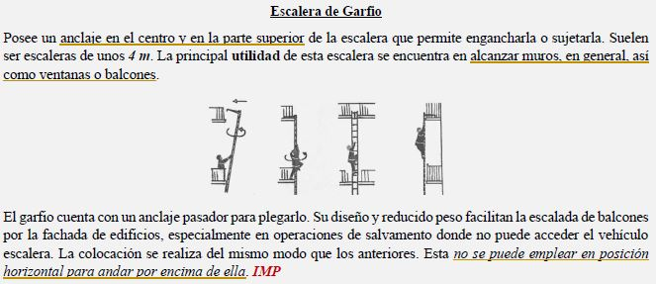

1. La altura que se debe sobrepasar que obligan a llevar los EPI correspondientes es de:
2. 2 metros.
3. 2,5 metros.
4. 3 metros.
5. 3,5 metros.

**\*Equipos para trabajos en altura:** equipos para el rescate en altura, escaleras, uso y seguridad, **RD 2177/2004 (Disposiciones sobre el Uso de Equipos de Trabajo en Trabajos Temporales en Altura)**.

* Entre las **medidas preventivas** podemos encontrar: para los trabajos a **> 3,5 m** respecto al suelo, se utilizará un **EPI anticaídas** (se descarta a) porque hace referencia a los *trabajos en altura* (sin *escaleras*) para los que debe existir protección por los riesgos de caída a distinto nivel y b) y c) por considerarse alturas en las que todavía *NO* se ha alcanzado el mínimo necesario para considerar obligatorios los *EPI anticaídas*).
* Por lo tanto, la correcta sería **d)**.

1. Respecto a las normas de utilización en trabajos con escaleras, señale la incorrecta:
2. El mejor ángulo de inclinación es de 75º respecto a la horizontal.
3. El ascenso y descenso se debe realizar siempre de cara a la escalera, usando ambas manos.
4. Las escaleras cortas se pueden transportar por una sola persona.
5. Las escaleras de mano utilizadas para el acceso deben sobresalir, al menos, 1.5 metros del plano de trabajo al que se accede.

**\*Equipos para trabajos en altura:** equipos para el rescate en altura, escaleras, uso y seguridad, **RD 2177/2004 (Disposiciones sobre el Uso de Equipos de Trabajo en Trabajos Temporales en Altura)**.

* Entre las **normas de utilización** podemos encontrar: el mejor de los ángulos de inclinación es de **75º** respecto a la horizontal (se descarta a), el ascenso y descenso ha de realizarse siempre **de cara a la escalera**, utilizando ambas manos (se descarta b), las escaleras **cortas** **y livianas** se pueden transportar por una sola persona llevándola al hombro (se descarta c) y las **escaleras de mano** utilizadas para el acceso deben sobresalir, al menos, **1 metro** del plano de trabajo al que se accede.
* Por lo tanto, *NO* es cierto que las *escaleras de mano* deban sobresalir, al menos, *1,5 metros*, yla correcta sería **d)**.

1. Ascenso por una escalera de ganchos o antepecho asegurado. Subir asegurados a una 2ª planta desde planta suelo. Señale la incorrecta:
2. El bombero 2 (B2) dejará suficiente cuerda suelta para que el B1 pueda colgar la escalera en la 1ª planta. Tras esto, el B2 pasará la cuerda por el aparato asegurador con mosquetón colocado en la anilla ventral de su arnés.
3. El bombero 1 (B1) instalará un mosquetón de seguridad en el regatón de la escala, pasará la cuerda por él y se unirá al extremo corto de la cuerda con un mosquetón y nudo ballestrinque.
4. Ambas son correctas.
5. Ambas son incorrectas.

**\*Equipos para trabajos en altura**: equipos para el rescate en altura, escaleras, uso y seguridad, ascenso por una escalera de ganchos o antepecho asegurado, **subir asegurados a una 2ª planta desde planta suelo**.

* Para esta maniobra, el **bombero 1** **(B1)** instalará un **mosquetón** **de seguridad** en el **regatón** de la escala, pasará la cuerda por él y se unirá al extremo corto de la cuerda con **1 mosquetón** y **nudo de ocho por chicote** (se descarta c) y el **bombero 2 (B2)** dejará suficiente cuerda suelta para que el **B1** pueda colgar la escalera en la **1ª panta** y, tras esto, el **B2** pasará la cuerda por el aparato asegurador con **mosquetón** colocado en la **anilla ventral** de su arnés (se descarta a) y d).
* Por lo tanto, la correcta sería **b)**.

1. Las cuerdas dinámicas se recogen en la:
2. EN 892.
3. EN 928.
4. EN 289.
5. EN 829.

**\*Equipos para trabajos en altura:** equipos para el rescate en altura, cuerdas, cintas y cordinos, cuerdas, clasificación de las cuerdas, **dinámicas**.

* Las **cuerdas dinámicas** han de estar certificadas bajo norma **EN 892, Equipos de montañismo. Cuerdas dinámicas. Requisitos de seguridad y métodos de ensayo** (se descarta a), c) y d) por ser erróneas, habiéndose intercambiado las cifras de la norma *EN 892*).
* Por lo tanto,la correcta sería **a)**.

1. La cuerda utilizada en trabajos verticales está compuesta por dos componentes principales; ¿cuál de ellos cuenta con un 80% de las fibras, aproximadamente?
2. Alma.
3. Camisa.
4. Funda.
5. El porcentaje es el mismo.

**\*Equipos para trabajos en altura:** equipos para el rescate en altura, cuerdas, cintas y cordinos, cuerdas, **componentes**.

* El **alma** o **núcleo** es la parte más interna de la cuerda, formada por múltiples fibras independientes y representa entre el **70%** y el **85%** de la **resistencia total** de la cuerda (se descarta b) y c) porque son lo mismo y se refiere al revestimiento exterior de las cuerdas, representando la proporción restante de las mismas, entre el *15%* y el *30%* de la cuerda, y d) porque, como se acaba de definir, ambas partes tienen diferentes *porcentajes*).
* Por lo tanto, la correcta sería **a)**.

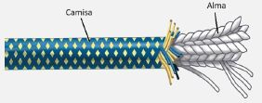

1. ¿De qué material están fabricados los cordinos?
2. Polipropileno.
3. Poliamida.
4. Dyneema.
5. b) y c) son correctas.

\***Equipos para trabajos en altura**: ***cuerdas***. Los cordinos pueden estar ***fabricados*** con: poliamida (nailon) y con polietileno de alta densidad (Dyneema).

1. 0
2. 0
3. 0

|  |  |  |  |  |  |  |  |  |  |  |  |  |  |  |  |  |  |  |  |
| --- | --- | --- | --- | --- | --- | --- | --- | --- | --- | --- | --- | --- | --- | --- | --- | --- | --- | --- | --- |
| **Equipos para Trabajos en Altura** | | | | | | | | | | | | | | | | | | | |
| **1** | **2** | **3** | **4** | **5** | **6** | **7** | **8** | **9** | **10** | **11** | **12** | **13** | **14** | **15** | **16** | **17** | **18** | **19** | **20** |
| B | B | C | B | A | B | D | B | A | C | C | C | A | D | C | D | D | C | C | B |
| **21** | **22** | **23** | **24** | **25** | **26** | **27** | **28** | **29** | **30** | **31** | **32** | **33** | **34** | **35** | **36** | **37** | **38** | **39** | **40** |
| A | B | C | C | B | D | C | D | A | C | C | B | C | C | C | B | A | D | D | D |
| **41** | **42** | **43** | **44** | **45** | **46** | **47** | **48** | **49** | **50** | **51** | **52** | **53** | **54** | **55** | **56** | **57** | **58** | **59** | **60** |
| B | C | A | B | C | B | D | D | B | A | A | D |  |  |  |  |  |  |  |  |

#### Otros

1. ¿Qué mosquetón de los siguientes tiene una resistencia superior?
2. Simétrico.
3. HMS.
4. Oval.
5. Asimétrico.
6. ¿A qué siglas hace referencia la polea *PRO-TRAXION* utilizada, entre otros, en rescates en altura?
7. P50.
8. P51.
9. P52.
10. PX 50.
11. ¿Para qué se usa el dispositivo *ASAP LOCK* de la marca *PETZL*?
12. Como anticaídas deslizante para cuerda con función de bloqueo.
13. Como polifreno en el que la polea tiene incorporado un bloqueador.
14. Las dos son correctas.
15. Ninguna es correcta.
16. La norma que regula los arneses de salvamento es:
17. EN 1497.
18. EN 1479.
19. EN 1349.
20. Ninguna es correcta.
21. ¿Cuál de las siguientes respuestas recoge la norma española referida a arneses anticaídas?
22. EN 388.
23. EN 361.
24. EN 362.
25. EN 469.
26. ¿Cuál de las siguientes poleas soporta una mayor carga de rotura?
27. Polea Bloqueadora de placas laterales oscilantes (PRO TRAXION® de la marca Petzl).
28. Polea de placas laterales móviles (RESCUE P50®).
29. Polea doble para tirolinas de cuerda (TANDEM®SPEED P21 SPE).
30. a) y c) son correctas.
31. ¿De qué están fabricados los elementos de enganche de un arnés?
32. Acero.
33. Aleaciones de aluminio.
34. Bucles textiles.
35. Todas son correctas.
36. El uso del casco al realizar una actividad considerada como trabajo de altura es:
37. Opcional.
38. Obligatorio.
39. Obligatorio salvo circunstancias que determina el mando.
40. Ninguna es correcta.
41. Respecto a las precauciones y medidas de seguridad en el uso de anclajes, señale la correcta:
42. Es posible combinar anclajes y plaquetas de diferentes materiales sin problema alguno.
43. Apretar los anclajes muy fuertes para que la roca sujete al anclaje lo máximo posible.
44. Independientemente del tipo de roca, se debe utilizar el mismo anclaje para cualquier tipo de superficie.
45. La electrolisis es un proceso químico producido al no tener en cuenta las medidas de seguridad en el uso de anclajes.
46. ¿De qué están fabricadas las trabillas o placas de las que constan los arneses para llevar material colgado?
47. Acero.
48. Aluminio.
49. Textil.
50. Plástico.
51. ¿Qué se debe hacer cuando un casco ha sufrido un choque importante?
52. Mientras no tenga roturas visibles se puede reutilizar sin problema.
53. Se debe desechar ya que puede presentar roturas no visibles.
54. Se deben desmontar todos sus componentes buscando roturas.
55. a) y c) son correctas.
56. Las partes de un split son:
57. Cuña, ranura de expansión, alojamiento de la cuña, cuerpo.
58. Cuña, ranura de expansión, alojamiento de la cuña, cuerpo, corona dentada y rosca.
59. Cuña, ranura de expansión y cuerpo.
60. Cuña, corona dentada, rosca y ranura de expansión.
61. El split está diseñado especialmente para:
62. Soportar adecuadamente la fatiga producida por el tránsito de personas.
63. Para su uso en espeleología.
64. Para alpinismo, actividades de exploración y terreno de aventura.
65. Todas son verdaderas.
66. ¿Cuál es una función del arnés?
67. Unir el cuerpo a la cuerda.
68. Repartir la carga en caso de caída sin provocar lesiones.
69. Proteger la cabeza en caso de caída.
70. a) y b) son correctas.
71. ¿Qué tipo de anclaje está relacionado con la utilización de resina epóxica o epoxi?
72. Parabolts.
73. Splits.
74. Anclaje epóxico.
75. Anclajes químicos.
76. Respecto al uso del split:
77. Está desaconsejado para la reequipación de cañones.
78. Está aconsejado para las actividades subterráneas.
79. Son los anclajes más resistentes.
80. Son idóneos para cualquier caso o situación.
81. Respecto a los anclajes químicos, señale la incorrecta:
82. La resina aplicada durante el proceso pasa por tres tiempos diferentes.
83. La mezcla es la unión de resina con el catalizador.
84. El tiempo de fraguado es el tiempo que tiene que pasar antes de que podamos aplicar alguna cargada a nuestros anclajes.
85. El tiempo de secado y de fraguado puede variar dependiendo del tipo y la marca del producto que utilicemos.
86. Respecto a la colocación de los parabolts, señale la correcta:
87. No es necesario soplar el agujero, puesto que produce el aumento de virutas y polvo.
88. Es necesario golpear con la maza sobre la tuerca para introducirlo completamente en el agujero.
89. No se debe apretar con demasiada fuerza, puesto que se podría romper el anclaje por torsión.
90. Todas son correctas.
91. Respecto a los anclajes químicos, señale la correcta:
92. Restregar el vástago con cualquier superficie para limpiarlo lo máximo posible antes de introducirlo en el agujero.
93. Aplicar directamente la resina al vástago antes de introducirlo en el agujero.
94. No tocar con las manos para que no se ensucie de sudor u otras sustancias.
95. Realizar la mezcla de la resina con anterioridad suficiente, al menos un par de horas, para que la mezcla sea eficaz y productiva.
96. Respecto a los anclajes químicos, señale la correcta:
97. Los anclajes químicos pueden recibir cargas inmediatamente.
98. Para que el anclaje se adhiera completamente a la resina es necesario introducirlo completamente recto, sin realizar ningún movimiento.
99. Es necesario comprobar que el anclaje pueda girar con facilidad tras secarse, para poder sustituirlo cuando sea necesario.
100. La resina utilizada es de altísima resistencia, siendo incluso más fuerte que la propia roca que los alberga.
101. ¿Para qué sirven los puntos de enganche esternal y dorsal de un arnés?
102. Para trabajar cómodamente con los pies en apoyo.
103. Para transmitir la carga a nivel de la cintura.
104. Para conectar los sistemas anticaídas.
105. Ninguna es correcta.
106. Respecto al uso de los anclajes químicos:
107. Están desaconsejados en reequipación de travesías ya exploradas.
108. Son los idóneos para cualquier caso o situación.
109. Son los más resistentes del mercado.
110. Son operativos en la exploración subterránea o en aperturas de nuevas vías de escalada.
111. Un anclaje de línea rígida (tipo D) debe tener una resistencia … en la dirección de la fuerza en caso de caída.
112. Igual o mayor de 10 kN.
113. Mayor de 10 kN.
114. Igual o mayor de 15 kN.
115. Mayor de 15 kN.

|  |  |  |  |  |  |  |  |  |  |  |  |  |  |  |  |  |  |  |  |
| --- | --- | --- | --- | --- | --- | --- | --- | --- | --- | --- | --- | --- | --- | --- | --- | --- | --- | --- | --- |
| **Otros** | | | | | | | | | | | | | | | | | | | |
| **1** | **2** | **3** | **4** | **5** | **6** | **7** | **8** | **9** | **10** | **11** | **12** | **13** | **14** | **15** | **16** | **17** | **18** | **19** | **20** |
| D | B | A | A | B | B | D | B | D | D | B | B | D | D | D | A | C | C | C | D |
| **21** | **22** | **23** | **24** | **25** | **26** | **27** | **28** | **29** | **30** | **31** | **32** | **33** | **34** | **35** | **36** | **37** | **38** | **39** | **40** |
| C | C | B |  |  |  |  |  |  |  |  |  |  |  |  |  |  |  |  |  |

# CARACTERÍSTICAS BÁSICAS DEL TRABAJO EN ALTURA

1. Señale la incorrecta. Respecto a la cadena de seguridad:
2. Conjunto de elementos que intervienen en una caída para absorber la energía generada.
3. Empieza en el arnés del bombero que cae.
4. La caída será detenida de forma estática.
5. Se da la coexistencia de tres elementos fundamentales.

**\*Características básicas del trabajo en altura: la cadena de seguridad**.

* Respecto a la **cadena de seguridad**,es el conjunto de elementos que intervienen en una caída para absorber la energía generada (se descarta a), empieza en el **arnés** del bombero que cae (se descarta b), la caída será detenida de forma **dinámica** y se da la coexistencia de **3 elementos** fundamentales (se descarta d).
* Por lo tanto, *NO* es cierto que la caída sea detenida de forma *estática*, yla correcta sería **c)**.

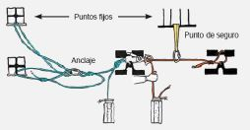

1. En cuanto a la cadena de seguridad, los elementos fundamentales que podemos encontrar son:
2. El peso del bombero, el factor de potencia y el número de cuerdas.
3. El peso del bombero, el factor de caída y la longitud de la cuerda.
4. El peso del bombero, el factor de caída y el tipo de cuerda.
5. El peso del bombero, el factor de caída y el número de cuerdas.

**\*Características básicas del trabajo en altura: la cadena de seguridad**.

* Respecto a la **cadena de seguridad**,se da la coexistencia de **3 elementos** fundamentales: el **peso del bombero**, el **factor de caída** y el **tipo de cuerda** (se descarta a) por indicar *factor de potencia* y *número de cuerdas* en lugar de *factor de caída* y *tipo de cuerda*, respectivamente, b) por indicar *longitud de la cuerda* en lugar de *tipo de cuerda* y d) por indicar *número de cuerdas* en lugar de *tipo de cuerda*).
* Por lo tanto,la correcta sería **c)**.

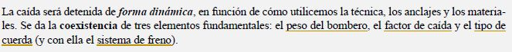

1. Rescate en altura. La fuerza de choque que llegue al rescatador que ha tenido la caída nunca debe llegar a:
2. 11kN.
3. 12kN.
4. 13kN.
5. Ninguna de las anteriores.

**\*Características básicas del trabajo en altura:** física de la caída, **gravedad de una caída. Concepto de fuerza de choque**.

* La **cuerda** absorbe parte de la **fuerza de choque** y los **anclajes**, el **nudo de encordamiento**, el **sistema de freno** y el **rescatador** absorben otra parte, pero la **fuerza de choque** que llegue al rescatador que ha tenido la caída nunca debe llegar a los **12 kN** (se descarta a) por considerarse como una *fuerza de choque* todavía admisible para el rescatador, c) por considerarse una *fuerza de choque* excesiva para el rescatador, habiéndose superado los *12 kN*, y d).
* Por lo tanto,la correcta sería **b)**.

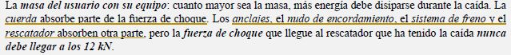

1. Cuando un bombero cae, la energía debe ser absorbida por el sistema de aseguramiento y, concretamente, por:
2. La cuerda.
3. El anclaje.
4. El freno.
5. El nudo.

**\*Características básicas del trabajo en altura:** física de la caída, **gravedad de una caída. Concepto de fuerza de choque**.

* Cuando un bombero cae, la **energía** debe ser absorbida por el sistema de aseguramiento y, concretamente, por la **cuerda** (se descarta b), c) y d) porque son otros elementos que absorben parte de la energía ejercida por el rescatador en caso de caída (energía repartida entre los elementos de la instalación que intervienen en ella), pero la *cuerda* es el elemento que la absorbe y transmite).
* Por lo tanto,la correcta sería **a)**.

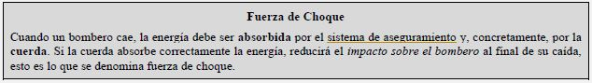

1. Rescate en altura. Cuanto … sea la altura, … energía debe disiparse durante la caída.
2. Mayor / más.
3. Mayor / menos.
4. Menor / más.
5. Ninguna de las anteriores.

**\*Características básicas del trabajo en altura:** física de la caída, **gravedad de una caída. Concepto de fuerza de choque**.

* Cuanta **mayor** sea la **altura**, **más** **energía** debe disiparse durante la caída (guardan una relación **directamente proporcional**), se descarta b) y c) por indicar relaciones *inversamente proporcionales* que son erróneas, y d).
* Por lo tanto,la correcta sería **a)**.



1. Rescate en altura. La normativa establece que, en el entorno laboral, nunca se debe sufrir una fuerza superior a:
2. 6kN.
3. 12kN.
4. 18kN.
5. Ninguna de las anteriores.

**\*Características básicas del trabajo en altura:** física de la caída, **gravedad de una caída. Concepto de fuerza de choque**.

* El cuerpo humano solo puede soportar de media una **fuerza de choque** máxima de **12 kN** durante una fracción de segundo (según las normas **deportivas**), pero en el entorno **laboral** la normativa establece que nunca debe ser **> 6 kN** (se descarta b) porque es el valor establecido por las normas *deportivas*, c) porque es un valor demasiado *alto* para el cuerpo humano, que sobrepasa con creces el valor medio máximo establecido en *12 kN*y d).
* Por lo tanto,la correcta sería **a)**.

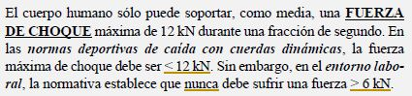

1. Rescate en altura. Para evitar esa fuerza de choque, hay varias formas de conseguirlo:
2. Asegurar que los equipos de amarre permanezcan fijados constantemente a los puntos de anclaje por debajo del nivel de la cabeza. Esto permite minimizar la altura de la caída y la fuerza de choque generada.
3. Cuando no sea posible limitar la caída, se debe prever un EPI amortiguador de choques. Los más frecuentes son los absorbedores de energía.
4. Ambas son correctas.
5. Ambas son incorrectas.

**\*Características básicas del trabajo en altura:** física de la caída, **gravedad de una caída. Concepto de fuerza de choque**.

* Para evitar la **fuerza de choque** se puede: asegurar que los **equipos de amarre** permanezcan fijados constantemente a los **puntos de anclaje** por **encima** del nivel de la cabeza, esto permite minimizar la **altura de la caída** y la **fuerza de choque** generada (se descarta a) y c).
* Por otro lado, cuando **NO** sea posible limitar la caída, se debe prever un **EPI amortiguador de choques**, los más frecuentes son los **absorbedores de energía** (se descarta d).
* Por lo tanto,la correcta sería **b)**.

1. Rescate en altura. El último punto mosquetoneado por el que se ha pasado la cuerda, sufre … fuerzas a la vez.
2. 1.
3. 2.
4. 3.
5. No sufre ninguna fuerza.

**\*Características básicas del trabajo en altura:** física de la caída, **gravedad de una caída. Concepto de fuerza de choque**.

* En caso de caída, el último punto mosquetoneado por el que se ha pasado la cuerda, sufre **2 fuerzas** a la vez: la **fuerza de choque** transmitida al **bombero** y la que viene del **bombero asegurador** (se descarta a) por *NO* considerar *1* de las *2 fuerzas* que intervienen por dicho punto, c) por considerar una *fuerza adicional* *NO* existente, y d) por *NO* considerar ninguna *fuerza*).
* Por lo tanto,la correcta sería **b)**.

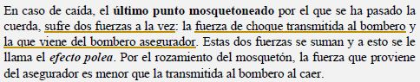

1. Rescate en altura. La fuerza que sufre el último punto mosquetoneado se denomina:
2. Factor de caída.
3. Factor de cuerda.
4. Efecto rebote.
5. Efecto polea.

**\*Características básicas del trabajo en altura:** física de la caída, **gravedad de una caída. Concepto de fuerza de choque**.

* En caso de caída, el último punto mosquetoneado por el que se ha pasado la cuerda, sufre **2 fuerzas** a la vez: la **fuerza de choque** transmitida al **bombero** y la que viene del **bombero asegurador**, lo que da como resultado de su suma el **efecto polea** (se descarta a) porque es el parámetro que determina la *dureza* o *gravedad* de una caída y b) y c) porque *NO* existen).
* Por lo tanto,la correcta sería **d)**.



1. Rescate en altura. La fuerza total ejercida en el último punto por el que se ha pasado la cuerda, aproximadamente, es de … la fuerza que actúa sobre el bombero que cae.
2. 1,2 veces.
3. 1,5 veces.
4. 1,6 veces.
5. 1,8 veces.

**\*Características básicas del trabajo en altura:** física de la caída, **gravedad de una caída. Concepto de fuerza de choque**.

* La **fuerza total** ejercida en el último punto por el que se ha pasado la cuerda es aproximadamente **1,6 veces** la **fuerza** que actúa sobre el **bombero** que cae (se descarta a) y b) por considerar *fuerzas inferiores* a la ejercida en dicho punto, indicando *1,5 veces* la que actúa sobre el bombero que cae en el *mayor* de los casos y d) por considerar una *fuerza superior* a la ejercida en dicho punto, por encima del valor establecido en *1,6 veces* la que actúa sobre el bombero que cae).
* Por lo tanto,la correcta sería **c)**.

1. El valor del “factor de caída” estará comprendido entre:
2. 0 y 1.
3. 0 y 2.
4. 1 y 2.
5. Ninguna de las anteriores.

**\*Características básicas del trabajo en altura:** física de la caída, **factor de caída**.

* El valor del **factor de caída**, que en condiciones de escalada normales estará comprendido entre **0** y **2**, se calcula dividiendo la **altura** **de la caída** entre la **longitud de la cuerda** utilizada (se descarta a) y c) por estar incompletas, *NO* incluyendo al valor *2* y *0*, respectivamente entre los posible para este parámetro, y d).
* Por lo tanto,la correcta sería **b)**.

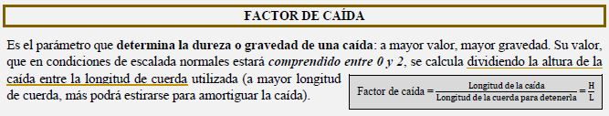

1. Respecto al “factor de caída”, señale la correcta:
2. El factor de caída es igual a longitud de la cuerda entre la longitud de la caída.
3. La longitud de la caída es igual a la longitud de la cuerda entre el factor de caída.
4. La longitud de la cuerda es igual a la longitud de la caída entre el factor de caída.
5. Todas las anteriores son incorrectas.

**\*Características básicas del trabajo en altura:** física de la caída, **factor de caída**.

* El valor del **factor de caída**, que en condiciones de escalada normales estará comprendido entre **0** y **2**, se calcula dividiendo la **altura** **de la caída** entre la **longitud de la cuerda** utilizada (se descarta a) y d) por indicar lo contrario y b) y d) por establecer una igualdad errónea para la obtención de la *longitud de la cuerda*, siendo las válidas *FC = H/L*, *H = L·FC* y *L = H/FC*).
* Por lo tanto,la correcta sería **c)**.



1. La fuerza de choque de la caída no depende de:
2. La masa de la persona.
3. La altura de la caída.
4. La capacidad elástica de la cuerda.
5. El factor de caída.

**\*Características básicas del trabajo en altura:** física de la caída, **factor de caída**.

* La **fuerza de choque** de la caída depende de la **masa de la persona** (se descarta a), de la **capacidad elástica de la cuerda** (se descarta c) y del **factor de caída** (se descarta d).
* Por lo tanto,la *altura de la caída NO* es un factor del que dependa la *fuerza de choque de la caída* (aunque *SÍ* el *factor de caída*), yla correcta sería **b)**.

1. Rescate en altura. Si la caída es de 10 metros y la cuerda tiene una longitud de 5 metros, el factor de caída será de:
2. 0.
3. 1.
4. 2.
5. Ninguna de las anteriores.

**\*Características básicas del trabajo en altura:** física de la caída, **factor de caída**.

* Empleando la fórmula para la obtención del **factor de caída**, tenemos: **FC = longitud de la caída/longitud de la cuerda para detenerla**, según los datos del enunciado, **FC = 10/5 = 2** (se descarta a) porque para ese caso, la *longitud de la caída* debería ser obligatoriamente *0*, b) porque para ese caso, la *longitud de la caída* debería ser *igual* a la *longitud de la cuerda para detenerla*, y d).
* Por lo tanto,la correcta sería **c)**.



1. Rescate en altura. En las operaciones de rescate en bomberos nunca se deberá superar el factor de caída:
2. 0.
3. 1.
4. 1,5.
5. 2.

**\*Características básicas del trabajo en altura:** física de la caída, **factor de caída**.

* En las operaciones de rescate en bomberos, nunca se deberá superar el **factor de caída 1** (**longitud de la caída = longitud de la cuerda para detenerla**), se descarta a) porque *NO* comprende valores en los que la *longitud de la caída* sea *> 0* manteniendo todavía el *factor de caída ≤ 1*, dentro de los márgenes y c) y d) por contemplar valores para el *factor de caída* demasiado elevados debido a una excesiva *longitud de caída* que haga superar el valor de seguridad establecido para dicho *factor de caída* en *1*).
* Por lo tanto,la correcta sería **b)**.

1. Rescate en altura. Es preciso recordar que la cuerda utilizada en las progresiones normalmente debe ser:
2. Dinámica.
3. Estática.
4. Semiestática.
5. Ninguna de las anteriores.

**\*Características básicas del trabajo en altura:** física de la caída, **factor de caída**.

* La cuerda utilizada en las **progresiones** siempre debe ser **dinámica** (se descarta b) porque se emplean para *elevar o trasladar cargas*, *montajes de tirolinas*, *ascender por ellas con bloqueadores* y *rescates*, nunca como *cuerda principal de aseguramiento*, c) porque están diseñadas para trabajos de *suspensión y progresión* y para *remontar heridos*, y d).
* Por lo tanto,la correcta sería **a)**.

1. Rescate en altura. Desde el punto de vista del dispositivo de frenado utilizado en la maniobra de aseguramiento, podemos hablar de:
2. Aseguramiento dinámico.
3. Aseguramiento estático.
4. Ambas son correctas.
5. Ambas son incorrectas.

**\*Características básicas del trabajo en altura:** física de la caída, **aseguramiento dinámico y estático**.

* Desde el punto de vista del **dispositivo de frenado** utilizado en la maniobra de aseguramiento, podemos hablar de **2 tipos**: **aseguramiento estático** y **aseguramiento dinámico** (se descarta d).
* Por lo tanto, a) y b) son correctas yla respuesta sería **c)**.

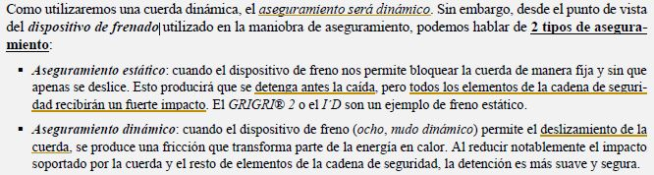

1. Rescate en altura. Cuando el dispositivo de freno nos permite bloquear la cuerda de manera fija y sin que apenas se deslice. Esto producirá que se detenga antes la caída, pero todos los elementos de la cadena de seguridad recibirán un fuerte impacto.
2. Aseguramiento estático.
3. Aseguramiento dinámico.
4. Ambas son correctas.
5. Ambas son incorrectas.

**\*Características básicas del trabajo en altura:** física de la caída, **aseguramiento dinámico y estático**.

* Cuando el **dispositivo de freno** nos permite bloquear la cuerda de manera **fija** y sin que apenas se deslice, produciendo que se detenga antes la caída, aunque todos los elementos de la **cadena de seguridad** reciban un fuerte impacto, estamos hablado del **aseguramiento estático** (se descarta b), c) y d) porque hablamos de *aseguramiento dinámico* cuando el *dispositivo de freno* permite el deslizamiento de la cuerda, produciendo una fricción que transforma parte de la energía en calor, reduciendo notablemente el impacto soportado por la cuerda y el resto de elementos de la *cadena de seguridad*).
* Por lo tanto,la correcta sería **a)**.



1. ¿Cuál de los siguientes se considera un aseguramiento estático?
2. GRIGRI.
3. Ocho.
4. Nudo dinámico.
5. a) y b) son correctas.

**\*Características básicas del trabajo en altura:** física de la caída, **aseguramiento dinámico y estático**.

* Cuando hablamos del **aseguramiento estático** podemos encontrar como ejemplos: el **GRIGRI**o el **I’D** (se descarta b), c) y d) por ser ejemplos de *aseguramiento dinámico*).
* Por lo tanto,la correcta sería **a)**.

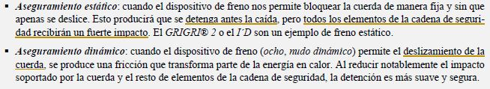

1. ¿Cuál de los siguientes se considera un aseguramiento dinámico?
2. Ocho.
3. Nudo dinámico.
4. I’D.
5. a) y b) son correctas.

**\*Características básicas del trabajo en altura:** física de la caída, **aseguramiento dinámico y estático**.

* Cuando hablamos del **aseguramiento dinámico** podemos encontrar como ejemplos: el **ocho**o el **nudo dinámico** (se descarta c) por ser un ejemplo de *aseguramiento estático*).
* Por lo tanto, a) y b) son correctas yla respuesta sería **d)**.



1. La fuerza de choque dependerá de:
2. Factor de caída.
3. Peso del escalador.
4. Capacidad de la cuerda.
5. Todas son correctas.

**\*Características básicas del trabajo en altura:** física de la caída, **factor de caída**.

* La **fuerza de choque** de la caída depende de la **masa de la persona**, de la **capacidad elástica de la cuerda** y del **factor de caída**.
* Por lo tanto,a), b) y c) son correctas yla respuesta sería **d)**.

1. Señale la correcta:
2. Longitud de cuerda desplegada igual a longitud de caída hablamos de factor de caída 1.
3. Longitud de cuerda desplegada igual a longitud de caída hablamos de factor de caída 0.5.
4. Longitud de cuerda desplegada igual a longitud de caída hablamos de factor de caída 2.
5. Ninguna es correcta.

**\*Características básicas del trabajo en altura:** física de la caída, **factor de caída**.

* Según la fórmula para el cálculo del **factor de caída**, tenemos que **factor de caída = longitud de la caída/longitud de la cuerda para detenerla**, entonces si la **longitud de la caída = longitud de la cuerda para detenerla**, el **factor de caída** siempre será **1** (se descarta b) porque para que se dé ese caso, la *longitud de la caída* tendría que ser *la mitad* que la *longitud de la cuerda para detenerla*, c) porque para que se dé ese caso, la *longitud de la caída* tendría que ser *el doble* que la *longitud de la cuerda para detenerla*, y d).
* Por lo tanto, la correcta sería **a)**.



1. Rescate en altura. Respecto a la protección colectiva:
2. Aquella técnica de seguridad cuyo objetivo es la protección simultánea de varios trabajadores expuestos a un determinado riesgo.
3. No obstante, se adoptarán medidas que antepongan la protección individual a la colectiva.
4. Algunos ejemplos de protecciones colectivas contra caídas a distinto nivel son las barandillas, los andamios o las redes de seguridad.
5. a) y c) son correctas.

**\*Características básicas del trabajo en altura:** Ley de Prevención de Riesgos Laborales, **protección colectiva**.

* Se entiende por **protección colectiva** aquella técnica de seguridad suyo objetivo es la protección simultánea de varios trabajadores expuestos a un determinado riesgo, por lo que se adoptarán medidas que antepongan la protección **colectiva** a la **individual** (se descarta b) por indicar lo contrario).
* Por otro lado, algunos ejemplos se **protección colectiva** contra caídas a distinto nivel son: **barandillas**, **andamios** o **redes de seguridad**.
* Por lo tanto, a) y c) son correctas y la respuesta sería **d)**.

1. Rescate en altura. Respecto a la protección individual:
2. Cuando los riesgos no puedan ser evitados se deberá abordar la prevención de riesgos desde la óptica de la protección individual.
3. Los sistemas de protección individual contra caídas suponen la primera barrera entre el riesgo y el trabajador, por lo que deberán constituir siempre la primera opción a tener en cuenta.
4. Ambas son correctas.
5. Ambas son incorrectas.

**\*Características básicas del trabajo en altura:** Ley de Prevención de Riesgos Laborales, **protección individual**.

* Relativo a la **protección individual**, cuando los riesgos **NO** puedan ser evitados o **NO** puedan limitarse, se deberá abordar la prevención de riesgos desde la óptica de la **protección individual** (se descarta d).
* Por otro lado, los sistemas de **protección individual** contra caídas de altura suponen la **última** barrera entre el riesgo y el trabajador, por lo que deberán constituir siempre la **última** opción a tener en cuenta (se descarta b) por indicar que constituyen la *primera* barrera y opción en lugar de la *última*, y c).
* Por lo tanto, la correcta sería **a)**.

1. Los riesgos derivados de los rescates en altura determinan que se deben cumplir una serie de reglas elementales:
2. Ubicación de los puntos de anclaje rigurosa y segura. Es necesario duplicar o triplicar los anclajes.
3. Organización adecuada del trabajo.
4. Ambas son correctas.
5. Ambas son incorrectas.

**\*Características básicas del trabajo en altura:** principios básicos del trabajo en altura, **características de los entornos de trabajo vertical**.

* Entre las **reglas elementales** que se deben cumplir, encontramos: la **ubicación de los puntos de anclaje** y su **instalación** debe ser **rigurosa y segura** y para garantizar un nivel de seguridad óptimo se debe **duplicar o triplicar** los **anclajes**, además de una **organización adecuada del lugar de trabajo** (se descarta d).
* Por lo tanto, a) y b) son correctas y la respuesta sería **c)**.

1. Los riesgos derivados de los rescates en altura determinan que se deben cumplir una serie de reglas elementales:
2. Instalación de un dispositivo de autoaseguramiento (dependiente a los sistemas de rescate), lo que permitirá garantizar simultáneamente la seguridad de las víctimas y socorristas (excepto en el caso de una autoevacuación).
3. Plan de evacuación de personas. Hay que tener en cuenta que los EPI están diseñados para ser utilizados por una sola persona. Solo se utiliza por dos personas simultáneamente en casos excepcionales.
4. Ambas son correctas.
5. Ambas son incorrectas.

**\*Características básicas del trabajo en altura:** principios básicos del trabajo en altura, **características de los entornos de trabajo vertical**.

* Entre las **reglas elementales** que se deben cumplir, encontramos: la **instalación de un dispositivo de autoaseguramiento** (**independiente** a los sistemas de rescate), lo que permitirá garantizar simultáneamente la seguridad de las víctimas y socorristas (excepto en el caso de una **autoevacuación**), se descarta a) por indicar que dicho dispositivo será *dependiente* a los sistemas de rescate en lugar de *independiente*, y c).
* Por otro lado, también se tendrá en cuenta un **plan de evacuación de personas**, teniendo en cuenta que los **EPI** están diseñados para ser utilizados por **1** sola persona y solo está autorizado su uso para evacuar a **2 personas** simultáneamente en casos **excepcionales** (se descarta d).
* Por lo tanto, la correcta sería **b)**.

1. Trabajar en altura utilizando sistemas de protección individual contra caídas implica invariablemente el uso de … elementos bien diferenciados.
2. 2.
3. 3.
4. 4.
5. Ninguna de las anteriores.

**\*Características básicas del trabajo en altura:** principios básicos del trabajo en altura, **sistemas de protección individual contra caídas**.

* Trabajar en altura utilizando **sistemas de protección individual contra caídas** implica invariablemente el uso de **3 elementos** bien diferenciados (**1 dispositivo de anclaje**, **1 dispositivo de prensión del cuerpo** y **1 subsistema de conexión** que una los anteriores), se descarta a) por estar incompleta y excluir *1* de los *3 elementos* necesarios, c) por incluir *1 elemento* adicional que *NO* sería necesario en el *sistema*, y d).
* Por lo tanto, la correcta sería **b)**.

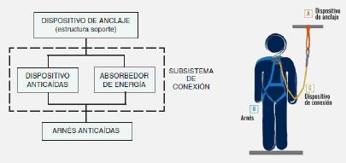

1. La finalidad de cualquier dispositivo de prensión del cuerpo es la de ofrecer el mayor grado de protección en función del tipo de exposición a la caída. Esta exposición queda clasificada por la normativa:
2. EN 364.
3. EN 363.
4. EN 336.
5. EN 346.

**\*Características básicas del trabajo en altura:** principios básicos del trabajo en altura, **sistemas de protección individual contra caídas**.

* La finalidad de cualquier dispositivo de prensión del cuerpo es el de ofrecer el mayor grado de **protección** en función del tipo de exposición a la caída, clasificándose según la norma **EN 363** (se descarta a) porque hace referencia a los *EPI contra la caída de alturas, métodos de ensayo*, y c) y d) porque hacen referencia a otras normas ajenas relativas a la *madera estructural* y al *calzado de protección de uso profesional*, respectivamente).
* Por lo tanto, la correcta sería **b)**.

1. Sistema de protección contra caídas que evita que el usuario alcance zonas donde existe el riesgo de caídas de altura.
2. Sistema de retención.
3. Sistema de sujeción.
4. Sistema de acceso mediante cuerda.
5. Sistemas anticaídas.

**\*Características básicas del trabajo en altura:** principios básicos del trabajo en altura, sistemas de protección individual contra caídas, **A. Sistema de retención (previene la caída)**.

* El **sistema de retención** es aquel que **evita** que el usuario alcance zonas donde existe el riesgo de caídas de altura (se descarta b) porque es aquel que *sujeta* al usuario y le permite posicionarse con precisión *en apoyo* o *en suspensión*, c) porque es aquel que permite al usuario *acceder o salir del lugar de trabajo* de manera que se previene o detiene una caída libre y d) porque es aquel que *limita* la *fuerza de impacto* que actúa sobre el usuario durante la detención de una caída).
* Por lo tanto, la correcta sería **a)**.

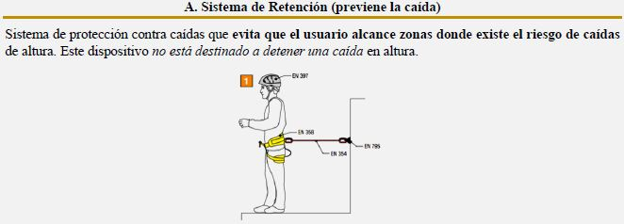

1. Sistema que sujeta al usuario y le permite posicionarse con precisión en apoyo o en suspensión.
2. Sistema de retención.
3. Sistema de sujeción.
4. Sistema de acceso mediante cuerda.
5. Sistemas anticaídas.

**\*Características básicas del trabajo en altura:** principios básicos del trabajo en altura, sistemas de protección individual contra caídas, **B. Sistema de sujeción (previene la caída)**.

* El **sistema de sujeción** es aquel que **sujeta**al usuario y le permite posicionarse con precisión **en****apoyo** o **en suspensión** (se descarta a) porque es aquel que *evita*que el usuario alcance zonas donde existe el riesgo de caídas de altura, c) porque es aquel que permite al usuario *acceder o salir del lugar de trabajo* de manera que se previene o detiene una caída libre y d) porque es aquel que *limita* la *fuerza de impacto* que actúa sobre el usuario durante la detención de una caída).
* Por lo tanto, la correcta sería **b)**.

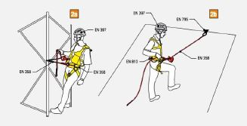

1. Dispositivo destinado a detener una caída en altura.
2. Sistema de retención.
3. Sistema de sujeción.
4. Ambas son correctas.
5. Ambas son incorrectas.

**\*Características básicas del trabajo en altura:** principios básicos del trabajo en altura, sistemas de protección individual contra caídas, **C. Sistema de acceso mediante cuerda (previene/detiene la caída)**.

* El **sistema de acceso mediante cuerda** es aquel que permite al usuario **acceder o salir del lugar de trabajo** de manera que se previene o detiene una caída libre (se descarta a) y c) porque es aquel que *evita*que el usuario alcance zonas donde existe el riesgo de caídas de altura y b) y c) porque es aquel que *sujeta* al usuario y le permite posicionarse con precisión *en apoyo* o *en suspensión*).
* Por lo tanto, la correcta sería **d)**.

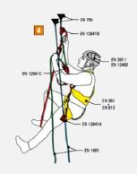

1. Los dispositivos de anclaje (sistema de retención) deben estar regulados por:
2. EN 795.
3. EN 358.
4. EN 354.
5. Ninguna de las anteriores.

**\*Características básicas del trabajo en altura:** principios básicos del trabajo en altura, sistemas de protección individual contra caídas, **A. Sistema de retención (previene la caída)**.

* En el **sistema de retención** será necesario: el **cinturón de sujeción**, **EN 358** (se descarta b), el **equipo de amarre fijo**, **EN 354** (se descarta c) o **regulable**, **EN 358** y el **dispositivo de anclaje**, **EN 795** (se descarta d).
* Por lo tanto, la correcta sería **a)**.

1. Sistema de acceso mediante cuerda. Sistema de protección contra caídas que permite al usuario acceder o salir del lugar de trabajo de manera que … mediante el uso de una línea de trabajo y una línea de seguridad conectadas por separado a puntos de anclaje fiables.
2. Se previene una caída libre.
3. Se detiene una caída libre.
4. Ambas son correctas.
5. Ambas son incorrectas.

**\*Características básicas del trabajo en altura:** principios básicos del trabajo en altura, sistemas de protección individual contra caídas, **C. Sistema de acceso mediante cuerda (previene/detiene la caída)**.

* El **sistema de acceso mediante cuerda** se trata de un sistema de protección contra caídas que permite al usuario acceder o salir del lugar de trabajo de manera que se **previene** o **detiene** una caída libre mediante el uso de una **línea de trabajo** y una **línea de seguridad** conectadas por separado a puntos de anclaje fiables (se descarta d).
* Por lo tanto, a) y b) son correctas y la respuesta sería **c)**.

1. El Sistema de acceso mediante cuerda está compuesto de:
2. 2 cuerdas con sujeción independiente.
3. Un arnés.
4. Un equipo de ascenso-descenso.
5. Todas las anteriores son correctas.

**\*Características básicas del trabajo en altura:** principios básicos del trabajo en altura, sistemas de protección individual contra caídas, **C. Sistema de acceso mediante cuerda (previene/detiene la caída)**.

* El **sistema de acceso mediante cuerda** estará compuesto por **2 cuerdas con sujeción independiente**, **1 arnés** que permita la sujeción, la suspensión y la parada de una caída y **1 equipo de ascenso-descenso** que permita la progresión hacia arriba, hacia abajo y la sujeción en el puesto de trabajo.
* Por lo tanto, a), b) y c) son correctas y la respuesta sería **d)**.

1. Señale la incorrecta. Respecto al sistema anticaídas:
2. Su objetivo es detener una caída.
3. Su objetivo es impedir una caída.
4. Se trata de un dispositivo de aseguramiento.
5. Se debe prever una altura que permita la caída libre (altura libre de seguridad).

**\*Características básicas del trabajo en altura:** principios básicos del trabajo en altura, sistemas de protección individual contra caídas, **D. Sistema anticaídas (detiene la caída)**.

* El **sistema anticaída** se trata de un dispositivo de **aseguramiento** (se descarta c) que **NO** impide la caída libre, su función es **detenerla** (se descarta a) y al utilizarlo, siempre se debe prever una altura que permita la caída libre, denominada **altura libre de seguridad** (se descarta d).
* Por lo tanto, la correcta sería **b)**.

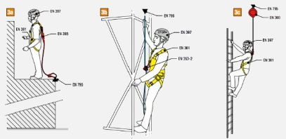

1. Sistemas anticaídas. Se compone de un dispositivo de anclaje, un dispositivo de prensión de cuerpo y un dispositivo que conecte ambos. Este sistema puede ser:
2. Un equipo de amarre con absorbedor de energía (EN 355).
3. Un dispositivo anticaída retráctil (EN 360).
4. Una línea de anclaje vertical rígida o flexible (EN 353).
5. Todas las anteriores son correctas.

**\*Características básicas del trabajo en altura:** principios básicos del trabajo en altura, sistemas de protección individual contra caídas, **D. Sistema anticaídas (detiene la caída)**.

* El **sistema anticaída** puede ser: **1 equipo de amarre con absorbedor de energía**, **1 dispositivo anticaídas retráctil** o **1 línea de anclaje vertical rígida o flexible**.
* Por lo tanto, a), b) y c) son correctas y la respuesta sería **d)**.

1. ¿Qué elemento anticaídas permite trabajar en tensión?
2. Un equipo de amarre con absorbedor de energía.
3. Un dispositivo anticaídas retráctil.
4. Una línea de anclaje vertical rígida o flexible.
5. Ninguna de las anteriores.

**\*Características básicas del trabajo en altura:** principios básicos del trabajo en altura, sistemas de protección individual contra caídas, **D. Sistema anticaídas (detiene la caída)**.

* El **sistema anticaídas** puede ser: **1 equipo de amarre con absorbedor de energía**, **1 dispositivo anticaídas retráctil** o **1 línea de anclaje vertical rígida o flexible**, pero conviene recordar que **ninguno** ha sido diseñado para trabajar **en tensión**, **NO** podemos colgarnos o suspendernos de ellos en ningún caso (se descarta a), b) y c) porque ninguno de ellos ha sido diseñado para trabajar *en tensión*).
* Por lo tanto, la correcta sería **d)**.

1. Rescate en altura. La altura libre no tiene en cuenta:
2. La distancia de movimiento de los aparatos fijos o la longitud del equipo de amarre.
3. La longitud de desgarro del elemento que absorbe la energía.
4. La altura media del usuario.
5. El margen de seguridad.

**\*Características básicas del trabajo en altura:** principios básicos del trabajo en altura, sistemas de protección individual contra caídas, **D. Sistema anticaídas (detiene la caída)**.

* La **altura libre** tiene en cuenta: **la distancia de parada de los aparatos móviles o la longitud del equipo de amarre**, **la longitud de desgarro del elemento que absorbe la energía** (se descarta b), **la altura media del usuario** (se descarta c), **un margen de seguridad** (se descarta d) y **un alargamiento eventual del soporte**.
* Por lo tanto, *NO* se tiene en cuenta la *distancia de movimiento de los apartados fijos*, si no la *distancia de parada*, yla correcta sería **a)**.

1. Rescate en altura. ¿Cuántos elementos se tienen en cuenta respecto a la altura libre?
2. 3.
3. 4.
4. 5.
5. 6.

**\*Características básicas del trabajo en altura:** principios básicos del trabajo en altura, sistemas de protección individual contra caídas, **D. Sistema anticaídas (detiene la caída)**.

* La **altura libre** tiene en cuenta: **la distancia de parada de los aparatos móviles o la longitud del equipo de amarre**, **la longitud de desgarro del elemento que absorbe la energía**, **la altura media del usuario**, **un margen de seguridad** y **un alargamiento eventual del soporte** (se descarta a) y b) por estar incompletos y no incluir *1* o *2* de las *consideraciones* que tiene en cuenta la *altura libre*, respectivamente, y d) por incluir *1 consideración* adicional a las existentes, excediendo las *5* que se contemplan).
* Por lo tanto, la correcta sería **c)**.

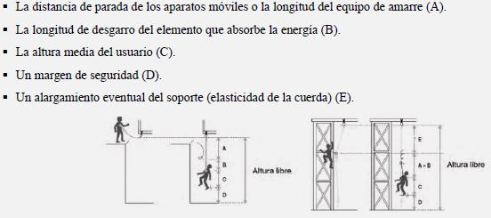

1. Sistema de protección individual contra caídas mediante el cual una persona puede salvarse a sí misma o a otras, de forma que se previene una caída libre.
2. Sistema de sujeción.
3. Sistemas anticaídas.
4. Sistema de salvamento.
5. Sistema de acceso mediante cuerdas.

**\*Características básicas del trabajo en altura:** principios básicos del trabajo en altura, sistemas de protección individual contra caídas, **E. Sistema de salvamento (previene la caída)**.

* El **sistema de salvamento** es aquel sistema de protección individual contra caídas mediante el cual una persona puede salvarse **a sí misma** **o a otras**, de forma que se previene una caída libre (se descarta a) porque es aquel que *sujeta* al usuario y le permite posicionarse con precisión *en apoyo* o *en suspensión*, b) porque es aquel que *limita* la *fuerza de impacto* que actúa sobre el usuario durante la detención de una caída y d) porque es aquel que permite al usuario *acceder o salir del lugar de trabajo* de manera que se previene o detiene una caída libre).
* Por lo tanto, la correcta sería **c)**.

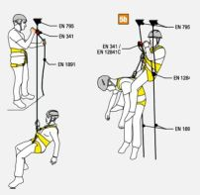

1. Señale cuál de las siguientes está considerado como un EPI.
2. Triángulos de evacuación.
3. Descensores.
4. Ambas son correctas.
5. Ambas son incorrectas.

**\*Características básicas del trabajo en altura:** principios básicos del trabajo en altura, sistemas de protección individual contra caídas, **E. Sistema de salvamento (previene la caída)**.

* Es interesante resaltar que los dispositivos diseñados exclusivamente para el rescate, como los **triángulos de evacuación** o los **descensores o evacuadores**, **NO** con considerador **EPI** y **NO** llevarán **marcado CE** (se descarta a), b) y c) por indicar lo contrario).
* Por lo tanto, la correcta sería **d)**.

1. Rescate en altura. ¿Cuál de los siguientes sistemas no previene la caída?
2. Sistema de salvamento.
3. Sistema de acceso mediante cuerda.
4. Sistema de retención.
5. Todas las anteriores son incorrectas.

**\*Características básicas del trabajo en altura:** principios básicos del trabajo en altura, **sistemas de protección individual contra caídas**.

* En cuanto a sistemas que **previenen la caída** encontramos: los **sistemas de retención** (se descarta c), los **sistemas de sujeción**, los **sistemas de acceso mediante cuerda** (se descarta b) y los **sistemas de salvamento** (se descarta a).
* Por lo tanto, la correcta sería **d)**.

1. Rescate en altura. La fuerza de frenado del “Ocho” puede ser de:
2. 125kP a 150kP.
3. Hasta 900kP
4. 150kP a 300kP.
5. 125kP a 300kP.

**\*Características básicas del trabajo en altura:** física de la caída, **aseguramiento dinámico y estático**.

* En cuanto al **ocho**, su **fuerza de frenado** es de **125 kP** a **150 kP** (se descarta b) porque hace referencia al *GRIGRI*, c) porque es un intervalo erróneo del *nudo dinámico*, que llegaría hasta *250 kP* y d) porque es un intervalo erróneo de las *placas*, que comenzarían en *200 kP*).
* Por lo tanto, la correcta sería **a)**.

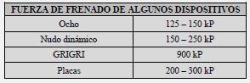

1. Rescate en altura. Si la fuerza de frenado es de hasta 900kP, nos estamos refiriendo a:
2. Ocho.
3. GRIGRI.
4. Placas.
5. Ninguna de las anteriores.

**\*Características básicas del trabajo en altura:** física de la caída, **aseguramiento dinámico y estático**.

* En cuanto al **GRIGRI**, su **fuerza de frenado** es de hasta **900 kP** (se descarta a) porque su *fuerza de frenado* es de *125 kP* a *150 kP*, c) porque su *fuerza de frenado* es de *200 kP* a *300 kP*, y d).
* Por lo tanto, la correcta sería **b)**.



1. Cuerda que usaremos para realizar las maniobras de rescate y trabajos en altura. Se trata de una cuerda dinámica de tipo A.
2. Cuerda de tracción o de trabajo.
3. Cuerda de vida o de seguro.
4. Ambas son correctas.
5. Ambas son incorrectas.

**\*Características básicas del trabajo en altura:** física de la caída, **aseguramiento dinámico y estático**.

* La **cuerda de tracción o de trabajo** es la cuerda que usaremos para realizar las maniobras de rescate y trabajos en altura y se trata de una cuerda **semiestática** de **tipo A** (se descarta a) y c) por tratarse de una definición errónea de la *cuerda de tracción o de trabajo*, indicando que es una cuerda *dinámica* en lugar de *semiestática*, y b) y c) porque será la cuerda que nos proporcione seguridad en caso de que falle algún elemento de la parte de *tracción*).
* Por lo tanto, la correcta sería **d)**.

1. Será la cuerda que nos proporcione seguridad en caso de que falle algún elemento de la parte de tracción. Si el trabajo está asegurado por un sistema anticaídas con absorbedor de energía, la cuerda podrá ser semiestática.
2. Cuerda de tracción o de trabajo.
3. Cuerda de vida o de seguro.
4. Ambas son correctas.
5. Ambas son incorrectas.

**\*Características básicas del trabajo en altura:** física de la caída, **aseguramiento dinámico y estático**.

* La **cuerda de vida o de seguro** será la cuerda que nos proporcione seguridad en caso de que falle algún elemento de la parte de **tracción** y si el trabajo está asegurado por un **sistema anticaídas** con **absorbedor de energía**, podrá ser **semiestática** (se descarta a) y c) porque es la cuerda que usaremos para realizar las maniobras de rescate y trabajos en altura, y d).
* Por lo tanto, la correcta sería **b)**.

1. Respecto al SAS, señale la incorrecta:
2. Significa “Sistema de anclaje de seguridad”.
3. Se conoce como reunión.
4. Deberá contar como mínimo con 3 anclajes.
5. Se usarán cuerdas en perfecto estado de uso, nunca auxiliares.

**\*Características básicas del trabajo en altura: sistemas de anclaje de seguridad (SAS)**.

* El **SAS**, **Sistema de Anclajes de Seguridad** (se descarta a) en alpinismo y escalada se conoce como **reunión** (se descarta b) y deberá contar como mínimo con **2 anclajes**, aunque lo ideal es que sean **3**, usándose cuerdas en perfecto estado de uso, **nunca auxiliares** (se descarta d).
* Por lo tanto, el *SAS* deberá contar como mínimo con *2 anclajes*, yla correcta sería **c)**.

1. SAS. Los mosquetones de seguridad serán sobredimensionados, con seguro y resistencia longitudinal:
2. Mayor a 22kN.
3. Mayor a 18kN.
4. Mayor a 16kN.
5. Mayor a 20kN.

**\*Características básicas del trabajo en altura: sistemas de anclaje de seguridad (SAS)**.

* En el **SAS**, los **mosquetones de seguridad** serán **sobredimensionados**, con **seguro** y **resistencia longitudinal > 22 kN** (se descarta b) porque es la *resistencia mínima* de las *cuerdas semiestáticas Tipo B*, que estaría por debajo de la exigida a los *mosquetones de seguridad*, c) porque *NO* alcanzaría la *resistencia* requerida para los elementos de dicho *SAS* y d) porque es la resistencia de los *mosquetones* en general, siguiendo por debajo de la exigida a los *mosquetones de seguridad* del *SAS*).
* Por lo tanto,la correcta sería **a)**.

1. Respecto a la localización de los anclajes, señale la incorrecta:
2. Deben ser capaces de resistir grandes cargas.
3. Condición del anclaje: es mejor utilizar un árbol vivo que uno muerto o un camión mejor que un coche.
4. Naturaleza estructural: es peor anclar en un elemento de la estructura como una viga o un pilar que en el perfil de una ventana.
5. Localización de una fuerza sobre el anclaje: es mejor situar el anclaje lo más abajo posible sobre el plano vertical del lugar.

**\*Características básicas del trabajo en altura:** sistemas de anclaje de seguridad (SAS), **localización de los anclajes**.

* En referencia a la **localización de los anclajes**: deben ser capaces de resistir **grandes cargas** (se descarta a), es mejor utilizar un **árbol** **vivo** que uno muerto o un **camión** mejor que un coche (se descarta b), es **preferible** anclar en un elemento de la estructura como una **viga** o un **pilar** que en el perfil de una ventana y es mejor situar el anclaje **lo más bajo posible** sobre el plano vertical del lugar (se descarta d).
* Por lo tanto, *NO* es cierto que sea *peor anclar en un elemento de la estructura como una viga o un pilar*, yla correcta sería **c)**.

1. Respecto a la localización de los anclajes:
2. Es recomendable revisar la dirección de la carga y tratar de instalar los anclajes de la misma manera, mejor si es multidireccional.
3. Lo ideal es que los anclajes estén cerca y directamente sobre el sujeto. Sin embargo, en ocasiones, esto no es posible y es necesario instalar reenvíos y desviadores.
4. Ambas son correctas.
5. Ambas son incorrectas.

**\*Características básicas del trabajo en altura:** sistemas de anclaje de seguridad (SAS), **localización de los anclajes**.

* En referencia a la **localización de los anclajes**: es recomendable revisar la **dirección de la carga** y tratar de instalar los anclajes de la misma manera, mejor si es **multidireccional** y lo ideal es que los anclajes estén **cerca** y directamente **sobre el objeto**, pero en ocasiones, esto no es posible y es necesario instalar **reenvíos** y **desviadores** (se descarta d).
* Por lo tanto, a) y b) son correctas yla respuesta sería **c)**.

1. Tipos de puntos de anclaje. Se utiliza cuando hay que unir anclajes muy distanciados entre sí o la resistencia de los mismos es muy desigual. La carga recaerá sobre el anclaje principal, que será de mayor calidad. Hay que procurar no dejar grandes bucles entre los anclajes.
2. SAS en línea.
3. SAS con triángulo de fuerzas.
4. SAS en polea.
5. SAS en bucle.

**\*Características básicas del trabajo en altura:** sistemas de anclaje de seguridad (SAS), tipos de puntos de anclaje del SAS, **SAS en línea**.

* El **SAS en línea** se utiliza cuando hay que unir anclajes **muy distanciados** o la resistencia de los mismos es **muy desigual**, de forma que la carga recaerá sobre el **anclaje principal**, que será el de **mayor calidad**, procurando **NO** dejar grandes bucles entre los anclajes (se descarta b) porque la carga del punto central del anclaje *se reparte* equitativamente y de forma *multidireccional* entre los *2* o *más* seguros que utilicemos y c) y d) porque no existen).
* Por lo tanto,la correcta sería **a)**.

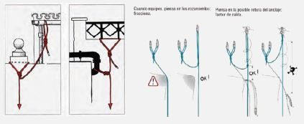

1. Respecto al SAS en línea, señale la correcta:
2. Cuando el anclaje más robusto es el más alejado a nosotros: en este caso, no hay ningún problema ya que sería el primero en actuar y, si fallara, inmediatamente entraría a trabajar el otro anclaje.
3. La segunda posibilidad es hacer el anclaje principal arriba y el secundario más abajo.
4. Ambas son correctas.
5. Ambas son incorrectas.

**\*Características básicas del trabajo en altura:** sistemas de anclaje de seguridad (SAS), tipos de puntos de anclaje del SAS, **SAS en línea**.

* En el **SAS en línea** existen **2 posibilidades**: cuando el anclaje más robusto en el más **próximo** a nosotros no hay ningún problema ya que sería el primero en actuar y, si fallara, inmediatamente entraría a trabajar el resto de los anclajes (se descarta a) por indicar que el anclaje más robusto es el más *alejado* en lugar del más *próximo*, y c).
* Por otro lado, otra posibilidad es hacer el anclaje principal **arriba** y el secundario más **abajo** (se descarta d).
* Por lo tanto,la correcta sería **b)**.

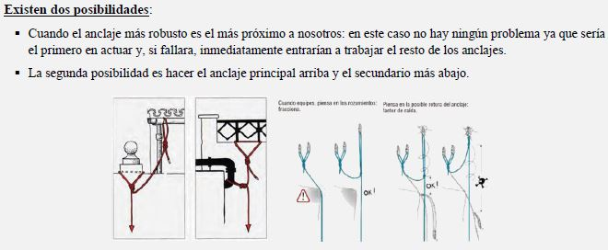

1. SAS con triángulo de fuerzas. Hay que prestar atención a los ángulos que forman los lados exteriores. Para evitar la sobrecarga, es preferible que el ángulo sea:
2. Mayor de 60º.
3. Menor de 60º.
4. Mayor de 45º.
5. Menor de 45º.

**\*Características básicas del trabajo en altura:** sistemas de anclaje de seguridad (SAS), tipos de puntos de anclaje del SAS, **SAS con triángulo de fuerzas**.

* En el **SAS con triángulo de fuerzas**, hay que prestar atención a los ángulos que forman los lados exteriores del triángulo, porque pueden determinar una sobrecarga en los anclajes (para evitarla es preferible que el ángulo sea **< 60º**, si fuera **> 60º** se debe tener cuidado con las instalaciones y elegir buenos anclajes), se descarta a) porque como se indica en la aclaración, cuanto *mayor* sea el ángulo, *mayor* sobrecarga existirá en loa anclajes y *mejores* tendrán que ser estos, c) porque aunque abarca ángulos por debajo de los *60º* para los que todavía se tiene una sobrecarga aceptable en los anclajes, *NO* define un límite para dicho ángulo permitiéndose superar los *60º* establecidos para considerar una sobrecarga normal y d) por *NO* abarcar ángulos superiores o iguales a *45º* para los que la sobrecarga sigue siendo aceptable hasta llegar a los *60º*.
* Por lo tanto,la correcta sería **b)**.

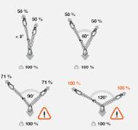

1. Desviadores. Cuanto … sea el ángulo entre el anclaje y el desviador, … es la sobrecarga del desviador.
2. Mayor / mayor.
3. Menor / menor.
4. Menor / mayor.
5. Ninguna de las anteriores.

\***Características básicas del trabajo en altura: *sistemas de anclajes de seguridad (SAS)***. Cuanto mayor sea el ángulo entre el anclaje y el desviador, menor es la sobrecarga del desviador, y viceversa.

|  |
| --- |
|  |

1. Desviadores (imagen). ¿A qué ángulo se produce un porcentaje de carga del 200% en el anclaje del desviador?
2. 0º.
3. 50º.
4. 90º.
5. 170º.

**\*Características básicas del trabajo en altura:** sistemas de anclaje de seguridad (SAS), **reenvíos y desviadores**.

* Con relación a los **reenvíos**, destacar que cuanto **mayor** sea el ángulo entre el **anclaje** y el **desviador**, **menor** será la sobrecarga del **desviador**, por lo tanto, según la imagen inferior, tenemos que a **0º** (mínimo ángulo) se le asigna una sobrecarga del **200%** (máxima sobrecarga), se descarta b) porque se obtendría una sobrecarga del *185%*, c) porque se obtendría una sobrecarga del *141%* y d) porque se obtendría una sobrecarga del *103%*.
* Por lo tanto,la correcta sería **a)**.

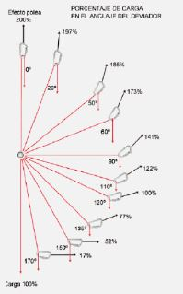

1. Normativa correspondiente al cinturón de sujeción:
2. EN 358.
3. EN 354.
4. EN 795.
5. Ninguna de las anteriores.

**\*Características básicas del trabajo en altura:** principios básicos del trabajo en altura, sistemas de protección individual contra caídas, **A. Sistema de retención (previene la caída)**.

* En el **sistema de retención** será necesario: el **cinturón de sujeción**, **EN 358** (se descarta d), el **equipo de amarre fijo**, **EN 354** (se descarta b) o **regulable**, **EN 358** y el **dispositivo de anclaje**, **EN 795** (se descarta c).
* Por lo tanto, la correcta sería **a)**.

1. Normativa del arnés que permita la suspensión:
2. EN 358.
3. EN 813.
4. EN 361.
5. EN 12841.

**\*Características básicas del trabajo en altura:** principios básicos del trabajo en altura, sistemas de protección individual contra caídas, **C. Sistema de acceso mediante cuerda (previene/detiene la caída)**.

* En el **sistema de acceso mediante cuerda** será necesario: **2 cuerdas** con sujeción independiente, **1 arnés** que permita la **sujeción**, **EN 358** (se descarta a), la **suspensión**, **EN 813** y la **parada de una caída**, **EN 361** (se descarta c) y **1 equipo de ascenso-descenso (bloqueadores, descensores y anticaídas deslizante**, **EN 12841**), se descarta d).
* Por lo tanto, la correcta sería **b)**.

1. La EN 12841 se corresponde con:
2. Arnés.
3. Bloqueadores.
4. Descensores.
5. b) y c) son correctas.

**\*Características básicas del trabajo en altura:** principios básicos del trabajo en altura, sistemas de protección individual contra caídas, **C. Sistema de acceso mediante cuerda (previene/detiene la caída)**.

* En el **sistema de acceso mediante cuerda** será necesario: **2 cuerdas** con sujeción independiente, **1 arnés** que permita la **sujeción**, **EN 358**, la **suspensión**, **EN 813** y la **parada de una caída**, **EN 361** y **1 equipo de ascenso-descenso (bloqueadores, descensores y anticaídas deslizante**, **EN 12841**), se descarta a) porque está regulado según las normas *EN 358*, *EN 813* y *EN 361*.
* Por lo tanto, b) y c) son correctas y la respuesta sería **d)**.

1. Un sistema anticaídas se compone de un dispositivo de anclaje, un dispositivo de prensión del cuerpo y un dispositivo que conecte ambos. Señale qué normativa no corresponde con este último dispositivo:
2. EN 355.
3. EN 360.
4. EN 365.
5. EN 353.

**\*Características básicas del trabajo en altura:** principios básicos del trabajo en altura, sistemas de protección individual contra caídas, **D. Sistema anticaídas (detiene la caída)**.

* El **sistema anticaídas** puede ser: **1 equipo de amarre con absorbedor de energía**, **EN 355** (se descarta a), **1 dispositivo anticaídas retráctil**, **EN 360** (se descarta b) y **1 línea de anclaje vertical rígida o flexible**, **EN 353** (se descarta d).
* Por lo tanto, la norma *EN 365 NO* está incluida dentro del *sistema anticaídas*, pues hace referencia a los *EPI contra caídas de altura. Requisitos generales para las instrucciones de uso, mantenimiento, revisión periódica, reparación, marcado y embalaje*, yla correcta sería **c)**.

1. En un factor de caída 2, si la longitud de la cuerda para detener la caída es de 6 metros, ¿cuál será la longitud de la caída?
2. 3 metros.
3. 12 metros.
4. 4 metros.
5. Ninguna de las anteriores.

**\*Características básicas del trabajo en altura:** física de la caída, **factor de caída**.

* El valor del **factor de caída**, que en condiciones de escalada normales estará comprendido entre **0** y **2**, se calcula dividiendo la **altura** **de la caída** entre la **longitud de la cuerda** utilizada, siendo las igualdades **FC = H/L**, **H = L·FC** y **L = H/FC**, por lo que si queremos obtener el valor de la **longitud de la caída** según los datos del enunciado tenemos: **H = L·FC = 6 metros·2 = 12 metros** (se descarta a) y c) porque para que se den esos resultados para la *longitud de la caída*, tanto el *factor de caída* como la *longitud de la cuerda para detenerla* deberían ser tales que, al multiplicarlos den como resultado *3* y *4 metros*, respectivamente, y d).
* Por lo tanto,la correcta sería **b)**.



1. En un factor de caída 0’5, si la longitud de la caída es de 4 metros, ¿cuál será la longitud de la cuerda para detener esa caída?
2. 2 metros.
3. 4 metros.
4. 8 metros.
5. Ninguna de las anteriores.

**\*Características básicas del trabajo en altura:** física de la caída, **factor de caída**.

* El valor del **factor de caída**, que en condiciones de escalada normales estará comprendido entre **0** y **2**, se calcula dividiendo la **altura** **de la caída** entre la **longitud de la cuerda** utilizada, siendo las igualdades **FC = H/L**, **H = L·FC** y **L = H/FC**, por lo que si queremos obtener el valor de la **longitud de la cuerda para detener la caída** según los datos del enunciado tenemos: **L = H/FC = 4 metros·0,5 = 8 metros** (se descarta a) y b) porque para que se den esos resultados para la *longitud de la cuerda para detener la caída*, tanto el *factor de caída* como la *longitud de la caída* deberían ser tales que, al multiplicarlos den como resultado *2* y *4 metros*, respectivamente, y d).
* Por lo tanto,la correcta sería **c)**.



1. Señale cuál de los siguientes dispositivos es capaz de conseguir una fuerza de frenado de 250kP:
2. GRIGRI.
3. Placas.
4. Ambas son correctas.
5. Ambas son incorrectas.

**\*Características básicas del trabajo en altura:** física de la caída, **aseguramiento dinámico y estático**.

* En cuanto a la **fuerza de frenado** de algunos dispositivos: el **GRIGRI** tiene una **fuerza de frenado** de hasta **900 kP**, el **ocho** tiene una **fuerza de frenado**de **125 kP** a **150 kP**, las **placas** tienen una **fuerza de frenado** de **200 kP** a **300 kP**, y el **nudo dinámico** tiene una **fuerza de frenado** de **150 kP** a **250 kP** (se descarta d).
* Por lo tanto, a) y b) son correctas y la respuesta sería **c)**.



1. Los sistemas de retención utilizados en trabajos verticales, ¿se pueden considerar como anticaídas?
2. Sí, en todo caso.
3. No, no están destinados a detener una caída.
4. La ley lo recoge así, es un equipo destinado a la detención de caídas a distinto nivel.
5. Ninguna es correcta.

**\*Características básicas del trabajo en altura:** principios básicos del trabajo en altura, sistemas de protección individual contra caídas, **A. Sistema de retención (previene la caída)**.

* El **sistema de retención** **evita** que el usuario alcance zonas donde existe el riesgo de caídas de altura, pero **NO** está destinado a **detener una caída en altura** (se descarta a) y c) por indicar lo contrario, existiendo para este cometido otros *sistemas* como puede ser el *de acceso mediante cuerda* o el *anticaídas*, y d).
* Por lo tanto, la correcta sería **b)**.



1. La cadena de seguridad en trabajos verticales es:
2. El conjunto de elementos que intervienen en una caída para detener la energía generada.
3. Los elementos que intervienen en una caída para evitar que se genere energía de choque.
4. El conjunto de elementos que intervienen en una caída para absorber la energía generada.
5. Ninguna es correcta.

**\*Características básicas del trabajo en altura: la cadena de seguridad**.

* La **cadena de seguridad** es el **conjunto de elementos** que intervienen en una caída para **absorber** la energía generada (se descarta a) y b) porque una vez que se materializa una caída de altura, *NO* se puede *detener* o *evitar* la *energía* o *fuerza* resultante, si no que se *absorbe* o se *reduce* con los diferentes elementos que componen la *cadena de seguridad*, y d).
* Por lo tanto, la correcta sería **c)**.

1. Los trabajos en altura deben de cumplir una serie de reglas, ¿cuáles de las siguientes no es una regla de los trabajos en altura?
2. La ubicación de los puntos de anclaje debe ser rigurosa.
3. Siempre se deben cumplir las dos cuerdas en autoevacuación.
4. Tener una organización adecuada del lugar de trabajo.
5. Se debe prever un plan de evacuación.

**\*Características básicas del trabajo en altura:** principios básicos del trabajo en altura, **características de los entornos de trabajo vertical**.

* Entre las **reglas elementales** que se deben cumplir, encontramos: la **ubicación de los puntos de anclaje** y su **instalación** debe ser **rigurosa y segura** y para garantizar un nivel de seguridad óptimo se debe **duplicar o triplicar** los **anclajes** (se descarta a), se debe tener una **organización adecuada del lugar de trabajo** (se descarta c), se debe prever un **plan de evacuación de personas** (se descarta d) y se debe instalar un **dispositivo de autoaseguramiento** independiente a los **sistemas de rescate** (lo que conlleva el uso de **2 cuerdas**), excepto en el caso de una **autoevacuación**.
* Por lo tanto, *NO* es cierto que se deban tener *2 cuerdas* para el caso de una *autoevacuación*, yla correcta sería **b)**.

1. En la absorción de energía, el cuerpo humano solo puede soportar, como máximo, una fuerza de choque de:
2. 11 kN.
3. 12 kN.
4. 10 kN.
5. 6 kN.

**\*Características básicas del trabajo en altura:** física de la caída, **gravedad de una caída. Concepto de fuerza de choque**.

* El cuerpo humano solo puede soportar de media una **fuerza de choque** máxima de **12 kN** durante una fracción de segundo (según las normas **deportivas**), pero en el entorno **laboral** la normativa establece que nunca debe ser **> 6 kN** (se descarta a), c) y d) porque son unos valores de *fuerza de choque* admisibles para el cuerpo humano al situarse todavía por debajo de los *12 kN* siendo, además en el caso de los *6 kN*, la *fuerza de choque* límite establecida para el *entorno laboral*).
* Por lo tanto,la correcta sería **b)**.



1. 0
2. 0
3. 0
4. 0

|  |  |  |  |  |  |  |  |  |  |  |  |  |  |  |  |  |  |  |  |
| --- | --- | --- | --- | --- | --- | --- | --- | --- | --- | --- | --- | --- | --- | --- | --- | --- | --- | --- | --- |
| **Características Básicas del Trabajo en Altura** | | | | | | | | | | | | | | | | | | | |
| **1** | **2** | **3** | **4** | **5** | **6** | **7** | **8** | **9** | **10** | **11** | **12** | **13** | **14** | **15** | **16** | **17** | **18** | **19** | **20** |
| C | C | B | A | A | A | B | B | D | C | B | C | B | C | B | A | C | A | A | D |
| **21** | **22** | **23** | **24** | **25** | **26** | **27** | **28** | **29** | **30** | **31** | **32** | **33** | **34** | **35** | **36** | **37** | **38** | **39** | **40** |
| D | A | D | A | C | B | B | B | A | B | D | A | C | D | B | D | D | A | C | C |
| **41** | **42** | **43** | **44** | **45** | **46** | **47** | **48** | **49** | **50** | **51** | **52** | **53** | **54** | **55** | **56** | **57** | **58** | **59** | **60** |
| D | D | A | B | D | B | C | A | C | C | A | B | B | C | A | A | B | D | C | B |
| **61** | **62** | **63** | **64** | **65** | **66** |  |  |  |  |  |  |  |  |  |  |  |  |  |  |
| C | C | B | C | B | B |  |  |  |  |  |  |  |  |  |  |  |  |  |  |

# TÉCNICAS DE INTERVENCIÓN

1. 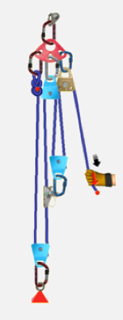En un rescate de un pozo, tenemos que elevar a una víctima y un bombero que la acompaña, desde una profundidad de 25 m. La masa de ambos se estima en unos 200 kg, ¿cuál será la mínima fuerza a realizar, y cuántos metros de cuerda debemos emplear, haciendo un polipasto como el de la imagen?
2. 245 N y algo más de 200 m de cuerda.
3. 490 N y algo más de 100 m de cuerda.
4. 326 N y algo más de 150 m de cuerda.
5. 196 N y algo más de 250 m de cuerda.

\***Técnicas de intervención**: ***poleas***. Para resolver este problema, lo primero que tendremos que hacer es averiguar qué tipo de polipasto es (simple o compuesto) y determinar qué VM tiene.

Una vez lo tengamos claro, simplemente calculamos con esa VM, cuánta fuerza deberemos ejercer para levantar la carga (la cual está en masa y habría que pasar a fuerza, para que el resultado fuera correcto), y tener en cuenta que la longitud de la cuerda utilizada es inversamente proporcional a la VM. Así:

La VM es 6:1, ya que el polipasto es compuesto y está formado por un polipasto 3:1 y otro polipasto 2:1. Recordamos que la VM de los polipastos compuestos se calcula mediante el producto de los polipastos simples que los componen.

La carga pesa 200 kg y este dato hay que pasarlo a Newton. Para ello, recordamos que F = m · g = 200 · 9,8 = 1.960 N.

Si la VM es 6:1, la fuerza para levantar la carga será 1.960 N / 6 = 326,66 N.

Para conocer la longitud de cuerda utilizada, multiplicamos los 25 m del pozo por 6, ya que la cuerda utilizada para que la desmultiplicación sea la descrita será 6 veces mayor (según la teoría de las máquinas simples): 25 · 6 =150 m.

1. Si durante una intervención en altura tuviéramos que realizar un descenso de fortuna con un nudo, ¿cuál usaríamos?
2. Nudo Romano.
3. Ballestrinque.
4. Medio Ballestrinque o Dinámico.
5. Prusik.

**\*Técnicas de intervención:** nudos, nudos especiales, **nudo dinámico**.

* El **nudo dinámico** es un **nudo especial** que se utiliza principalmente para el **aseguramiento**, aunque también se utiliza como **descensor de fortuna** (se descarta a) porque es un *nudo direccional* que se utiliza para hacer tensores de cuerda como *tirolinas*, b) porque es un *nudo de amarre* que se utiliza para atar y fijar cuerdas y d) porque es un *nudo autoblocante* que se usa en cuerdas que sean difíciles de bloquear).
* Por lo tanto,la correcta sería **c)**.

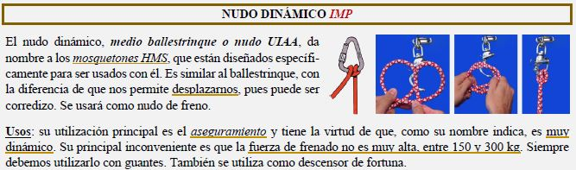

1. ¿Cómo denominamos a las poleas móviles cuando las utilizamos en un polipasto?
2. Palancas de primera clase.
3. Palancas de segunda clase.
4. Palancas combinadas.
5. Polipalancas.

**\*Técnicas de intervención:** poleas y polipastos, polipasto o aparejo, **componentes de los polipastos**.

* Los **polipastos** combinan **poleas fijas** (**palancas de primera clase**), se descarta a) porque hace referencia a las *poleas móviles*,y **móviles** (**palancas de segunda clase**), se descarta c) y d) porque no existen, aunque en el caso de la *polipalanca* se trata de un término erróneo del *polifreno*, que se trata de *1 freno o bloqueador* combinado con *1 polea*.
* Por lo tanto,la correcta sería **b)**.

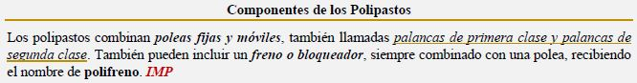

1. Si estamos usando un nudo tipo ocho con doble seno, en un sistema de anclaje de seguridad (SAS) ¿Cuál es la pérdida de resistencia aproximadamente?
2. Entre 5 – 15 %.
3. Entre 0 – 5 %.
4. Entre 10 – 20 %.
5. El ocho con doble seno no se usa en SAS.

**\*Técnicas de intervención:** nudos, nudos de amarre, **ocho con doble seno**.

* El **nudo de ocho con doble seno** es útil en el montaje de **SAS** ytiene una **pérdida de resistencia** de entre el **10%** y el **20%** (se descarta a) y b) porque ningún *nudo* tiene una *pérdida de resistencia* con esos valores y d) por indicar lo contrario).
* Por lo tanto,la correcta sería **c)**.

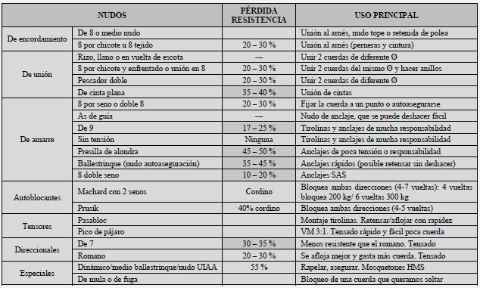

1. Nudos. “Vuelta o bucle cerrado sobre sí mismo”.
2. Chicote.
3. Gaza.
4. Seno.
5. Firme.

**\*Técnicas de intervención: nudos**.

* La **gaza** es una **vuelta o bucle cerrado sobre sí mismo** (se descarta a) porque es el *extremo de la cuerda*, c) porque es la *curvatura entre los extremos* y d) porque es la *parte más larga de la cuerda, contraria al chicote*).
* Por lo tanto,la correcta sería **b)**.

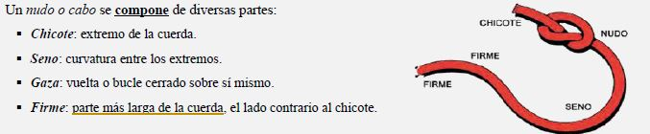

1. “Nudo básico en las operaciones de rescate. Sirve para atar la cuerda al arnés que llevemos. También sire como nudo de tope o retenida”. Pertenece a los nudos de unión.
2. Nudo de ocho.
3. Medio nudo.
4. Ambas son correctas.
5. Ambas son incorrectas.

**\*Técnicas de intervención:** nudos, nudos de encordamiento, **nudo de ocho o medio nudo**.

* El **nudo de ocho o medio nudo** es el **nudo básico** en las operaciones de rescate, sirve para atar la cuerda al arnés que llevamos, sirviendo también como **nudo de tope o retenida** para que **NO** pueda escaparse de **1 polea** **o guía** y pertenece a los **nudos de encordamiento** (se descarta a), b) y c) por indicar el enunciado que pertenece a los *nudos de unión*, siendo estos el *nido de rizo o llano*, el *nudo de ocho por chicote y enfrentado*, el *nudo de pescador doble* y el *nudo de cinta plana*).
* Por lo tanto,la correcta sería **d)**.

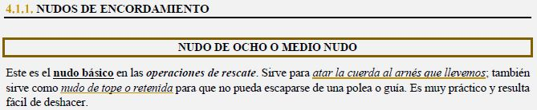

1. “Hay veces en las que es necesario introducir en la gaza del 8 el arnés, si no se dispone de un mosquetón. En este caso, haremos un ocho tejido”. Esto se conoce como:
2. Ocho por chicote.
3. Ocho por gaza.
4. Ocho por seno.
5. Ocho por firme.

**\*Técnicas de intervención:** nudos, nudos de encordamiento, **ocho por chicote**.

* En el **nudo de ocho por chicote** (**nudo de encordamiento**) hay veces en las que es necesario en la gaza del **8** el **arnés**, si **NO** se dispone de **mosquetón**, en cuyo caso, haremos un **ocho tejido** **u ocho por chicote** (se descarta b) y d) porque no existen y c) porque es un *nudo de amarre* (el más utilizado en todas las maniobras) que sirve para fijar la cuerda a un punto y para autoasegurarse de manera rápida con un conector).
* Por lo tanto,la correcta sería **a)**.

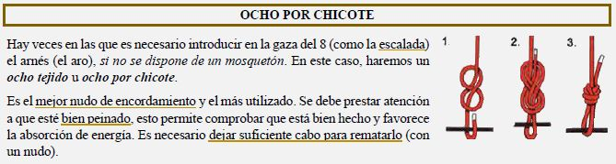

1. La utilidad de este nudo es fundamentalmente la de unir 2 cuerdas de diferente diámetro. Es fácil de realizar y también de deshacer”. Pertenece a los nudos de unión.
2. Nudo de rizo.
3. Nudo llano.
4. Ambas son correctas.
5. Ambas son incorrectas.

**\*Técnicas de intervención:** nudos, nudos de unión, **nudo de rizo o llano**.

* El **nudo de rizo o llano** se utiliza para **unir 2 cuerdas de diferente diámetro**, es fácil de realizar y también de deshacer y también recibe el nombre de **nudo en vuelta de escota** (se descarta d).
* Por lo tanto, a) y b) son correctas yla respuesta sería **c)**.

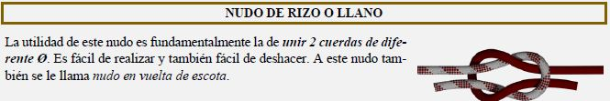

1. Es un nudo de unión.
2. Ocho por chicote.
3. Nudo de ocho.
4. Ocho por chicote y enfrentado.
5. Todas las anteriores son correctas.

**\*Técnicas de intervención:** nudos, nudos de unión, **ocho por chicote y enfrentado**.

* El **nudo de ocho por chicote y enfrentado** se trata de un **nudo de unión** (se descarta a) y b) por tratarse de *nudos de encordamiento* y d).
* Por lo tanto,la correcta sería **c)**.

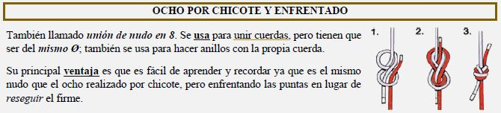

1. ¿Cuál de los siguientes nudos de unión tiene mayor pérdida de resistencia?
2. Ocho por chicote y enfrentado.
3. Pescador noble.
4. Nudo de cinta plana.
5. Ninguna de las anteriores.

**\*Técnicas de intervención:** nudos, nudos de unión, **nudo de cinta plana**.

* El **nudo de cinta plana** tiene una **pérdida de resistencia** de entre el **35%** y el **40%** (se descarta a) y b) porque tienen una *pérdida de resistencia* de entre el *20%* y el *30%* y d).
* Por lo tanto,la correcta sería **c)**.



1. El pescador doble tiene una pérdida de resistencia:
2. 20 – 30%.
3. 35 – 40%.
4. 17 – 25%.
5. Ninguna de las anteriores.

**\*Técnicas de intervención:** nudos, nudos de unión, **pescador doble**.

* El **nudo de pescador doble** tiene una **pérdida de resistencia** de entre el **20%** y el **30%** (se descarta b) porque es la *pérdida de resistencia* del *nudo de cinta plana*, c) porque es la *pérdida de resistencia* del *nudo de nueve* y d).
* Por lo tanto,la correcta sería **a)**.



1. Una de las precauciones que se debe tener al realizar un “nudo de cinta plana” es dejar los extremos largos, más o menos, de unos:
2. 5 cm.
3. 7 cm.
4. 9 cm.
5. Ninguna de las anteriores.

**\*Técnicas de intervención:** nudos, nudos de unión, **nudo de cinta plana**.

* En el **nudo de cinta plana** se debe tener la precaución de dejar los extremos **largos**, unos **7 cm** por cada lado, ya que su no lo hacemos se puede llegar a deshacer (se descarta a) por tratarse de un sobrante insuficiente, con el consiguiente riesgo de que el nudo se deshaga, c) por tratarse de un sobrante demasiado largo para evita que el nudo se deshaga, debido a que con *7 cm* ya es suficiente, y d).
* Por lo tanto,la correcta sería **b)**.

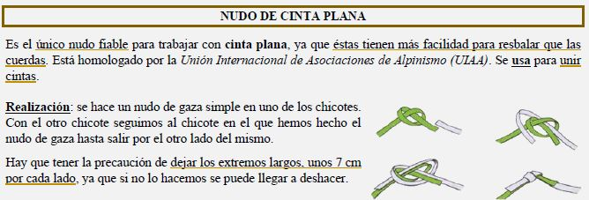

1. Un ocho por seno o nudo de doble ocho es un:
2. Nudo de unión.
3. Nudo de amarre.
4. Nudo de encordamiento.
5. Nudos autoblocantes.

**\*Técnicas de intervención:** nudos, nudos de amarre, **ocho por seno o nudo de doble ocho**.

* El **nudo de ocho por seno o nudo de doble ocho** es el más utilizado en todas las maniobras y se trata de un **nudo de amarre** (se descarta a) porque aquí encontramos el *nudo de rizo, llano o en vuelta de escota*, el *nudo de ocho por chicote y enfrentado*, el *nudo de pescador doble* y el *nudo de cinta plana*, c) porque aquí encontramos el *nudo de ocho o medio nudo* y el *nudo de ocho por chicote* y d) porque aquí encontramos el *nudo machard con 2 senos* y el *nudo prusik*).
* Por lo tanto,la correcta sería **b)**.

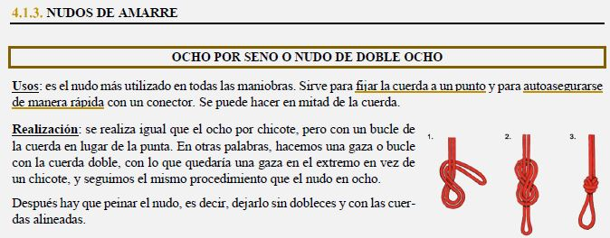

1. “Nudo de anclaje cuya principal cualidad es que se va a deshacer con facilidad, aunque la cuerda se haya sometido a grandes tensiones”.
2. Nudo as de guía.
3. Nudo de nueve.
4. Nudo sin tensión.
5. Nudo de doble ocho.

**\*Técnicas de intervención:** nudos, nudos de amarre, **nudo as de guía**.

* El **nudo as de guía** es un nudo de anclaje y su principal cualidad es que se va a deshacer con facilidad, aunque la cuerda se haya sometido a grandes tensiones (se descarta b) porque es uno de los nudos usados para *grandes cargas y tracciones* porque, además de deshacerse fácilmente, tiene pocas *pérdidas de resistencia* y con solo media vuelta se comporta bastante mejor que el *nudo de ocho*, c) porque es el *mejor nudo* en *grandes cargas y/o tensiones* y se utiliza sobre puntos de anclaje *cilíndricos*, ya que si o utilizamos en puntos *cuadrados* desperdiciamos la cualidad de que *NO* pierde nada de *resistencia* y d) porque es el nudo más utilizado en todas las maniobras, sirve para fijar la cuerda a un punto y autoasegurarse de manera rápida con un conector, además de poder hacerse en mitad de la cuerda).
* Por lo tanto,la correcta sería **a)**.

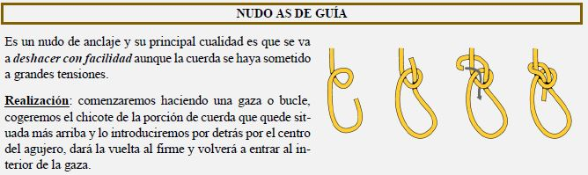

1. Nudo de amarre con mayor pérdida de resistencia:
2. Nudo de nueve.
3. Nudo ocho por chicote y enfrentado.
4. Presilla de alondra.
5. Ninguna de las anteriores.

**\*Técnicas de intervención:** nudos, nudos de amarre, **presilla de alondra**.

* El **nudo de presilla de alondra** tiene una **pérdida de resistencia** de entre el **45%** y el **50%** (se descarta a) porque tiene una *pérdida de resistencia* de entre el *17%* y el *25%*, b) porque tiene una *pérdida de resistencia* de entre el *20%* y el *30%*, además de ser un *nudo de unión*, y d).
* Por lo tanto,la correcta sería **c)**.



1. ¿Qué nudo desliza a partir de 450 kg, sobre todo con cuerdas estáticas al ser más rígidas? Además, es muy útil para anclados rápidos.
2. Presilla de alondra.
3. Nudo de nueve.
4. Ballestrinque.
5. Nudo sin tensión.

**\*Técnicas de intervención:** nudos, nudos de amarre, **ballestrinque**.

* El **nudo de ballestrinque** desliza a partir de **450 kg**, sobre todo con **cuerdas estáticas** al ser más **rígidas**, pero es muy útil para anclados rápidos (se descarta a) porque se utiliza para anclajes de poca responsabilidad, pues sobre anclajes cilíndricos de gran diámetro tiende a deshacerse si tiramos fuerte de un solo firme, b) porque se utiliza para anclados que vayan a soportar mucha tensión (*tirolinas*) o para el levantamiento de grandes cargas (rescates con camillas y bomberos rescatadores), se comporta muy bien y d) porque es el mejor para grandes cargas y/o tensiones (cabeceras de *tirolinas* y anclados de máxima responsabilidad y mucha tensión).
* Por lo tanto,la correcta sería **c)**.

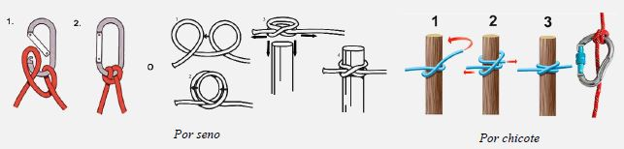

1. El ocho doble seno tiene una pérdida de resistencia de:
2. 10 – 20%.
3. 20 – 30%.
4. 17 – 25%.
5. 35 – 40%.

**\*Técnicas de intervención:** nudos, nudos de amarre, **ocho doble seno**.

* El **nudo de ocho con doble seno** tiene una **pérdida de resistencia** de entre el **10%** y el **20%** (se descarta b) porque hace referencia al *nudo de ocho por chicote*, al *nudo de ocho por chicote y enfrentado*, al *nudo de pescador doble*, al *nudo de ocho por seno* *o de doble ocho* y al *nudo romano*, c) porque hace referencia al *nudo de nueve* y d) porque hace referencia al *nudo de cinta plana*).
* Por lo tanto,la correcta sería **a)**.



1. “Bloquea en ambas direcciones. Se puede realizar con cuerda, cordino o cinta. La eficacia del bloqueo depende de la diferencia entre el diámetro de la cuerda y el cordino”.
2. Machard con dos senos.
3. Prusik.
4. Pasabloc.
5. Pico de pájaro.

**\*Técnicas de intervención:** nudos, nudos autoblocantes, **machard con dos senos**.

* El **nudo machard con dos senos** es un **nudo autoblocante** que bloquea en ambas direcciones, se puede realizar con **cuerda**, **cordino** o **cinta** y la eficacia del bloqueo depende de la diferencia entre el **diámetro** de la **cuerda** y el **cordino** (se descarta b) porque tiene mayor capacidad de bloqueo que el *machard*, es también *bidireccional*, pero sus ventajas son la *rapidez de ejecución*, la *menor cantidad de vueltas para su bloqueo* y que se bloquea *muy rápido* al someterlo a carga y c) y d) porque se tratan de *nudos tensores*).
* Por lo tanto,la correcta sería **a)**.

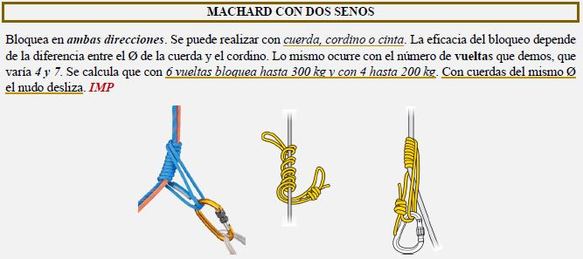

1. ¿Qué nudo aprovecha el 100% de la resistencia del cordino?
2. Prusik.
3. Pasabloc.
4. Pico de pájaro.
5. Machard con dos senos.

**\*Técnicas de intervención:** nudos, nudos autoblocantes, **machard con dos senos**.

* El **nudo machard con dos senos** es un **nudo autoblocante** que aprovecha el **100%** de la resistencia del **cordino** (se descarta a) porque tiene una *pérdida de resistencia* en torno al *40%* de la resistencia del *cordino* y b) y c) porque *NO* se considera *pérdida de resistencia* en los *nudos tensores*).
* Por lo tanto,la correcta sería **d)**.

1. “Es un sistema de tensado, cuya principal ventaja es que se puede retensar y aflojar con rapidez. Para tensarlo solo hay que tirar hacia un lado de una de sus cuerdas y la otra hacia el lado. Para destensarlo, haremos lo contrario”.
2. Pico de pájaro.
3. Nudo de siete.
4. Pasabloc.
5. Ninguna de las anteriores.

**\*Técnicas de intervención:** nudos, nudos tensores, **pasabloc**.

* El **nudo pasabloc** es un **sistema de tensado** cuya principal ventaja es que se puede **retensar** y **aflojar** con rapidez: para **tensarlo** solo hay que tirar hacia un lado de una de sus cuerdas y la otra hacia el lado contrario y para **destensarlo** haremos lo contrario (se descarta a) porque la *gaza* que forma hacer de *polea móvil* y tiene una *ventaja mecánica* de *3:1*, b) porque es un *nudo direccional*, y d).
* Por lo tanto,la correcta sería **c)**.

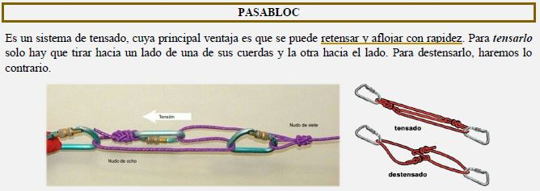

1. El pico de pájaro ofrece una ventaja mecánica de:
2. 1:1.
3. 2:1.
4. 3:1.
5. 5:1.

**\*Técnicas de intervención:** nudos, nudos tensores, **pico de pájaro**.

* El **nudo pico de pájaro** sirve para hacer un tensado sin **mosquetones** sobre la propia cuerda y en la gaza que forma hace de **polea móvil** consiguiendo una **ventaja mecánica** de **3:1**, por lo que realiza una gran fuerza de tracción (se descarta a) porque en este caso *NO* hay ventaja mecánica como en el resto de *nudos NO tensores*, b) porque es una *ventaja mecánica inferior* a la conseguida por los *nudos tensores* y d) porque es una *ventaja mecánica* a la que *NO* llegan los nudos tensores sin utilizar además otros elementos como poleas y/o bloqueadores con los que desmultiplicar la fuerza a realizar).
* Por lo tanto,la correcta sería **c)**.

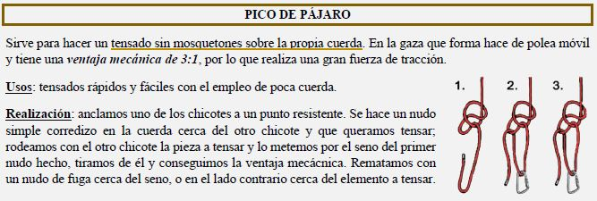

1. “Es un nudo direccional, lo que significa que solo deja un firme y un seno en un sentido y otro firme en otro de los sentidos. Es sencillo de realizar, pero se aprieta bastante y es menos resistente que otros nudos direccionales”.
2. Nudo de siete.
3. Nudo romano.
4. Nudo dinámico.
5. Ninguna de las anteriores.

**\*Técnicas de intervención:** nudos, nudos direccionales, **nudo de siete**.

* El **nudo de siete** es un **nudo direccional**, lo que significa que solo deja un firme y un seno en **1 sentido** y otro firme en el otro, es sencillo de realizar, se aprieta bastante y es **menos** resistente que otros **direccionales** como el **romano** (se descarta b) porque en más resistente que el *nudo de siete*, c) porque es un *nudo especial*, y d).
* Por lo tanto,la correcta sería **a)**.

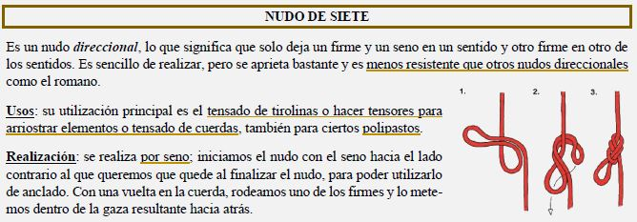

1. ¿Qué nudo da nombre a los mosquetones HMS?
2. Nudo romano.
3. Nudo de siete.
4. Nudo de fuga.
5. Ninguna de las anteriores.

**\*Técnicas de intervención:** nudos, nudos especiales, **nudo dinámico**.

* El **nudo dinámico**, **medio ballestrinque** o **nudo UIAA**, es un **nudo especial** que da nombre a los **mosquetones HMS**, que están diseñados específicamente para ser usados con él (se descarta a) y b) porque son *nudos direccionales* y c) porque lo utilizaremos para bloquear la cuerda sobre el sistema de seguro que estemos usando, destacando que el conjunto de un *nudo dinámico* rematado con un *nudo de mula* se utiliza como *nudo de fuga*).
* Por lo tanto,la correcta sería **d)**.

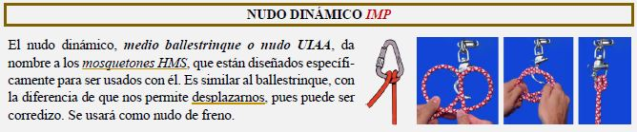

1. El nudo con mayor pérdida de resistencia es:
2. Nudo dinámico.
3. Presilla de alondra.
4. Nudo de cinta plana.
5. Nudo de siete.

**\*Técnicas de intervención:** nudos, nudos especiales, **nudo dinámico**.

* El **nudo dinámico**, **medio ballestrinque** o **nudo UIAA**, tiene una **pérdida de resistencia** del **55%** (se descarta b) porque tiene una *pérdida de resistencia* de entre el *45%* y el *50%*, c) porque tiene una *pérdida de resistencia* de entre el *35%* y el *40%* y d) porque tiene una *pérdida de resistencia* de entre el *30%* y el *35%*).
* Por lo tanto,la correcta sería **a)**.



1. Poleas. “Agujero cónico y cilíndrico que sirve para acoplar al eje. En la actualidad se emplean mucho los acoplamientos cónicos en las poleas, ya que resulta muy cómodo su montaje”.
2. Llanta.
3. Cuerpo.
4. Cubo.
5. Ninguna de las anteriores.

**\*Técnicas de intervención:** poleas y polipastos, **poleas**.

* El **cubo** de la **polea** es el **agujero** cónico y cilíndrico que sirve para acoplar al eje (en la actualidad se emplean mucho los acoplamientos cónicos en las poleas, ya que resulta muy cómodo su montaje (se descarta a) porque es una zona exterior y su constitución es esencia, ya que se adaptará a la forma de la correa que alberga, b) porque es una pieza maciza cuando son de *pequeño diámetro*, yendo provistas de *nervios* y/o *brazos* que generen la polea, cuando sus dimensiones aumentan, uniendo el *cubo* con la *llanta*, y d).
* Por lo tanto,la correcta sería **c)**.

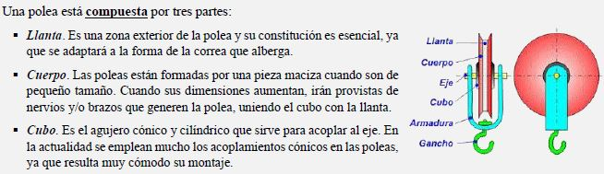

1. Si se utilizan 2 poleas móviles ancladas a la carga (en un polipasto simple) con una cuerda para mover una carga, se aplicará un _______ del esfuerzo.
2. 1/2.
3. 1/3.
4. 1/4.
5. Ninguna de las anteriores.

**\*Técnicas de intervención:** poleas y polipastos, polipasto o aparejo, **características generales**. Para calcular la ventaja mecánica de un polipasto con 2 poleas móviles y una cuerda, se puede aplicar la fórmula: F = R / (2 · n), siendo n el nº de poleas móviles. Por tanto: F = R / 4, por lo que la carga se desmultiplica 1/4. También podemos plantearnos la técnica del conteo del nº de cuerdas que sostienen la carga (2 por cada polea móvil).

1. Al mover una carga de 100 kg, si utilizamos una polea fija, donde la distancia entre el punto de apoyo y la resistencia es igual a la distancia entre el punto de apoyo y el esfuerzo, el esfuerzo que se debe ejercer es de:
2. 50 kg.
3. 33,33 kg.
4. 100 kg.
5. Ninguna de las anteriores.

**\*Técnicas de intervención:** poleas y polipastos, polipasto o aparejo, componentes de los polipastos, **polea fija**.

* Cuando la distancia de un lado (entre el punto de apoyo y la resistencia) es igual a la del otro (entre el punto de apoyo y el esfuerzo), los **2 brazos** son **iguales** y la **ventaja mecánica** es de **1:1** (**NO** hay **desmultiplicación**), por lo que, para levantar una **resistencia** de **100 kg**, tendremos que aplicar un **esfuerzo** de **100 kg** (se descarta a) porque considera una *ventaja mecánica* de *2:1*, b) porque considera una *ventaja mecánica* de *3:1*, y d).
* Por lo tanto,la correcta sería **c)**.

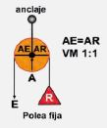

1. Respecto a los polipastos, señale la correcta:
2. La polea móvil siempre experimenta un movimiento de traslación.
3. La palanca móvil se considera una palanca de primera clase.
4. En los polipastos, la VM y el desplazamiento de la carga no van en función inversa.
5. Todas las anteriores son correctas.

**\*Técnicas de intervención:** poleas y polipastos, polipasto o aparejo, componentes de los polipastos, **polea móvil**.

* La **polea móvil** al desplazar una carga experimenta un movimiento de **translación** y es una **palanca de 2ª clase** (se descarta b) y d) por indicar de *1ª clase*).
* Por otro lado, en los polipastos, como en todas las **máquinas simples**, la **VM** y el desplazamiento de la carga **van en función inversa** (se descarta c) y d) por indicar lo contrario).
* Por lo tanto,la correcta sería **a)**.

1. Para calcular la fuerza de un polipasto con la misma cuerda, la fórmula que se aplica es:
2. F = R / (n/2).
3. F = 2·R / n.
4. F = R / 2n.
5. F = R / 2·n.

**\*Técnicas de intervención:** poleas y polipastos, polipasto o aparejo, componentes de los polipastos, **cálculo de la ventaja mecánica**.

* Para un **polipasto** con un número **n** de **poleas** **móviles** y con la **misma cuerda**, la **fuerza a realizar** viene dada por: **F = R/2·n**, donde **R = carga o resistencia** (se descarta a) y b) porque son fórmulas erróneas obtenidas por alterar el orden de los valores de las fórmulas para el cálculo de *F* en *polipastos* y c)porque es la fórmula para un *polipasto* con *varias cuerdas*).
* Por lo tanto,la correcta sería **d)**.

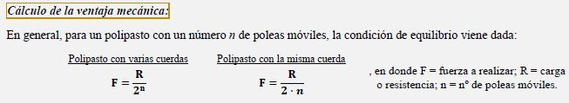

1. Si un polipasto está formado por 4 poleas (2 fijas y 2 móviles), ¿cuánta fuerza se debe ejercer para elevar una carga de 120N que está enganchada a las dos poleas móviles?
2. 60N.
3. 30N.
4. 40N.
5. Ninguna de las anteriores.

**\*Técnicas de intervención:** poleas y polipastos, polipasto o aparejo, componentes de los polipastos, **cálculo de la ventaja mecánica**.

* Para este caso, haremos uso de la fórmula **F = R/2·n**, porque es un **polipasto** con la **misma cuerda**, como nos dicen que tiene **2 poleas fijas** y **2 poleas móviles**, entonces **n = 2**, por lo que **F = 120 N/2·2 = 30 N (F = R/4)**, se descarta a) porque en este caso debería haber *1 polea móvil* en lugar de *2*, c) porque *NO* se podría dar ese valor de *F* para dicha carga puesto que, en ese caso *n = 1,5*, es decir, *1,5 poleas móviles*, y d).
* Por lo tanto,la correcta sería **b)**.

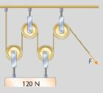

1. Si se tienen en cuenta factores como el diámetro de la polea utilizada, rozamientos y pesos estaríamos hablando de:
2. Fuerza teórica.
3. Fuerza real.
4. Fuerza secundaria.
5. Fuerza de empuje.

**\*Técnicas de intervención:** poleas y polipastos, polipasto o aparejo, **tipos de polipastos según su composición**.

* Entre los **datos sobre el uso de polipastos** encontramos: la **fuerza real**, en la que influyen el **diámetro** de las **poleas** utilizadas, **rozamientos** y **pesos** (se descarta a) porque *NO* se tiene en cuenta el *rozamiento*, c) porque no existe y d) porque es la *fuerza que realizar* para vencer la *fuerza ejercida por la carga o resistencia*).
* Por lo tanto,la correcta sería **b)**.

1. Respecto al polipasto simple, señale la incorrecta:
2. Las poleas móviles se desplazan hacia la misma dirección que la carga y a la misma velocidad.
3. La VM se obtiene de la suma de las poleas móviles.
4. La VM se obtiene de contar en paralelo las cuerdas que soportan la carga.
5. Si el nudo está fijado en la carga, la VM será par.

**\*Técnicas de intervención:** poleas y polipastos, polipasto o aparejo, tipos de polipastos según su composición, **polipastos simples**.

* En el caso de los **polipastos simples**: las **poleas móviles** se desplazan en la **misma dirección** que la **carga** y a la **misma velocidad** (se descarta a) y la **VM** se obtiene de la **suma de poleas móviles** (se descarta b), de **contar en paralelo las cuerdas que soportan la carga** (se descarta c) y de si el **nudo** está fijado en la **carga** (pues la **VM** será **impar**).
* Por lo tanto, *NO* es cierto que, si el *nudo* está fijado en la *carga*, la *VM* será *par*, yla correcta sería **d)**.

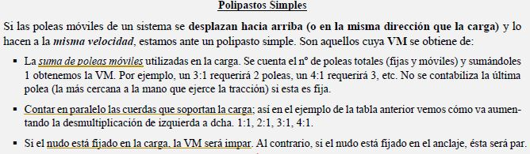

1. En un polipasto 2:1, si las cuerdas tienen un ángulo de 45º, se debe ejercer:
2. F = P.
3. F = P/1,4.
4. F = P/1,7.
5. F = P/2.

**\*Técnicas de intervención:** poleas y polipastos, polipasto o aparejo, tipos de polipastos según su composición, polipastos simples, **polipasto 2:1**.

* En el caso del **polipasto 2:1**, **F = P/2**, siempre y cuando las cuerdas estén **paralelas** (ángulo de **0º**), pero en el caso de incremento de dicho ángulo se pierde lo que se gana (en el caso de un ángulo de **45º**, **F = P/1,4**), se descarta a) porque sería para un ángulo de *60º*, c) porque sería para un ángulo de *30º* y d) porque sería para un ángulo de *0º*.
* Por lo tanto,la correcta sería **b)**.

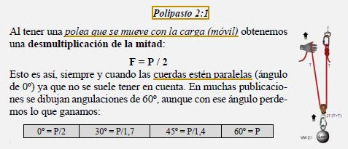

1. El polipasto complejo conocido como polipasto en N o en Z se corresponde con:
2. Polipasto 2:1.
3. Polipasto 3:1.
4. Polipasto 5:1.
5. Ninguna de las anteriores.

**\*Técnicas de intervención:** poleas y polipastos, polipasto o aparejo, tipos de polipastos según su composición, polipastos simples, **polipasto 3:1**.

* El **polipasto 3:1** es el **polipasto simple** (se descarta b) porque en el enunciado se indica erróneamente que se trata de un *polipasto complejo*)más común y también se le llama **polipasto en N o en Z** por la forma que adopta la distribución de las cuerdas, la cual se aprecia con dicha forma (se descarta a) porque *NO* cuenta con los tramos de cuerda suficientes para formar las figuras mencionadas y c) porque se trata de un *polipasto compuesto*).
* Por lo tanto,la correcta sería **d)**.

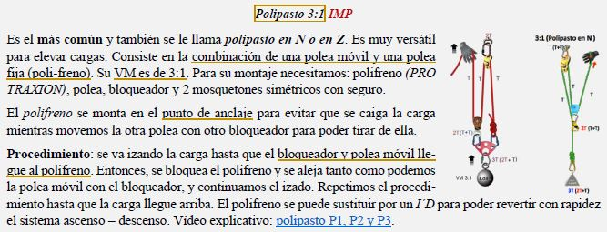

1. Si se monta un polipasto 3:1 sobre otro 2:1 se conseguiría un polipasto con VM:
2. 1:1.
3. 5:1.
4. 6:1.
5. No es posible montar ese polipasto.

**\*Técnicas de intervención:** poleas y polipastos, polipasto o aparejo, tipos de polipastos según su composición, polipastos compuestos, **polipasto 6:1**.

* Para el **polipasto 6:1** se montaría un **polipasto 3:1** sobre otro **2:1**, dando como resultado un **polipasto** con **ventaja mecánica 6:1** (se descarta a) porque en este caso, *NO* hay *ventaja mecánica*, b) porque su montaje es similar al *polipasto 3:1*, pero la diferencia está en que se añade otra *polea móvil* al *bloqueador* o bien se sustituye la que teníamos por una *doble* y se añade otra *polea fija* en el *SAS*, y d).
* Por lo tanto,la correcta sería **c)**.

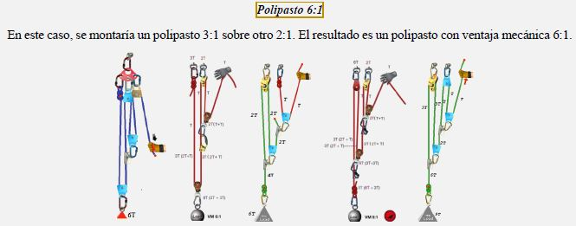

1. Un polipasto complejo se puede conocer como:
2. Sistema de las X.
3. Sistema de las C.
4. Sistema de las V.
5. Sistema de las T.

**\*Técnicas de intervención:** poleas y polipastos, polipasto o aparejo, tipos de polipastos según su composición, **polipastos complejos**.

* Para determinar la **ventaja mecánica** de los **polipastos complejos**, es necesario el **sistema de las T** (se descarta a), b) y c) porque *NO* se corresponden con los *polipastos complejos* ni ningún otro sistema relacionado).
* Por lo tanto,la correcta sería **d)**.

1. Señale la respuesta incorrecta respecto a los polipastos complejos:
2. La tensión T será siempre una unidad.
3. La tensión T es igual a ambos lados de la polea.
4. Las tensiones se multiplican en el vértice de cada polea debido al efecto polea: la polea soporta T2.
5. Siempre se empieza a contar el número de T desde el extremo de polipasto que recibe la tracción inicial.

**\*Técnicas de intervención:** poleas y polipastos, polipasto o aparejo, tipos de polipastos según su composición, **polipastos complejos**.

* El **funcionamiento** de los **polipastos complejos** es el siguiente: la **tensión T** será siempre una **unidad** (se descarta a), la **tensión T** es **igual** a ambos lados de la **polea** (se descarta b), las **tensiones** se **suman** en el vértice de cada **polea** debido al **efecto polea** (la **polea** soporta **T + T = 2T**) y siempre se empieza a contar el **nº** de **T** desde el extremo del **polipasto** que recibe la **tracción inicial** (se descarta d).
* Por lo tanto, *NO* es cierto que las *tensiones* se *multipliquen*, y la correcta sería **c)**.

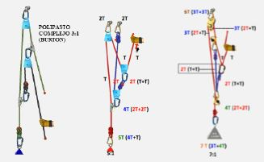

1. Rescate en altura. ¿Cuál de las siguientes no se considera como una técnica de descenso de cargas?
2. Control de la carga desde arriba.
3. Control de la carga desde abajo.
4. Método STEF.
5. Líneas de vida.

**\*Técnicas de intervención: descenso y ascensos con cuerdas**.

* Entre las **técnicas de intervención en rescate en altura** encontramos el **descenso de cargas**: **control de la carga desde arriba** (se descarta a), **método STEF** (se descarta c) y **control de la carga desde abajo** (se descarta b).
* Por lo tanto, las *líneas de vida NO* se encuentran incluidas como *técnicas de descenso de cargas*, y la correcta sería **d)**.

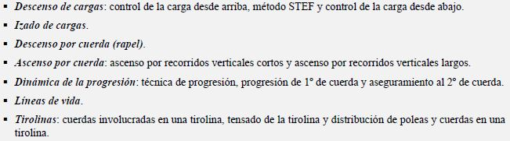

1. Rescate en altura. Control de la carga desde abajo. Para su montaje procederemos de la siguiente forma:
2. Solamente se montará un SAS abajo.
3. La cuerda de seguridad se puede montar en las mismas condiciones, pero triplicaremos los SAS.
4. El guiado de la camilla se puede realizar desde abajo (viento) o colocando una cinta con mosquetón en la cuerda que va al reenvío.
5. Todas las anteriores son correctas.

**\*Técnicas de intervención:** descenso y ascensos con cuerdas, descenso de cargas, **control de la carga desde abajo**.

* Para el montaje del **control de la carga desde abajo**: montamos **1 SAS arriba y otro abajo** (se descarta a) y d), la **cuerda de seguridad** se puede montar en las mismas condiciones, pero **duplicaremos los SAS** (se descarta b) y d) y el guiado de la camilla se puede realizar desde **abajo** o colocando **1 cinta** con **mosquetón** en la cuerda que va al **reenvío**.
* Por lo tanto, la correcta sería **c)**.

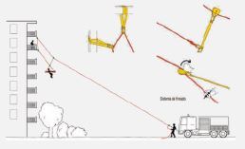

1. Rescate en altura. Para realizar el izado de cargas:
2. Es necesario instalar un polifreno en la cuerda de tracción para que no retorne la carga que vayamos elevando.
3. Emplearemos un sistema de tracción (polipasto) acorde al peso a elevar.
4. Siempre que icemos personas, víctimas o camillas, montaremos una cuerda de seguro sobre un SAS independiente.
5. Todas las anteriores son correctas.

**\*Técnicas de intervención:** descenso y ascensos con cuerdas, **izado de cargas**.

* Para el montaje del **izado de cargas**, entre otras **consideraciones**: es necesario instalar un **polifreno** en la **cuerda de tracción** para que no retorne la carga que vayamos elevando, emplearemos un **sistema de tracción** **(polipasto)** acorde al peso a elevar y siempre que icemos personas, víctimas o camillas, montaremos una **cuerda de seguro** sobre un **SAS independiente**.
* Por lo tanto, a), b) y c) son correctas y la respuesta sería **d)**.

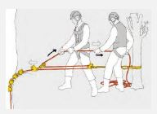

1. Rescate en altura. En el descenso por cuerda (rapel), se utilizarán descensores como, por ejemplo:
2. Ocho / STOP.
3. I’D / RIG.
4. Ambas son correctas.
5. Ambas son incorrectas.

**\*Técnicas de intervención:** descenso y ascensos con cuerdas, **descenso por cuerda (rapel)**.

* Para el **descenso por cuerda** existen varios tipos de descensores: **ocho**, **STOP**, **I’D**, **RIG**, **Maestro**, etc. (se descarta d).
* Por lo tanto, a) y b) son correctas y la respuesta sería **c)**.

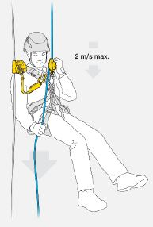

1. Rescate en altura. Para el ascenso por cuerda, existen diversas técnicas a destacar:
2. Ascenso por recorridos verticales cortos: con puño bloqueador y bloqueador ventral.
3. Ascenso por recorridos verticales largos: con puño bloqueador y descensor autoblocantes.
4. Ambas son correctas.
5. Ambas son incorrectas.

**\*Técnicas de intervención:** descenso y ascensos con cuerdas, **ascenso por cuerda**.

* Para el **ascenso por cuerda** tenemos: el **ascenso por recorridos verticales cortos** (con **puño** **bloqueador** y **descensor autoblocante**, se descarta a) y c) por indicar un elemento que se utiliza en el *ascenso por recorridos verticales largos*) y el **ascenso por recorridos verticales largos** (con **puño bloqueador** y **bloqueador ventral**, se descarta b) y c) por indicar un elemento que se utiliza en el *ascenso por recorridos verticales cortos*).
* Por lo tanto, la correcta sería **d)**.

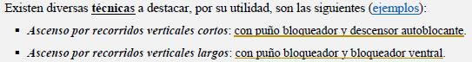

1. Rescate en altura. Ascenso por recorridos verticales cortos. Señale la correcta:
2. Su principal ventaja es que es muy fácil cambiar de ascenso a descenso.
3. Al mismo tiempo que nos elevamos sobre el pedal, se recupera la cuerda con el descensor para volver a quedar colgados de él.
4. Utilizaremos un descensor autoblocante y un puño bloqueador.
5. Todas las anteriores son correctas.

**\*Técnicas de intervención:** descenso y ascensos con cuerdas, ascenso por cuerda, **ascenso por recorridos verticales cortos**.

* Respecto al **ascenso por recorridos verticales cortos**, utilizaremos un **descensor autoblocante** y un **puño bloqueador** y su principal ventaja es que, al tener el **bloqueador** montado en la cuerda, es **muy fácil** cambiar de ascenso a descenso.
* Por otro lado, al ascender, al mismo tiempo que nos elevamos sobre el **pedal**, se recupera la cuerda con el **descensor** para volver a quedar colgados de él.
* Por lo tanto, a), b) y c) son correctas y la respuesta sería **d)**.

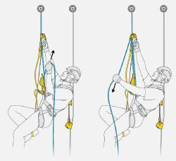

1. Rescate en altura. Dinámica de la progresión. Señale cuál de las siguientes no es una forma de acceso:
2. Acceso por cabo de anclaje doble.
3. Acceso con pértiga de ciertos metros.
4. Acceso con progresión de primero de cuerda.
5. Acceso por recorrido vertical largo.

**\*Técnicas de intervención:** descenso y ascensos con cuerdas, dinámica de la progresión, **técnicas de progresión**.

* Dentro de las **técnicas de progresión** encontramos: **accesos por cabo de anclaje doble** (se descarta a), **accesos con pértiga de ciertos metros** (se descarta b) y **accesos con progresión de primero de cuerda** (se descarta c).
* Por lo tanto, el *acceso por recorrido vertical largo* se trata de una *técnica de ascenso por cuerda*, yla correcta sería **d)**.

1. Rescate en altura. Dinámica de la progresión. “Se realiza con absorbedor de energía y mosquetones de gran tamaño (MGO, por ejemplo). Es una técnica muy lenta y poco polivalente.
2. Acceso por cabo de anclaje doble.
3. Acceso con progresión de primero de cuerda.
4. Acceso con pértiga de ciertos metros.
5. Ninguna de las anteriores.

**\*Técnicas de intervención:** descenso y ascensos con cuerdas, dinámica de la progresión, **técnicas de progresión**.

* Los **accesos por cabo de anclaje doble** se realizan con **absorbedor de energía** y **mosquetones MGO** y se trata de una técnica **muy lenta** y **poco polivalente** (se descarta b) porque es la técnica *más polivalente* y también la *más exigente*, porque requiere buena forma física y es la *más peligrosa* en caso de caída, c) porque se realiza con *línea de vida temporal* o mediante *lanzacabos* para montar una *línea de seguro fija*, siendo *más polivalente* que los *accesos por cabo de anclaje doble*, y d).
* Por lo tanto,la correcta sería **a)**.

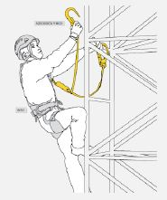

1. Rescate en altura. Dinámica de la progresión. “Es la más polivalente para su utilización por los bomberos y también la más exigente, ya que requiere buena forma física y es la más peligrosa en caso de caída”.
2. Acceso por cabo de anclaje doble.
3. Acceso con progresión de primero de cuerda.
4. Acceso con pértiga de ciertos metros.
5. Ninguna de las anteriores.

**\*Técnicas de intervención:** descenso y ascensos con cuerdas, dinámica de la progresión, **técnicas de progresión**.

* Los **accesos progresión de primero de cuerda** es la técnica **más polivalente** y también la **más exigente**, porque requiere buena forma física y es la **más peligrosa** en caso de caída (se descarta a) porque se realizan con *absorbedor de energía* y *mosquetones MGO* y se trata de una técnica *muy lenta*y *poco polivalente*, c) porque se realiza con *línea de vida temporal* o mediante *lanzacabos* para montar una *línea de seguro fija*, siendo *más polivalente* que los *accesos por cabo de anclaje doble*, y d).
* Por lo tanto,la correcta sería **b)**.

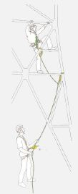

1. Rescate en altura. Respecto a la progresión de primero de cuerda, señale la incorrecta:
2. El bombero que va a realizar la progresión debe encordarse a la cuerda dinámica con un nudo de ocho al arnés pasándolo por las perneras y la cintura.
3. El otro bombero que actuará de asegurador irá desplegando la cuerda asegurándose que no tiene nudos ni bucles.
4. El bombero asegurador pasa la cuerda por el aparato asegurador y asegura a su compañero.
5. El bombero que asciende primero colocará la cinta de punto de seguro para pasar la cuerda y, a continuación, se autoasegurará por medio del cabo de anclaje.

**\*Técnicas de intervención:** descenso y ascensos con cuerdas, dinámica de la progresión, **progresión de primero de cuerda**.

* En la **progresión de primero de cuerda**, el bombero que va a realizar la progresión debe encordarse a la **cuerda dinámica** con **1 nudo de ocho** al **arnés** pasándolo por las **perneras** y la **cintura** (se descarta a).
* Por otro lado, el otro bombero que actuará de **asegurador** irá desplegando la cuerda asegurándose que **NO** tiene **nudos** ni **bucles** (se descarta b) y pasará la cuerda por el **aparato asegurador** y asegura a su compañero (se descarta c).
* Finalmente, el bombero primero **se autoasegurará por medio del cabo de anclaje** y, a continuación, **colocará la cinta de punto de seguro y pasará la cuerda**, por lo tanto, *NO* es cierto que primero *colocará la cinta de punto de seguro para pasar la cuerda*, yla correcta sería **d)**.

1. Rescate en altura. Dinámica de la progresión. Al llevar a cabo la técnica de aseguramiento al segundo de cuerda, el factor de caída en este caso es de:
2. 1.
3. 2.
4. 0,5.
5. No hay factor de caída.

**\*Técnicas de intervención:** descenso y ascensos con cuerdas, dinámica de la progresión, **aseguramiento al segundo de cuerda**.

* El **aseguramiento al segundo de cuerda** es **menos arriesgado**, porque por la forma en que se realiza **NO** hay **factor de caída**, pues se irá soltando o recuperando cuerda a medida que asciende o desciende el bombero asegurado (se descarta a), b) y c) por considerar que existe *factor de caída*).
* Por lo tanto,la correcta sería **d)**.

1. Respecto a las tirolinas, señale la incorrecta:
2. Son sistemas de cuerdas anclados entre 2 puntos.
3. Su finalidad es conectar esos puntos para descender, elevar o transportar entre ellos cargas, personas o personal interviniente en un siniestro.
4. La pendiente puede ser horizontal, donde se necesitará una cuerda de tracción y otra de retención.
5. La pendiente puede ser pronunciada y que la cuerda de retención casi que no trabaje y sea la cuerda de soporte la que lleva toda la tensión de trabajo.

**\*Técnicas de intervención:** descenso y ascensos con cuerdas, **tirolinas**.

* Las **tirolinas** o **teleféricos** son sistemas de cuerdas anclados entre **2 puntos** (se descarta a) cuya finalidad es conectar los **2 puntos** sobre los que están anclados para **descender**, **elevar** o **transportar** entre ellos **cargas**, **personas** o **personal interviniente** en un siniestro (se descarta b).
* Por otro lado, la **pendiente** de la **tirolina** puede estar totalmente **horizontal**, en cuyo caso sería necesario instalar una **cuerda de tracción** y otra de **retención** (se descarta c) y también puede tener tanta **pendiente** que la **cuerda de soporte** casi **NO** trabajey sea la **cuerda de retención** la que lleva toda la tensión de trabajo.
* Por lo tanto, al indicar lo contrario con relación a la *cuerda de retención* y la *cuerda de soporte*,la correcta sería **d)**.

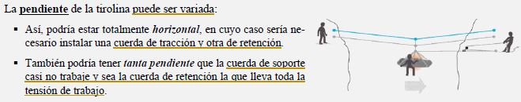

1. Rescate en altura. Tirolinas. “Deberá ser semiestática para poder aguantar las tensiones a las que se las va a someter. Si utilizáramos una cuerda dinámica el tensado sería más difícil”.
2. Cuerda de soporte.
3. Cuerda de seguro.
4. Cuerda de tracción.
5. Ninguna de las anteriores.

**\*Técnicas de intervención:** descenso y ascensos con cuerdas, tirolinas, **cuerdas involucradas en una tirolina**.

* La **cuerda de soporte** deberá ser **semiestática** para poder soportar las tensiones a las que se las va a someter, porque si utilizáramos **1 cuerda dinámica** el tensado sería más **difícil** (se descarta b) porque la *cuerda dinámica*ofrece *más garantías*, c) porque tiene como finalidad *tirar de la carga* hacia arriba de la *tirolina*, y d).
* Por lo tanto,la correcta sería **a)**.

1. Señale la incorrecta respecto al tensado de la tirolina:
2. Los ángulos muy abiertos de 180º sobrecargan los anclajes.
3. Para evitar que el tensado sea excesivo, no debe realizarse por más de un bombero.
4. En una tirolina horizontal, el punto en que la sobrecarga es mayor es cuando la carga está justo en el centro.
5. Es importante sobredimensionar lo suficiente cada punto SAS, ya que es difícil saber cuándo estamos sobrecargando la tirolina.

**\*Técnicas de intervención:** descenso y ascensos con cuerdas, tirolinas, **tensado de la tirolina**.

* Con relación al **tensado de la tirolina**, los ángulos **muy abiertos** (de **180º**) sobrecargan los **anclajes** (se descarta a) y para evitar que el **tensado** sea excesivo, **NO** debe realizarse por más de **2 bomberos**.
* Por otro lado, en una **tirolina horizontal**, el punto en que la sobrecarga es **mayor** es cuando la carga está justo en el **centro** (se descarta c) y es importante **sobredimensionar** lo suficiente cada **SAS**, ya que es **difícil** saber cuándo estamos sobrecargando la **tirolina** (se descarta d).
* Por lo tanto, *NO* es cierto que el tensado *NO* deba realizarse por más de *1 bombero*, yla correcta sería **b)**.

1. Rescate en altura. Tipos de tensado en tirolinas. “El sistema menos traumático para las cuerdas, puesto que no se utilizan bloqueadores, solo nudos y poleas. Su VM es bastante alta (4:1). Su principal desventaja es que utiliza mucho espacio de tensado”.
2. Tensado por pasabloc.
3. Tensado con aparato.
4. Ambas son correctas.
5. Ambas son incorrectas.

**\*Técnicas de intervención:** descenso y ascensos con cuerdas, tirolinas, **tensado de la tirolina**.

* El **tensado por pasabloc** es el sistema **menos traumático** para las cuerdas, puesto que **NO** se utilizan **bloqueadores**, solo **nudos** y **poleas**, su **VM** es bastante **alta** (**4:1**), pero su principal **desventaja** es que, en **tirolinas largas** utiliza mucho espacio de **tensado** (se descarta b), c) y d) porque en el *tensado con aparato* se coloca en el final de la *tirolina* un *aparato bloqueador* unido a *1 polea* por medio de *1 mosquetón*).
* Por lo tanto,la correcta sería **a)**.

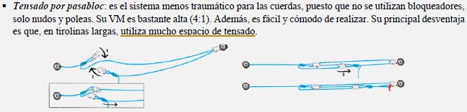

1. Rescate en altura. Tensado de tirolinas. Respecto al tensado con aparato, si hemos tensado la tirolina sobre un I’D, una sobrecarga puntual puede provocar un deslizamiento de la cuerda sobre el aparato de hasta:
2. 80 cm.
3. 120 cm.
4. 20 cm.
5. Ninguna de las anteriores es correcta.

**\*Técnicas de intervención:** descenso y ascensos con cuerdas, tirolinas, **tensado de la tirolina**.

* En el **tensado con aparato**, si hemos **tensado** la **tirolina** sobre un **I’D**, una sobrecarga puntual puede provocar un deslizamiento de la cuerda sobre el aparato de hasta **80 cm** (se descarta c) por *NO* abarcar deslizamientos *superiores* que se podrían dar en el caso del *tesado de la tirolina* sobre un *I’D*, por encima de los *20 cm*, b) por abarcar deslizamientos excesivos que *NO* se podrían dar, por encima de los *80 cm*, y d).
* Por lo tanto,la correcta sería **a)**.

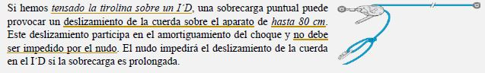

1. Rescate en altura. Respecto a la tirolina, señale la correcta:
2. Montaremos la cuerda de soporte sobre la cuerda de seguro.
3. La cuerda de tracción irá a los pies y la cuerda de retención a la cabeza, en cualquier caso.
4. Si la carga debe remontarse por una tirolina con mucha pendiente, se debe instalar un polipasto en la cuerda de soporte para facilitar la operación.
5. Si la pendiente es descendente, instalaremos un sistema de frenado para frenar la cuerda de retención.

**\*Técnicas de intervención:** descenso y ascensos con cuerdas, tirolinas, **distribución de poleas y cuerdas en una tirolina**.

* Montaremos la **cuerda de seguro por encima** de la **cuerda de soporte** (se descarta a) por indicar lo contrario) y las **cuerdas de tracción y retención** irán a los **pies** y **cabecera** de la camilla en función de si es necesario **traccionar** o **retener** (se descarta b) por establecer una colocación fija).
* Por otro lado, si la carga debe remontarse por una **tirolina** con **mucha pendiente**, se debe instalar un **polipasto** en la **cuerda de tracción** para facilitar la operación (se descarta c) por indicar *cuerda de soporte*) y si tenemos **pendiente descendente**, instalaremos un **sistema de frenado** para frenar la **cuerda de retención**.
* Por lo tanto,la correcta sería **d)**.

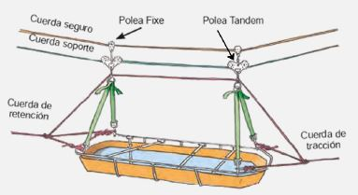

1. ¿Cuál de los siguientes se considera polipasto simple?
2. Polipasto 9:1.
3. Polipasto 6:1.
4. Polipasto 3:1.
5. Todos tienen ventajas mecánicas de polipastos simples.

**\*Técnicas de intervención:** poleas y polipastos, polipasto o aparejo, tipos de polipastos según su composición, **polipastos simples**.

* Como **polipastos simples** encontramos: **polipasto 2:1**, **polipasto 3:1** y **polipasto 4:1** (se descarta a) y b) por tratarse de *polipastos compuestos*, y d).
* Por lo tanto,la correcta sería **c)**.

1. La polea fija es una palanca de:
2. Segunda clase.
3. Primera clase.
4. Tercera clase.
5. No pertenece a ninguna clase.

**\*Técnicas de intervención:** poleas y polipastos, polipasto o aparejo, **componentes de los polipastos**.

* Los **polipastos** combinan **poleas fijas** (**palancas de primera clase**) y **móviles** (**palancas de segunda clase**), se descarta a) porque hace referencia a las *poleas móviles*,c) porque *NO* se considera como forma de funcionamiento de los *componentes del polipasto*, y d).
* Por lo tanto,la correcta sería **b)**.



1. 0
2. 0
3. 0
4. 0

|  |  |  |  |  |  |  |  |  |  |  |  |  |  |  |  |  |  |  |  |
| --- | --- | --- | --- | --- | --- | --- | --- | --- | --- | --- | --- | --- | --- | --- | --- | --- | --- | --- | --- |
| **Técnicas de Intervención** | | | | | | | | | | | | | | | | | | | |
| **1** | **2** | **3** | **4** | **5** | **6** | **7** | **8** | **9** | **10** | **11** | **12** | **13** | **14** | **15** | **16** | **17** | **18** | **19** | **20** |
| C | C | B | C | B | D | A | C | C | C | A | B | B | A | C | C | A | A | D | C |
| **21** | **22** | **23** | **24** | **25** | **26** | **27** | **28** | **29** | **30** | **31** | **32** | **33** | **34** | **35** | **36** | **37** | **38** | **39** | **40** |
| C | A | D | A | C | B | C | A | D | B | B | D | B | D | C | D | C | D | C | D |
| **41** | **42** | **43** | **44** | **45** | **46** | **47** | **48** | **49** | **50** | **51** | **52** | **53** | **54** | **55** | **56** | **57** | **58** | **59** | **60** |
| C | D | D | D | A | B | D | D | D | A | B | A | A | D | C | B |  |  |  |  |

# VALORACIÓN

1. Rescate en altura. Es importante tomar conciencia de que, considerando los materiales que portamos, está catalogado como riesgo para la vida, así como:
2. Riesgo de nivel 1.
3. Riesgo de nivel 2.
4. Riesgo de nivel 3.
5. Ninguna de las anteriores.

**\*Valoración: analizar el riesgo**.

* Es importante tomar conciencia de que, considerando los materiales que portamos, un rescate en altura está catalogado como **riesgo para la vida (riesgo de nivel 3)**, se descarta a) y b) por considerarse *riesgos inferiores*, y d).
* Por lo tanto,la correcta sería **c)**.

1. Según la peligrosidad y la cercanía al área del siniestro, en la valoración de un rescate vertical, distinguiremos … zonas de actuación.
2. 1.
3. 2.
4. 3.
5. Ninguna de las anteriores.

**\*Valoración: trazar zonas de actuación y adecuar el lugar del siniestro**.

* Según la peligrosidad y la cercanía al área del siniestro, distinguiremos **3 zonas de actuación**: **zona caliente**, **zona templada** y **zona fría** (se descarta a) y b) por estar incompletas y *NO* considerar todas las *zonas* necesarias para la distribución de la actuación, y d).
* Por lo tanto,la correcta sería **c)**.

1. Para montar un sistema de anclaje de seguridad (SAS) se deben considerar los siguientes conceptos:
2. Sobredimensionar los SAS siempre que sea posible.
3. El concepto de redundancia, por ejemplo, utilizando materiales resistentes.
4. Ambas son correctas.
5. Ambas son incorrectas.

**\*Valoración: instalar un sistema de rescate**.

* En la instalación de un sistema de rescate, se deben considerar **2 conceptos**: siempre que sea posible trataremos de **sobredimensionar** los **SAS** y el concepto de **redundancia**, que se refiere a la utilización de materiales **más resistentes** que en otras labores verticales (se descarta d).
* Por lo tanto, a) y b) son correctas yla respuesta sería **c)**.

1. Una cadena es igual de resistente como:
2. El primer eslabón de la cadena.
3. El último eslabón de la cadena.
4. Su eslabón más resistente.
5. Su eslabón más débil.

**\*Valoración: instalar un sistema de rescate**.

* Es importante tomar conciencia de que el **tiempo** y el **material** que vamos a invertir en **sobredimensionar** una instalación es insignificante comparado con los perjuicios y riesgos que se pueden derivar de **NO** hacerlo, y se debe recordar que **1 cadena** es tan resistente como el **más débil** de sus **eslabones** (se descarta a) y b) porque en la definición *NO* se considera la posición de los *eslabones*, si no su *resistencia*, y c) por indicar lo contrario).
* Por lo tanto,la correcta sería **d)**.

1. En cuanto al plan de actuación, en la valoración de un rescate en altura:
2. Debe estar bien estructurado y, por lo tanto, no ser flexible frente a cambios en la intervención.
3. El plan depende de los datos obtenidos en la fase previa y observación directa en el reconocimiento en el momento de la llegada.
4. Ambas son correctas.
5. Ambas son incorrectas.

**\*Valoración: reelaborar/modificar el plan de actuación**.

* El **plan de actuación** depende de los **datos** obtenidos en la fase previa y de la **observación** directa en el reconocimiento en el momento de la llegada (se descarta d) y debe estar **bien estructurado**, pero **ser lo suficientemente flexible** para adaptarse a hechos inesperados (se descarta a) y c) por indicar lo contrario).
* Por lo tanto,la correcta sería **b)**.

1. En una valoración de rescate en altura, señale qué zona de actuación no existe:
2. Zona caliente.
3. Zona templada.
4. Zona húmeda.
5. Zona fría.

**\*Valoración: trazar zonas de actuación y adecuar el lugar del siniestro**.

* Según la peligrosidad y la cercanía al área del siniestro, distinguiremos **3 zonas de actuación**: **zona caliente** (se descarta a), **zona templada** (se descarta b)y **zona fría** (se descarta d).
* Por lo tanto,la *zona húmeda NO* existe, y la correcta sería **c)**.

1. El primer paso crítico que forma parte de una valoración en un rescate técnico es:
2. Inspeccionar la escena.
3. Determinar necesidades en cuanto a primeros auxilios.
4. Analizar el riesgo.
5. Trazar zonas de actuación y adecuar el lugar del siniestro.

**\*Valoración**.

* La **valoración** de un **rescate técnico** se compone de **10 pasos críticos** para llevar a cabo con éxito el rescate y evitar nuevos daños y complicaciones, siendo el **primero** de ellos **inspeccionar la escena** (se descarta b) porque es el *2º*, c) porque es el *3º* y d) porque es el *5º*).
* Por lo tanto, la correcta sería **a)**.

1. En cuanto a la valoración de un rescate en altura, señale la correcta:
2. Es más aconsejable trasladar los medios a la víctima que trasladar a la víctima.
3. Cuando realizamos un rescate en altura es necesario analizar con frialdad la situación para llegar a la solución más sencilla posible.
4. Cuando el riesgo es muy alto nos encontraremos en una zona crítica de riesgo que será mayor para un inexperto que para un profesional experto.
5. Todas las anteriores son correctas.

**\*Valoración**.

* En cuanto a la **determinación de las necesidades de primeros auxilios**, trasladar los medos hasta la víctima suele ser más aconsejable que trasladar a la víctima.
* Por un lado, en cuanto al **análisis del riesgo**, cuando realizamos un rescate en altura es necesario analizar con frialdad la situación para llegar a la solución más sencilla posible y cuando el riesgo es **muy alto**, nos encontraremos en una **zona crítica de riesgo** que será **mayor** para un inexperto que para un profesional experto.
* Por lo tanto, a), b) y c) son correctas y la respuesta sería **d)**.

1. Dependiendo de la naturaleza y complejidad del rescate en altura, se deberán considerar recursos como:
2. Entibaciones.
3. Iluminación.
4. Ambas son correctas.
5. Ambas son incorrectas.

**\*Valoración: trazar zonas de actuación y adecuar el lugar del sinestro**.

* Para adecuar el lugar, debemos considerar los recursos que necesitamos como la **iluminación** para la noche, **protección contra el fuego**, **control de peligros secundarios**, **entibaciones**, etc. (se descarta d).
* Por lo tanto, a) y b) son correctas y la respuesta sería **c)**.

1. ¿Es posible montar un acceso para uno o dos rescatadores, antes de proceder al rescate en altura de una víctima?
2. Sí, siempre.
3. Sí, dependiendo de la zona y los peligros, con la finalidad de reconocer a la víctima y evaluar una posible asistencia de personal médico para proporcionar los primeros auxilios.
4. Sí, aunque no haya seguridad alguna.
5. No, nunca.

**\*Valoración: instalar un sistema de rescate**.

* Dependiendo de la zona y los peligros, antes de proceder al rescate, puede ser necesario montar **1 acceso** para **1 o 2 rescatadores**, con la finalidad de que puedan reconocer a la víctima y evaluar una posible asistencia de personal médico para proporcionar los primeros auxilios (se descarta a) y c) porque va a depender de la zona y los peligros y d) por indicar lo contrario).
* Por lo tanto, la correcta sería **b)**.

|  |  |  |  |  |  |  |  |  |  |  |  |  |  |  |  |  |  |  |  |
| --- | --- | --- | --- | --- | --- | --- | --- | --- | --- | --- | --- | --- | --- | --- | --- | --- | --- | --- | --- |
| **Valoración** | | | | | | | | | | | | | | | | | | | |
| **1** | **2** | **3** | **4** | **5** | **6** | **7** | **8** | **9** | **10** | **11** | **12** | **13** | **14** | **15** | **16** | **17** | **18** | **19** | **20** |
| C | C | C | D | B | C | A | D | C | B |  |  |  |  |  |  |  |  |  |  |
| **21** | **22** | **23** | **24** | **25** | **26** | **27** | **28** | **29** | **30** | **31** | **32** | **33** | **34** | **35** | **36** | **37** | **38** | **39** | **40** |
|  |  |  |  |  |  |  |  |  |  |  |  |  |  |  |  |  |  |  |  |

# TÁCTICAS DE INTERVENCIÓN

1. Para definir el planteamiento táctico, el mando de intervención debe basarse en 4 elementos fundamentales:
2. Experiencia profesional y conocimiento técnico-científico.
3. Abanico de técnicas disponibles y valoración del incidente.
4. Ambas son correctas.
5. Ambas son incorrectas.

**\*Tácticas de intervención: planteamiento táctico**.

* Para definir el **planteamiento táctico**, el **mando** de la intervención debe basarse en: **experiencia profesional** de los intervinientes, **conocimiento técnico-científico**, **abanico de técnicas disponibles** y **valoración del incidente** (se descarta d).
* Por lo tanto, a) y b) son correctas y la respuesta sería **c)**.

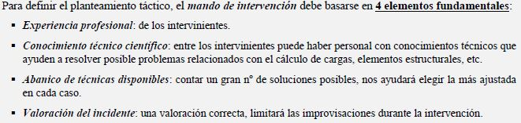

1. Señale cuál de las siguientes es una táctica de rescate por descenso:
2. Evacuación por descenso de víctima colaboradora.
3. Evacuación por descenso con camilla.
4. Desenganche y evacuación por descenso de víctima suspendida.
5. Todas las anteriores son correctas.

**\*Tácticas de intervención: rescate por descenso**.

* Respecto al **rescate por descenso**, tenemos: **evacuación por descenso de víctima colaboradora**, **evacuación por descenso con camilla** y **desenganche y evacuación por descenso de víctima suspendida**.
* Por lo tanto, a), b) y c) son correctas y la respuesta sería **d)**.

1. Señale cuál de las siguientes no es una técnica de referencia en la evacuación por descenso de víctima colaboradora.
2. Descenso por cuerda.
3. Método STEF.
4. Los SAS.
5. b) y c) no son técnicas de referencia.

**\*Tácticas de intervención:** rescate por descenso, **evacuación por descenso de víctima colaboradora**.

* Las **técnicas de referencia** de la **evacuación por descenso de víctima colaboradora** son: **descenso por cuerda** (se descarta a) y **los SAS** (se descarta c) y d).
* Por lo tanto, el *método STEF* se trata de una *técnica de referencia* de la *evacuación por descenso con camilla*, yla correcta sería **b)**.

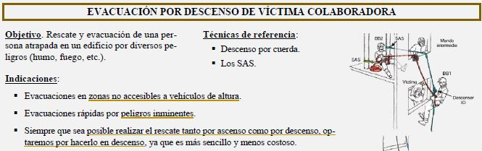

1. Señale la respuesta correcta sobre la “Evacuación por descenso con camilla”:
2. Una de sus técnicas de referencia es “descenso por cuerda”.
3. Su objetivo es el rescate de heridos en camilla o por medio del triángulo de evacuación, acompañados por bomberos-rescatador.
4. En la ejecución, el B2 y el mando localizan y montan 1 SAS en la misma planta para ganar el máximo de altura y poder sacar cómodamente la camilla en su momento.
5. Todas las anteriores son correctas.

**\*Tácticas de intervención:** rescate por descenso, **evacuación por descenso con camilla**.

* El **objetivo** de la **evacuación por descenso con camilla** es el rescate de heridos en **camilla** o por medio del **triángulo de evacuación**, acompañados por **bombero-rescatador**.
* Por un lado, sus **técnicas de referencia** son: **descenso de cargas**, **control desde arriba**, **reenvíos y desviadores** y **método STEF** (se descarta a) y d) por indicar *descenso por cuerda*).
* Por otro lado, respecto a su **ejecución**: el **B2** y el **mando** localizan y montan **2 SAS** en la planta superior para ganar el máximo de altura y poder sacar cómodamente la camilla en su momento (se descarta c) y d) por indicar *1 SAS* en la *misma planta*).
* Por lo tanto,la correcta sería **b)**.

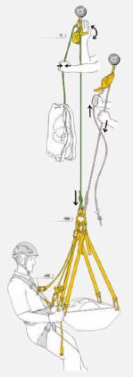

1. Respecto a la conexión del rescatador a la camilla, en evacuación por descenso con camilla, … al ojal grande de una placa de reparto.
2. La cuerda de tracción se anclará.
3. La cuerda de seguridad se anclará.
4. Ambas cuerdas se anclarán.
5. Ninguna de las anteriores.

**\*Tácticas de intervención:** rescate por descenso, **evacuación por descenso con camilla**.

* En la **evacuación por descenso con camilla**, **ambas cuerdas** (**descenso** y **seguridad**) se anclarán al **ojal grande** de **1 placa de reparto** (se descarta a) y b) por estar incompletas, debiendo complementar una a la otra, y d).
* Por lo tanto,la correcta sería **c)**.

1. Respecto al comienzo de la maniobra de rescate, en la evacuación por descenso con camilla, si durante el descenso hay peligro de golpeo con voladizos, utilizaremos una cuerda anclada a la camilla en V, mediante un nudo … a modo de viento.
2. Ocho.
3. Ocho por chicote.
4. Ocho de doble seno.
5. Ninguna de las anteriores.

**\*Tácticas de intervención:** rescate por descenso, **evacuación por descenso con camilla**.

* En la **evacuación por descenso con camilla**, si durante el descenso hay peligro de golpeo con voladizos, utilizaremos **1 cuerda** anclada a la camilla en **V**, mediante **1 nudo de ocho con doble seno** a modo de **viento**, para que desde abajo nos vayan separando de la pared (se descarta a) y b) porque con estos *nudos* *NO* se conseguiría el *doble seno* necesario para anclar cada uno a un extremo de la camilla y así poder controlarla en toda su longitud, y d).
* Por lo tanto,la correcta sería **c)**.

1. Desenganche y evacuación por descenso de víctima suspendida. Una técnica de referencia no es:
2. Descenso por cuerda.
3. Ascenso por cuerda.
4. Reenvíos y desviadores.
5. Control desde arriba.

**\*Tácticas de intervención:** rescate por descenso, **desenganche y evacuación por descenso de víctima suspendida**.

* En el **desenganche y evacuación por descenso de víctima suspendida** encontramos las siguientes **técnicas de referencia**: **descenso por cuerda** (se descarta a), **ascenso por cuerda** (se descarta b) y **control desde arriba** (se descarta d).
* Por lo tanto,los *reenvíos y desviadores* es una *técnica de referencia* de la *evacuación por descenso con camilla*, yla correcta sería **c)**.

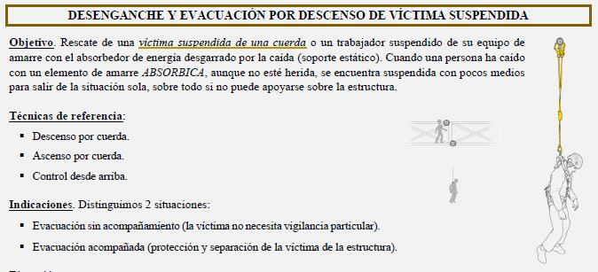

1. Cuando se realiza una evacuación sin acompañamiento, desenganche y evacuación por descenso de víctima suspendida, al SAS se conecta el kit de rescate preparado previamente, cuyo polipasto puede tener una VM de:
2. 3:1.
3. 4:1.
4. Ambas son correctas.
5. Ambas son incorrectas.

**\*Tácticas de intervención:** rescate por descenso, desenganche y evacuación por descenso de víctima suspendida, **evacuación sin acompañamiento**.

* En el **desenganche y evacuación por descenso de víctima suspendida**, si realizamos la **evacuación sin acompañamiento**, al **SAS** se conecta el **kit** de rescate preparado previamente (**polipasto 3:1 o 4:1**, según disposición de las **poleas**), se descarta d).
* Por lo tanto,a) y b) son correctas yla respuesta sería **c)**.

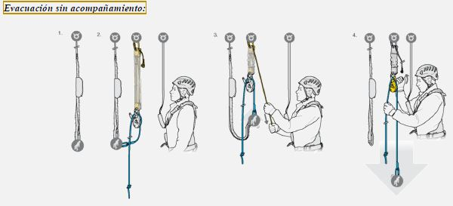

1. En cuanto a las medidas de seguridad que se deben tener en cuenta en una evacuación por descenso con camilla podemos encontrar:
2. Hacer un nudo en los finales de cuerda.
3. El descensor a utilizar debe tener capacidad suficiente para el frenar el peso de 1 persona (por ejemplo, el I’D).
4. Ambas son correctas.
5. Ambas son incorrectas.

**\*Tácticas de intervención:** rescate por descenso, **evacuación por descenso con camilla**.

* Entre las **medidas de seguridad** en la **evacuación por descenso con camilla**, encontramos: **hacer 1 nudo en los finales de cuerda** (se descarta d) y **el descensor a utilizar debe tener capacidad suficiente para frenar el peso de 2 personas (por ejemplo, el I’D)**, se descarta b) y c) por indicar *1 persona*).
* Por lo tanto,la correcta sería **a)**.

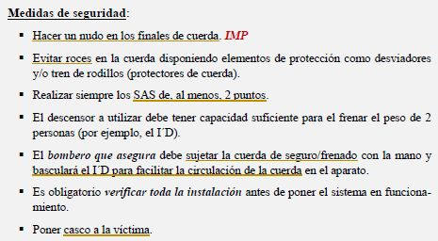

1. Un sinónimo con el que podemos nombrar al “síndrome de arnés” es:
2. Síndrome de aplastamiento.
3. Shock ortoestático.
4. Ambas son correctas.
5. Ambas son incorrectas.

**\*Tácticas de intervención:** rescate por descenso, **el síndrome del arnés**.

* El **síndrome del arnés** tiene como denominación médica: **síndrome de aplastamiento** o **shock ortoestático** (se descarta d).
* Por lo tanto, a) y b) son correctas yla respuesta sería **c)**.

1. Respecto al síndrome del arnés, señale la incorrecta:
2. Sucede cuando la víctima se encuentra en suspensión inerte, es decir, cuando está inconsciente.
3. Se produce porque el arnés se comporta como un torniquete.
4. Los primeros síntomas comienzan a desarrollarse a los 20 minutos de la suspensión en el arnés.
5. Sin embargo, si no lleva el arnés de pecho y está en posición horizontal, pueden notarse síntomas a los 3 o 5 minutos.

**\*Tácticas de intervención:** rescate por descenso, **el síndrome del arnés**.

* El **síndrome del arnés** es un conjunto de síntomas que aparecen cuando una persona está suspendida en **suspensión inerte**, cuando la víctima se encuentra **inconsciente** (se descarta a), se produce porque el **arnés** se comporta como un **torniquete** (se descarta b), produciéndose los primeros síntomas a solo **10 minutos** de la suspensión en el **arnés**, pero si la víctima **NO** tiene el **arnés** en el **pecho** y está en posición **horizontal**, puede ser menos y, a partir de los **3** o **5 minutos**, puede tener dificultades para incorporarse y perder la conciencia (se descarta d).
* Por lo tanto, *NO* es cierto que los primeros síntomas comiencen a desarrollarse a los *20 minutos* de la suspensión, y la correcta sería **c)**.

1. Se consideran tácticas de rescate por ascenso:
2. Evacuación por ascenso de víctima colaboradora.
3. Evacuación por ascenso con camilla.
4. Evacuación por ascenso con contrapeso.
5. Todas las anteriores son correctas.

**\*Tácticas de intervención: rescate por ascenso**.

* En cuanto al **rescate por ascenso** encontramos: **evacuación por ascenso de víctima colaboradora**, **evacuación por ascenso con camilla** y **evacuación por ascenso con contrapeso**.
* Por lo tanto,a), b) y c) son correctas y la respuesta sería **d)**.

1. Si tiene como técnicas de referencia: izado de cargas, polipastos y descenso por cuerdas, solamente; estamos hablando de la siguiente táctica de rescate por ascenso:
2. Evacuación por ascenso de víctima colaboradora.
3. Evacuación por ascenso con camilla.
4. Evacuación por ascenso con contrapeso.
5. Ninguna de las anteriores.

**\*Tácticas de intervención:** rescate por ascenso, **evacuación por ascenso de víctima colaboradora**.

* Las **técnicas de referencia** de la **evacuación por ascenso de víctima colaboradora** son: **izado de cargas**, **polipastos** y **descenso por cuerdas** (se descarta b) porque sus *técnicas de referencia* son *izado de cargas****,*** *polipastos*, *reenvíos y desviadores* y *método STEF*, c) porque sus *técnicas de referencia* son *izado de cargas*, *polipastos*, *reenvíos y desviadores*, *ascenso por cuerda* y *descenso por cuerdas*, y d).
* Por lo tanto, la correcta sería **a)**.

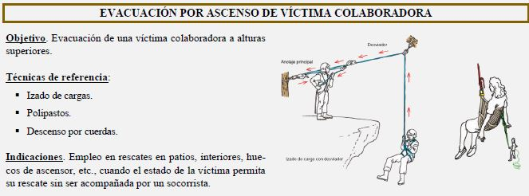

1. Evacuación por ascenso de víctima colaboradora. Si la localización de los SAS no permite controlar el ascenso de manera cómoda y segura, se podrá utilizar un desviador. En este caso, debe prestarse atención a:
2. El efecto polea.
3. El síndrome del arnés.
4. La ventaja mecánica.
5. Ninguna de las anteriores.

**\*Tácticas de intervención:** rescate por ascenso, **evacuación por ascenso de víctima colaboradora**.

* En la **evacuación por ascenso de víctima colaboradora**, si la localización de los **SAS** **NO** permite controlar el ascenso de manera cómoda y segura, se podrá utilizar un **desviador**, debiendo prestarse atención al **efecto polea** (se descarta b) porque cuando se da es porque la víctima está *inconsciente* y *NO colaboradora*, c) porque el *desviador* se trata de *1 polea fija* cuyo cometido es cambiar la dirección de trabajo de la cuerda y *NO* se obtiene ninguna *desmultiplicación*, y d).
* Por lo tanto, la correcta sería **a)**.

1. Evacuación por ascenso de víctima colaboradora. Maniobra de rescate. ¿Quién se encarga de trabajar con la cuerda de seguro que, anclada en el SAS, irá recuperando con el I’D a medida que se vaya izando a la víctima?
2. B1.
3. B2.
4. BC.
5. Mando de la intervención.

**\*Tácticas de intervención:** rescate por ascenso, **evacuación por ascenso de víctima colaboradora**.

* En la **evacuación por ascenso de víctima colaboradora**, el **BC** se ocupará de la **cuerda de seguro** que, anclada en el **SAS** **de seguro**, irá recuperando con el **I’D** a medida que se vaya izando a la víctima (se descarta a) porque es quien descenderá hasta la víctima utilizando *1 línea independiente* a la de *seguro* y *tracción* y b) y d) porque son quienes localizarán y montarán *2 SAS* en el punto hasta el cual queramos evacuar a la víctima).
* Por lo tanto, la correcta sería **c)**.

1. ¿Qué técnica de referencia no se utiliza en la evacuación por ascenso con camilla?
2. Izado de cargas.
3. Polipastos.
4. Método STEF.
5. Descenso por cuerdas.

**\*Tácticas de intervención:** rescate por ascenso, **evacuación por ascenso con camilla**.

* Las **técnicas de referencia** en la **evacuación por ascenso con camilla** son: **izado de cargas** (se descarta a), **polipastos** (se descarta b), **reenvíos y desviadores** y **método STEF** (se descarta c).
* Por lo tanto, el *descenso por cuerdas* se trata de una *técnica de referencia* de la *evacuación por ascenso con contrapeso* y de la *evacuación por acenso de víctima colaboradora*, yla correcta sería **d)**.

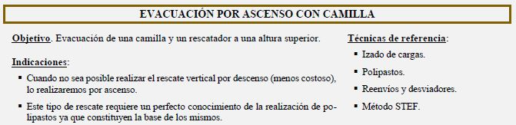

1. Evacuación por ascenso con camilla. En el descenso de los rescatadores, para hacerlo, utilizarán:
2. La cuerda de seguro.
3. La cuerda de tracción.
4. Una línea independiente a la de seguro y tracción.
5. Ninguna de las anteriores.

**\*Tácticas de intervención:** rescate por ascenso, **evacuación por ascenso con camilla**.

* En la **evacuación por ascenso con camilla**, en el **descenso de los rescatadores** se utilizará **1 línea independiente** a la de **seguro** y **tracción** y se portará el material necesario para socorrer e izar a la víctima (se descarta a) y b) porque la *línea* que se utilizará deberá ser *independiente* a estas, y d).
* Por lo tanto, la correcta sería **c)**.

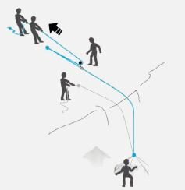

1. Evacuación por ascenso con camilla. En la maniobra de rescate, el B1 rescatador anclará una cuerda suficientemente larga a la placa de reparto por medio de un GRIGRI. ¿Qué longitud tiene esa cuerda?
2. Al menos, 1 metro.
3. Al menos, 2 metros.
4. Al menos, 5 metros.
5. Al menos, 10 metros.

**\*Tácticas de intervención:** rescate por ascenso, **evacuación por ascenso con camilla**.

* En la **evacuación por ascenso con camilla**, en la **maniobra de rescate** el **B1 rescatador** anclará **1 cuerda** suficientemente larga (**al menos 5 metros**) a la **placa de reparto** por medio de **1 GRIGRI** (se descarta a) y b) porque serían demasiado *cortas* y *NO* aportaría suficiente autonomía para moverse en el entorno de la camilla y d) porque sería excesivamente *larga* y podría ocasionar posibles enganches con el sobrante).
* Por lo tanto, la correcta sería **c)**.

1. Evacuación por ascenso con contrapeso. Descenso de los rescatadores. En esta situación, la víctima requiere cuidados especiales y el rescate lleva aparejado el uso de la camilla, por lo que será necesario que al menos … hasta la víctima.
2. 1 bombero acceda.
3. 2 bomberos accedan.
4. 3 bomberos accedan.
5. Ninguna de las anteriores.

**\*Tácticas de intervención:** rescate por ascenso, **evacuación por ascenso con contrapeso**.

* En la **evacuación por ascenso con camilla**, en el **descenso de los rescatadores** la víctima requiere cuidados especiales y el rescate lleva aparejado el uso de la camilla, por lo que será necesario que al menos **2 bomberos accedan** hasta la víctima (se descarta a) por ser insuficiente, debido a que habrá que inmovilizar a la víctima y posicionarla en la camilla, c) por ser excesivo, pues es posible que se necesite más gente en la zona superior para ayudar a remontar la carga, y d).
* Por lo tanto, la correcta sería **b)**.

1. ¿Qué táctica tiene como técnicas de referencia: izado de cargas, polipastos, reenvíos y desviadores, ascenso por cuerda y descenso por cuerdas?
2. Evacuación por ascenso de víctima colaboradora.
3. Evacuación por ascenso con camilla.
4. Evacuación por ascenso con contrapeso.
5. Rescates bajo cota 0.

**\*Tácticas de intervención:** rescate por ascenso, **evacuación por ascenso con contrapeso**.

* Las **técnicas de referencia** de la **evacuación por ascenso con contrapeso** son: **izado de cargas**, **polipastos**, **reenvíos y desviadores**, **ascenso por cuerda** y **descenso por cuerdas** (se descarta a) porque sus *técnicas de referencia* son *izado de cargas*, *polipastos* y *descenso por cuerdas*, b) porque sus *técnicas de referencia* son *izado de cargas*, *polipastos*, *reenvíos y desviadores* y *método STEF*, y d) porque sus *técnicas de referencia* son *descenso de cargas*, *control desde arriba*, *reenvíos y desviadores* y *polipastos*).
* Por lo tanto, la correcta sería **c)**.

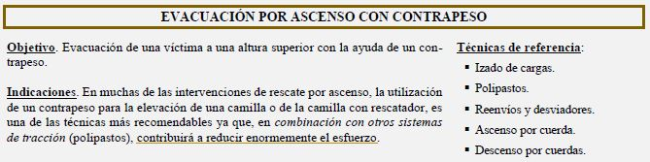

1. Respecto a los peligros derivados del trabajo en espacios confinados, señale cuál de los siguientes se considera un peligro químico:
2. Absorción de productos.
3. Adsorción de productos.
4. Falta de seguridad estructural del espacio.
5. a) y b) son correctas.

**\*Tácticas de intervención:** rescate bajo cota 0, **peligros derivados del trabajo en espacios confinados**.

* Como **peligros químicos** relativos a los **peligros derivados del trabajo en espacios confinados**, encontramos: **absorción de productos**, **reacción química**, **adsorción de productos** y **combustión** (se descarta c) porque se trata de un **peligro físico y mecánico**).
* Por lo tanto, a) y b) son correctas y la respuesta sería **d)**.

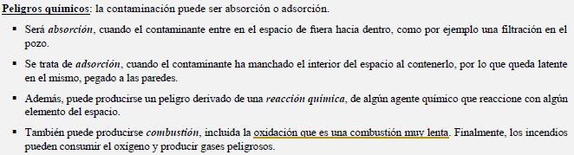

1. Peligros en espacios confinados. Cuando el contaminante ha manchado el interior del espacio al contenerlo, quedando latente en el mismo y pegado a las paredes, se trata de:
2. Absorción.
3. Adsorción.
4. Reacción química.
5. Combustión.

**\*Tácticas de intervención:** rescate bajo cota 0, **peligros derivados del trabajo en espacios confinados**.

* Entre los **peligros químicos** encontramos la **adsorción**, cuando el contaminante ha manchado el **interior** del espacio al contenerlo, por lo que queda latente en el mismo, pegado a las paredes (se descarta a) porque tiene lugar cuando el contaminante entra en el espacio *de fuera hacia dentro*, c) porque se da cuando algún *agente químico* reacciona con algún elemento del espacio y d) porque tiene lugar cuando los incendios consumen el oxígeno, produciendo gases peligrosos).
* Por lo tanto, la correcta sería **b)**.

1. Peligros en espacios confinados. Uno de los peligros químicos, es que exista una falta de oxígeno por debajo del:
2. 20%.
3. 21%.
4. 22%.
5. Ninguna de las anteriores.

**\*Tácticas de intervención:** rescate bajo cota 0, **peligros derivados del trabajo en espacios confinados**.

* Entre los **peligros atmosféricos** encontramos la **falta de oxígeno < 21%** (se descarta a), b) y c) porque la *falta de oxígeno* se trata de un *peligro atmosférico* y *NO químico* (*absorción de productos*, *reacción química*, *adsorción de productos* y *combustión*).
* Por lo tanto, la correcta sería **d)**.

1. Peligros en espacios confinados. La presencia de gases combustibles puede hacer que el espacio sea muy peligroso, por lo que debemos utilizar el medidor de gases para controlar el:
2. Límite inferior de explosividad (LEL).
3. Límite inferior de inflamabilidad (LIL).
4. Límite inferior de combustibilidad (LIC).
5. Ninguna de las anteriores.

**\*Tácticas de intervención:** rescate bajo cota 0, **peligros derivados del trabajo en espacios confinados**.

* Entre los **peligros atmosféricos** encontramos la **presencia de gases combustibles**, que puede hacer que el espacio sea **muy peligroso**, por lo que debemos utilizar el **medidor de gases** para controlar el **LEL (Límite Inferior de Explosividad)**, se descarta b) y c) porque *NO* se tienen en cuenta parámetros diferentes a la hora de utilizar el *medidor de gases*, más que la existencia de una *atmósfera explosiva*, y d).
* Por lo tanto, la correcta sería **a)**.

1. Rescate en pozos. El B1 se dispone para descender al interior del pozo, según el esquema un polipasto 2:1 para descenso. Como polifreno se utilizará:
2. Una polea protraxion bloqueada.
3. Una polea protraxion desbloqueada.
4. Un I’D.
5. Un GRIGRI.

**\*Tácticas de intervención:** rescate bajo cota 0, **rescate en pozos**.

* Para el **descenso del rescatador**, el **B1** se dispone para descender del pozo, según el esquema de configuración **polipasto 2:1** para descenso y como **polifreno** utilizará **1 polea protraxion desbloqueada** (se descarta a) por indicar lo contrario y c) y d) porque de esta forma *NO* se necesita tener a *1 persona* accionando el *aparato*, pues al estar la *polea desbloqueada*, la cuerda irá pasando como una *polea normal* mientras el *rescatador* siga descendiendo).
* Por lo tanto, la correcta sería **b)**.

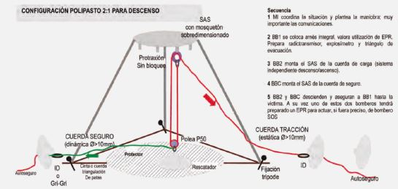

1. Rescate en pozos. En el montaje del SAS:
2. El B2 y el mando hacen seguro el lugar y preparan el trípode. Mientras, el B1 se prepara para descender con su arnés anticaídas, EPR, radiotransmisor, explosímetro, linterna y triángulo de evacuación o camilla.
3. Si, debido al ancho del pozo, no se puede utilizar un trípode, el B2 y el mando buscarán la manera de colocar un SAS en la vertical del pozo.
4. Ambas son correctas.
5. Ambas son incorrectas.

**\*Tácticas de intervención:** rescate bajo cota 0, **rescate en pozos**.

* Para el **montaje del SAS**, el **B2** y el **mando** hacen seguro el lugar y preparan el **trípode** y mientras el **B1** se prepara para descender con su **arnés** **anticaídas**, **EPR**, **radiotransmisor**, **explosímetro**, **linterna** y **triángulo de evacuación o camilla** y, si debido al ancho del pozo, **NO** se pudiera utilizar el **trípode**, el **B2** y el **mando** buscarán la manera de colocar un **SAS** en la vertical del mismo (se descarta d).
* Por lo tanto, a) y b) son correctas y la respuesta sería **c)**.

1. En cuanto al rescate de cadáveres en pozos, señale la correcta:
2. No se debe arriesgar más de lo razonable, ya que no podemos arriesgar una vida para recuperar un cadáver.
3. Una vez preparado el cadáver, se rescatarán el cadáver y el compañero a la vez.
4. Ambas son correctas.
5. Ambas son incorrectas.

**\*Tácticas de intervención:** rescate bajo cota 0, **rescate de cadáveres en pozos**.

* Respecto al **rescate de cadáveres en pozos**, **NO** se debe arriesgar más de lo razonable, ya que **NO** podemos arriesgar una vida para recuperar un cadáver (se descarta d) y se sacará **primero** al **compañero** y **después** al **cadáver** (se descarta b) y c) por indicar lo contrario).
* Por lo tanto, la correcta sería **a)**.

1. Señale cuál de las siguientes diferencias entre rescate vertical y rescate en taludes son correctas:
2. La primera diferencia es que, en el rescate en taludes, la mayor parte del peso de la camilla recae sobre el suelo o sobre los rescatadores, mientras que, en el rescate vertical, el peso lo sustenta la cuerda.
3. El número de bomberos que debe acompañar la camilla. En el rescate vertical serán 1 o 2 bomberos, mientras que en taludes serán, como mínimo, 3 bomberos.
4. Mientras que en los rescates verticales la camilla asciende por la tracción sobre la cuerda, en el rescate en taludes la cuerda es el elemento que utilizan los bomberos para remontarla.
5. Todas las anteriores son correctas.

**\*Tácticas de intervención:** rescate en terraplenes y taludes, **peculiaridades del rescate en terraplenes y taludes**.

* Las **diferencias** entre el **rescate vertical** y el **rescate en taludes** son: en el **rescate en taludes**, la mayor parte del peso de la camilla recae sobre el **suelo** o sobre los **rescatadores**, mientras que, en el **rescate vertical**, el peso lo sustenta la **cuerda**.
* Por un lado, mientras que en el **rescate vertical** acompaña la camilla **1** o **2 bomberos**, en **taludes** serán como mínimo **3**.
* Por otro lado, mientras que en los **rescates verticales** la camilla asciende por la tracción sobre la cuerda, el en **rescate en taludes**, la cuerda es el elemento que utilizan los **bomberos** para remontarla.
* Por lo tanto, a), b) y c) son correctas y la respuesta sería **d)**.

1. Evacuación en terraplén mediante camilla. ¿Quién llevará consigo el botiquín para poder realizar la valoración sanitaria?
2. B1.
3. B2.
4. BC.
5. Mando de la intervención.

**\*Tácticas de intervención:** rescate en terraplenes y taludes, **evacuación en terraplén mediante camilla**.

* En el **descenso del rescatador**, mientras el **B1** desciende hasta la víctima por **1 línea independiente** que debe dejar lejos de la vertical en que se encuentra la víctima para evitar que caigan sobre ella materiales, llevará consigo el **botiquín** (se descarta b) porque será el *2º rescatador* que bajará con la *camilla*, *1 casco* para la víctima y cualquier otro material necesario, c) porque se encargaría de *accionar la cuerda de tracción* y d) porque se deberá colocar en una posición en la que sea visible tanto para los *rescatadores* que portan la víctima como para el *personal que acciona la cuerda de tracción*).
* Por lo tanto, la correcta sería **a)**.

1. Evacuación en terraplén mediante camilla. En la maniobra de rescate, por defecto, se utilizará como sistema de tracción el polipasto …, accionado por 2 o 3 personas.
2. 3:1.
3. 5:1.
4. 6:1.
5. Ninguna de las anteriores.

**\*Tácticas de intervención:** rescate en terraplenes y taludes, **evacuación en terraplén mediante camilla**.

* En la **maniobra de rescate**, por defecto, se utilizará como **sistema de tracción** el **polipasto 5:1** accionado por **2** o **3 personas** (se descarta a) porque *NO* sería suficiente *desmultiplicación* para el caso expuesto con los *3 bomberos rescatadores + camilla con víctima*, c) porque *NO* se usa para estos casos, y d).
* Por lo tanto, la correcta sería **b)**.

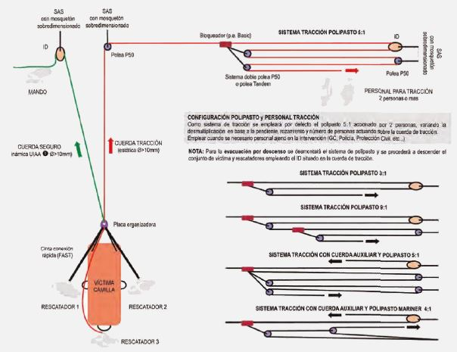

1. Evacuación por tirolina con camilla. En cuanto a las medidas de seguridad:
2. La fiabilidad de las cuerdas debe ser absoluta, tanto de soporte como de seguro.
3. La tracción se podrá realizar de la polea.
4. La retención se podrá realizar de la polea.
5. Todas las anteriores son correctas.

**\*Tácticas de intervención:** rescate por tirolina, **evacuación por tirolina con camilla (son y sin acompañamiento)**.

* Las **medidas de seguridad** de la **evacuación por tirolina con camilla** son: la fiabilidad de las cuerdas, tanto de **soporte** como la de **seguro**, debe ser **absoluta**, y la **tracción** y la **retención** se realizarán de la **carga** ya que, si lo hacemos de las **poleas**, en caso de frenado brusco repercutirá en la **carga** por la inercia (se descarta b), c) y d) por indicar que se podrá realizar de la *polea*).
* Por lo tanto, la correcta sería **a)**.

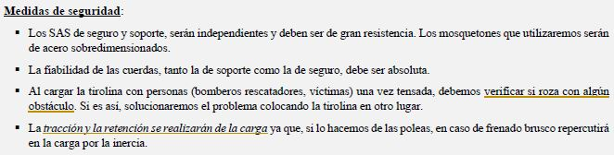

1. Evacuación por tirolina con camilla. Colocación del herido. El B1 aparejará al herido a la camilla y, si fuera necesario acompañarla, se anclará de la misma manera que en la:
2. Evacuación por descenso con camilla.
3. Evacuación por ascenso con contrapeso.
4. Evacuación por ascenso de víctima colaboradora.
5. Ninguna de las anteriores.

**\*Tácticas de intervención:** rescate por tirolina, **evacuación por tirolina con camilla (son y sin acompañamiento)**.

* En la **colocación del herido** para la **evacuación por tirolina con camilla**, el **B1** aparejará al herido a la camilla y si fuera necesario acompañarla, se anclará de la misma manera que en la **evacuación por descenso con camilla** (se descarta b) porque en este caso el *B1* *NO* va directamente anclado junto a la camilla, acompañándola (se ancla a ella con la cuerda que pasa por la *polea del contrapeso*), c) porque en este caso, la víctima *NO* va acompañada, y d).
* Por lo tanto, la correcta sería **a)**.

1. El número de bomberos que deben acompañar a la camilla en rescate en taludes serán de, como mínimo:
2. 2 bomberos.
3. 3 bomberos.
4. 4 bomberos.
5. Ninguna de las anteriores.

**\*Tácticas de intervención:** rescate en terraplenes y taludes, **peculiaridades del rescate en terraplenes y taludes**.

* En el **rescate en taludes**, el número de bomberos que deben acompañar a la camilla será como mínimo de **3 bomberos** (se descarta a) porque se trata del número de bomberos que puede intervenir en el *rescate vertical*, c) porque el rescate se puede hacer con menos *bomberos*, pues puede ser necesario la ayuda de los mismos para remontar la carga, y d).
* Por lo tanto, la correcta sería **b)**.

1. Peligros derivados del trabajo en espacios confinados. “Uno de los principales peligros en espacios confinados son los gases tóxicos ya que, incluso a muy pocas ppm de concentración, pueden provocar la muerte en pocos minutos.” Esto forma parte de un:
2. Peligro físico.
3. Peligro mecánico.
4. Peligro atmosférico.
5. Peligro químico.

**\*Tácticas de intervención:** rescate bajo cota 0, **peligros derivados del trabajo en espacios confinados**.

* Entre los **peligros atmosféricos** del **rescate bajo cota 0** tenemos que, los **gases tóxicos**, ya que incluso a **muy pocas PPM** de concentración, pueden provocar la muerte en pocos **minutos** (se descarta a) y b) porque aquí encontramos la *falta de seguridad estructural del espacio*, la *caída de objetos* y los *golpes* y d) porque aquí encontramos la *absorción de productos*, la *adsorción de productos*, la *reacción química* y la *combustión*.
* Por lo tanto, la correcta sería **c)**.

1. Señale cuál de las siguientes indicaciones no corresponde con su táctica correspondiente:
2. Evacuación por descenso de víctima colaboradora: siempre que sea posible realizar el rescate tanto por ascenso como por descenso, optaremos por hacerlo en ascenso, ya que es más sencillo y menos costoso.
3. Desenganche y evacuación por descenso de víctima suspendida: evacuación sin acompañamiento (la víctima no necesita vigilancia particular).
4. Evacuación por ascenso de víctima colaboradora: empleo en rescates en patios, interiores, huecos de ascensor, etc., cuando el estado de la víctima permita su rescate sin ser acompañada por un socorrista.
5. Rescate en pozos: montaje de trípode y polipasto para realizar el rescate de una víctima caída a espacio confinado (pozo).

**\*Tácticas de intervención**.

* En la **evacuación por descenso de víctima colaboradora**, siempre que sea posible realizar el rescate tanto por **ascenso** como por **descenso**, optaremos por hacerlo en **descenso**, ya que es más sencillo y menos costoso.
* Por un lado, en el **desenganche y evacuación por descenso de víctima suspendida** **sin acompañamiento**, la víctima **NO** necesita vigilancia particular (se descarta b).
* Por otro lado, la **evacuación por ascenso de víctima colaboradora** será empleada en rescates en patios, interiores, huecos de ascensor, etc. cuando el estado de la víctima permita su rescate sin ser acompañada por un **socorrista** (se descarta c).
* Finalmente, en el **rescate en pozos**, se tendrá en cuenta el montaje de **trípode** y **polipasto** para realizar el rescate de una víctima caída a espacio confinado (pozo), se descarta d).
* Por lo tanto, *NO* es cierto que se optará por hacer la evacuación en *ascenso* si tenemos la opción de realizarlo por *descenso*, yla correcta sería **a)**.

|  |  |  |  |  |  |  |  |  |  |  |  |  |  |  |  |  |  |  |  |
| --- | --- | --- | --- | --- | --- | --- | --- | --- | --- | --- | --- | --- | --- | --- | --- | --- | --- | --- | --- |
| **Tácticas de Intervención** | | | | | | | | | | | | | | | | | | | |
| **1** | **2** | **3** | **4** | **5** | **6** | **7** | **8** | **9** | **10** | **11** | **12** | **13** | **14** | **15** | **16** | **17** | **18** | **19** | **20** |
| C | D | B | B | C | C | C | C | A | C | C | D | A | A | C | D | C | C | B | C |
| **21** | **22** | **23** | **24** | **25** | **26** | **27** | **28** | **29** | **30** | **31** | **32** | **33** | **34** | **35** | **36** | **37** | **38** | **39** | **40** |
| D | B | D | A | B | C | A | D | A | B | A | A | B | C | A |  |  |  |  |  |